**ĐẠI HỌC QUỐC GIA THÀNH PHỐ HỒ CHÍ MINH**

**TRƯỜNG ĐẠI HỌC KHOA HỌC TỰ NHIÊN, ĐHQG-HCM**

**KHOA CÔNG NGHỆ THÔNG TIN**

---o0o---



**BÁO CÁO**

**PROJECT 1:**

**HỆ THỐNG QUẢN LÝ TẬP TIN TRÊN WINDOWS**

**Thành viên nhóm MSSV**

Đỗ Phan Tuấn Đạt 22127057

Phạm Thành Đạt 22127064

Đỗ Đình Hải 22127095

Lê Hồ Phi Hoàng 22127123

Trần Nguyễn Minh Hoàng 22127131

**Lớp:** 22CLC02

**Môn học:** Hệ điều hành

**Học kỳ:** 2

**Năm học:** 2023-2024

# Mục lục

I. Mục lục 2

II. Môi trường làm việc 5

1. Môi trường làm việc: 5

2. Ngôn ngữ: 5

III. Danh sách file trong source code 5

IV. Phân tích, giải thích source code 5

1. read.h + read.cpp 5

a) charToLPCWSTR 6

b) decimalToHex 7

c) convertHexadecimalToDecimal 7

d) convertHexToUTF16 8

e) convertNumToBinary 8

f) decFromSigned2Complement 9

g) convertToUpperCase 10

h) getHexRepresentation 10

i) getArrayFromHex 10

j) 3 hàm readSector nạp chồng 10

k) readClusters 13

2. bootSector.h + readBootSector.cpp 13

a) bootSector() 14

b) readBootSector 14

c) printBootSector 15

3. fatTable.h + fatTable.cpp 16

a) Constructor 17

b) Operator = 17

c) getClusters: 18

d) listClustersOfEntry 18

4. entry.h + entry.cpp 18

a) Default constructor 19

b) Operator = 20

c) readEntry 20

d) printEntry 22

e) Các hàm get 22

f) setName 22

g) getNameFromSecondaryEntry và getFullNameFromASetOfEntry 23

h) setEntry 24

i) Print 24

j) deleteItem 24

k) setData 25

l) print 25

m) print 26

n) deleteItem 26

o) input 27

p) getListClusters và getListSector 27

q) getRootDirectory và getSubDirectory 29

r) Một số hàm hỗ trợ 30

5. BPB.h + readBPB.cpp 34

a) Constructor BPB(LPCWSTR diskPath) 35

b) findNTFSIdentifier() 35

c) findBeginningIndentifier() 36

d) Các hàm getSc(), getst(), getHeadNumber(), getBeginningSectorOfLogicalPartition(), getSv(), startingClusterOfMFT(), getSizeOfAMFTEntry() 36

e) Hàm printBPBInfo() và hàm printBPB() 37

6. headerAttribute.h + headerAttribute.cpp 38

a) Constructor 39

b) printInfo 40

c) getTypeID, getAttributeSize, getFlafNonResident, getNameLength, getPositionOfAttributeName, getFlag, getAttributeID 40

7. StandardInfo.h + StandardInfo.cpp 40

a) Constructor 41

b) printInfo 43

8. ATTRIBUTE_LIST + ATTRIBUTE_LIST.cpp 44

a) Constructor 46

b) print 47

c) printInfo 48

d) Các hàm getHeader, getRecords, getAttributeSize 48

9. fileName.h + fileName.cpp 49

a) Constructor FileName() 49

b) Constructor FileName(vector<string> entry, BPB bpb, const char *diskPath) 50

c) printInfo 51

d) Hàm getSizeEntireAttribute 51

10. DATA.h + DATA.cpp 51

a) Constructor: 52

b) print 54

c) printInfo 54

d) Các hàm getter, getHeader, getDataSize và getData 54

11. main.cpp 55

V. Demo sử dụng chương trình 60

1. FAT32 60

a) Nội dung ổ đĩa 60

b) Sử dụng chương trình để đọc ổ đĩa 61

2. NTFS 63

a) Nội dung ổ đĩa 63

b) Sử dụng chương trình để đọc ổ đĩa 64

VI. Đóng góp 66

VII. Tài liệu tham khảo 67

# Môi trường làm việc

## Môi trường làm việc:

Visual Studio Code

## Ngôn ngữ:

C++

# Danh sách file trong source code

* read.h + read.cpp
* bootSector.h + readBootSector.cpp
* fatTable.h + fatTable.cpp
* entry.h + entry.cpp
* BPB.h + readBPB.cpp
* headerAttribute.h + headerAttribute.cpp
* StandardInfo.h + StandardInfo.cpp
* ATTRIBUTE_LIST.h + ATTRIBUTE_LIST.cpp
* fileName.h + filename.cpp
* DATA.h + DATA.cpp
* main.cpp

# Phân tích, giải thích source code

## read.h + read.cpp

* Bao gồm các hàm đọc và chuyển đổi dữ liệu để sử dụng khi làm việc với cả hệ thống FAT và NTFS

### charToLPCWSTR

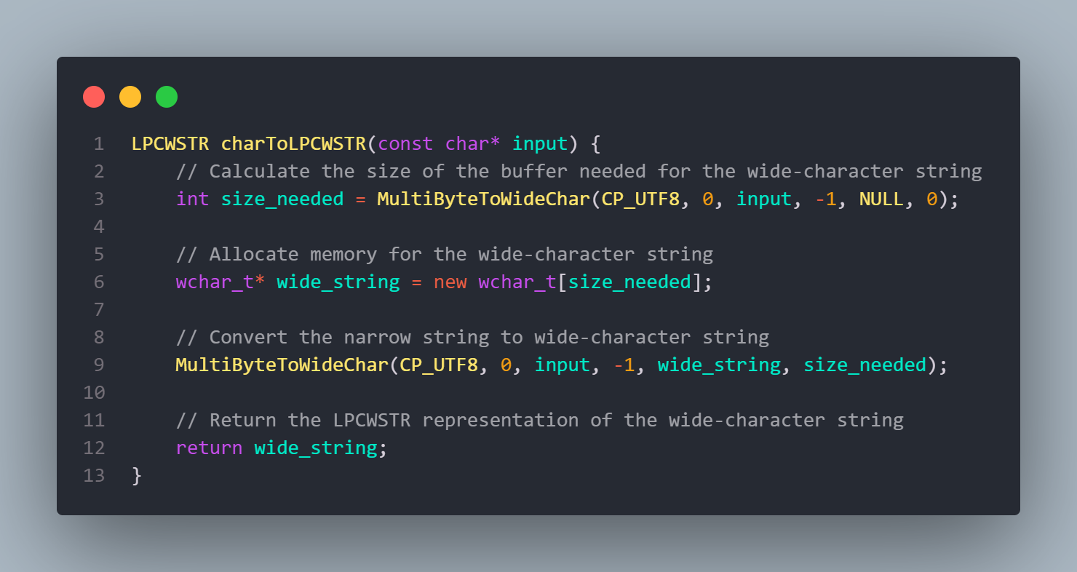

* + Biến đổi từ một mảng const char là tên của một drive, thành định dạng LPCWSTR để có thể sử dụng trong các hàm khác.
  + Các bước thực hiện:
    - Tính kích thước của buffer cho wide-character string. Dùng API MultiByteToWideChar với parameter là định dạng chuyển đổi UTF-8, cờ loại chuyển đổi là 0 tượng trưng cho loại chuyển đổi của UTF-8, con trỏ của chuỗi đầu vào, flag cho biết kích thước của chuỗi đầu vào, ở đây đặt -1 cho biết chuỗi đầu vào sẽ có ký tự kết thúc chuỗi, con trỏ đến buffer ghi nhận chuỗi sau khi biến đổi và cuối cùng là kích thước của buffer chứa chuỗi sau khi biến đổi, 0 có nghĩa là hàm trả về kích cỡ yêu cầu, bao gồm cả ký tự kết thúc chuỗi.
    - Sau khi đã có kích thước chứa chuỗi, tạo một mảng wide char theo kích thước đó.
    - Gọi lại hàm MultiByteToWideChar để biến đổi chuỗi char thành chuỗi wide-char với mảng wide-char và size có được phía trên, lần lượt là 2 tham số cuối cùng.
    - Trả về chuỗi wide-char đã được chuyển đổi.

### decimalToHex

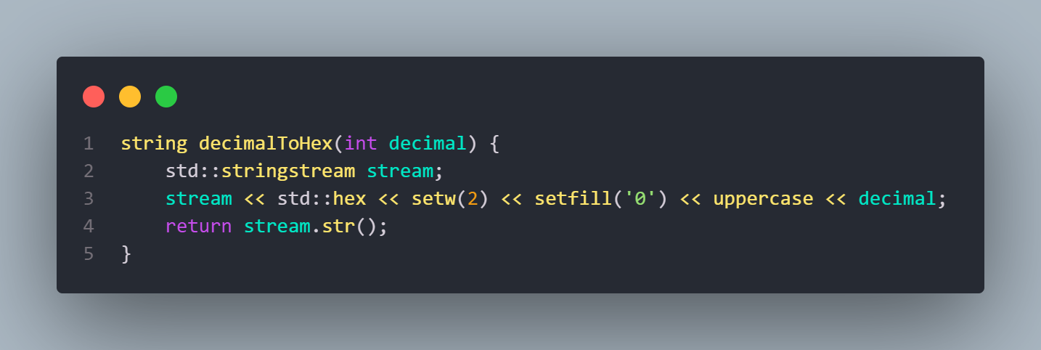

* + Biến đổi số hệ 10 thành số hệ 16 theo phương pháp
    - Sử dụng một biến stringstream. Sử dụng stringstream và API có sẵn của window, dùng std::hex để biến đổi về hex, std::setw(2) để bắt buộc chuỗi lưu lại có độ dài ít nhất là 2, std::setfill('0') để lấp đầy những chỗ trống trong chuỗi.
    - Trả về stringstream dưới dạng chuỗi.

### convertHexadecimalToDecimal

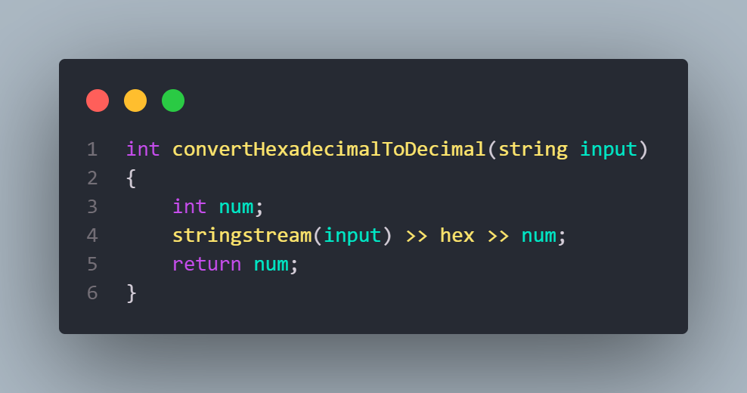

* + Biến đối số hệ 16 thành hệ 10 bằng cách dùng stringstream để biến đổi từ hexadecimal thành decimal qua API std::hex, trữ ở 1 biến dạng int.

### convertHexToUTF16

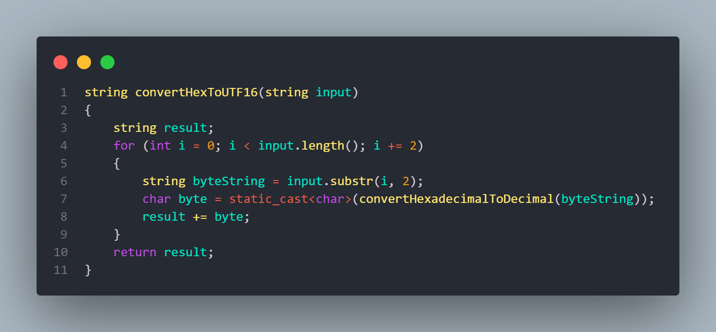

* + Biến đổi số hệ 16 thành ký tự tương ứng trong bảng mã hoá UTF-16 bằng phương pháp
    - Tạo 1 chuỗi trống để lưu kết quả
    - Với mỗi cặp chữ số trong số hệ 16, static_cast kết quả sau khi thực hiện hàm convertHexadecimalToDecimal, thành kiểu char. Sau đó thêm byte đó vào chuỗi kết quả.

### convertNumToBinary

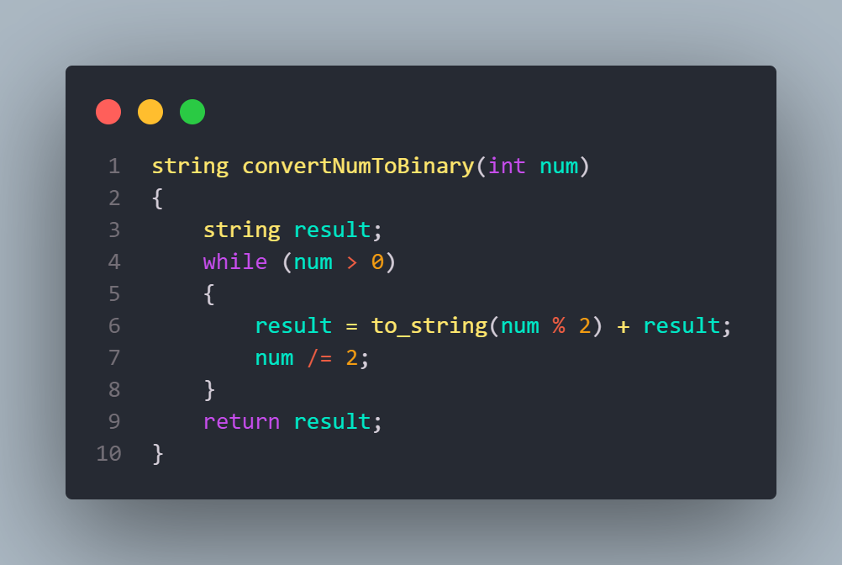

* + Biến đổi số hệ 10 thành số hệ 2 qua các bước:
    - Dùng một chuỗi để lưu kết quả.
    - Khi số hệ 10 lớn hơn 0, thực hiện:
      * Chia 2 lấy dư số hệ 10 hiện tại, thêm kết quả vào đầu chuỗi kết quả.
      * Chia lấy phần nguyên số hệ 10 cho 10.
    - Trả về chuỗi kết quả sau khi biến đổi.

### decFromSigned2Complement

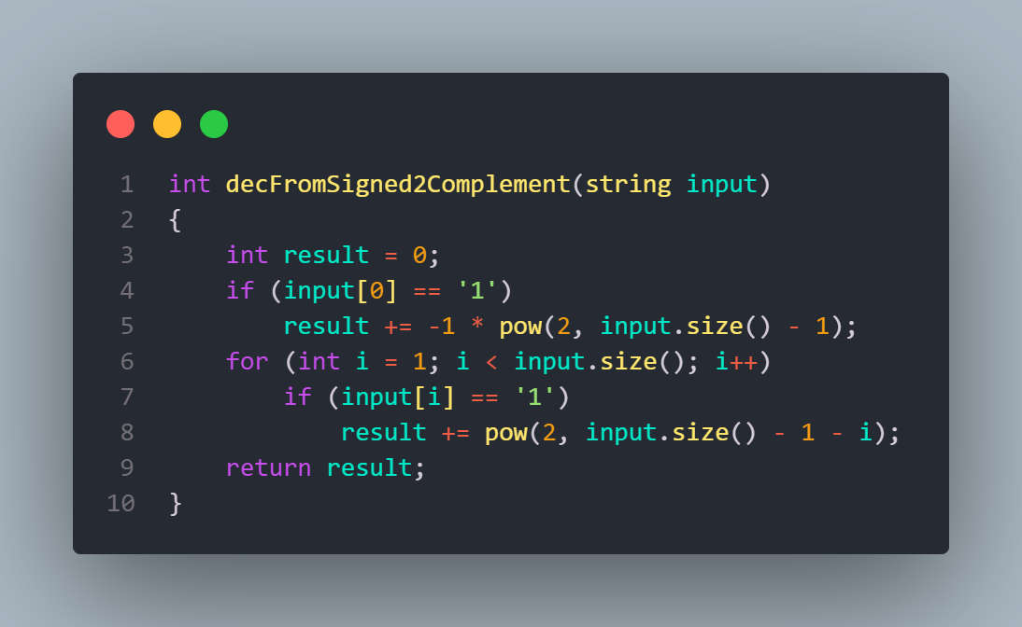

* + Biến đổi số hệ 2 bù 2 thành số hệ 10 bằng phương pháp
    - Tạo 1 biến int để lưu kết quả.
    - Nếu byte đầu là 1, quyết định dấu của số hệ 10 bằng công thức: -1 * 2^(độ dài của chuỗi - 1). Giá trị này sẽ được thêm vào biến kết quả.
    - Với mỗi byte sau byte đầu, nếu byte đó là 1, thêm trị giá 2^(vị trí của byte đó trong chuỗi) vào kết quả.

### convertToUpperCase

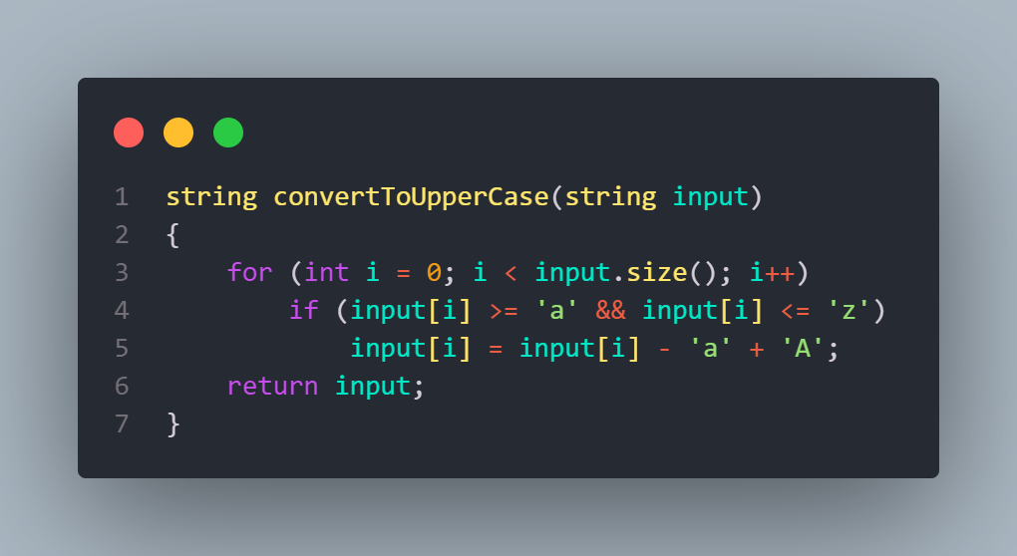

* + Biến đổi chuỗi thành chuỗi in hoa bằng cách xét giá trị ASCII của từng ký tự trong chuỗi. Nếu ký tự đó nằm trong khoảng 'a' đến 'z', thêm phần bù của 'A' - 'a' trong bảng ASCII.

### getHexRepresentation

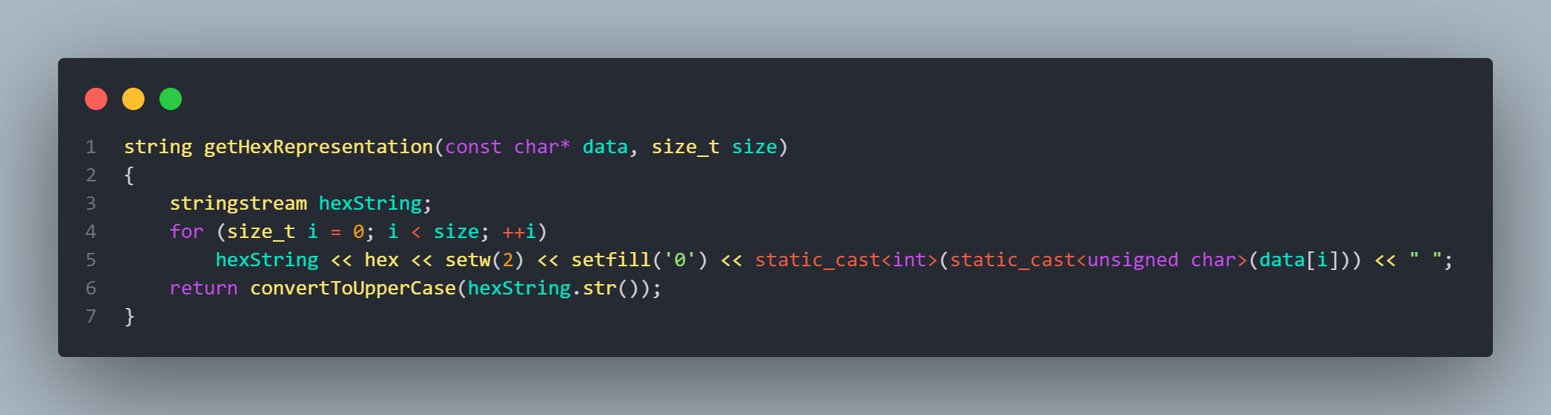

* + Biến đổi chuỗi ASCII thành chuỗi các ký tự hex (0,1, 2, 3, 4, 5, 6, 7, 8, 9, A, B, C, D, E, F).
  + Với mỗi ký tự trong chuỗi, chuyển đổi thành chữ số hệ 10 tương ứng trong bảng ASCII, sau đó chuyển đổi số đó thành số hệ 16. Mỗi ký tự có độ dài 2 và được thêm leading zero nếu không đủ độ dài.

### getArrayFromHex

* + Tách một chuỗi ký tự hex thành một vector chứa từng ký tự

### 3 hàm readSector nạp chồng

* readSector - kiểu vector: đọc một sector và trả về dưới dạng vector.

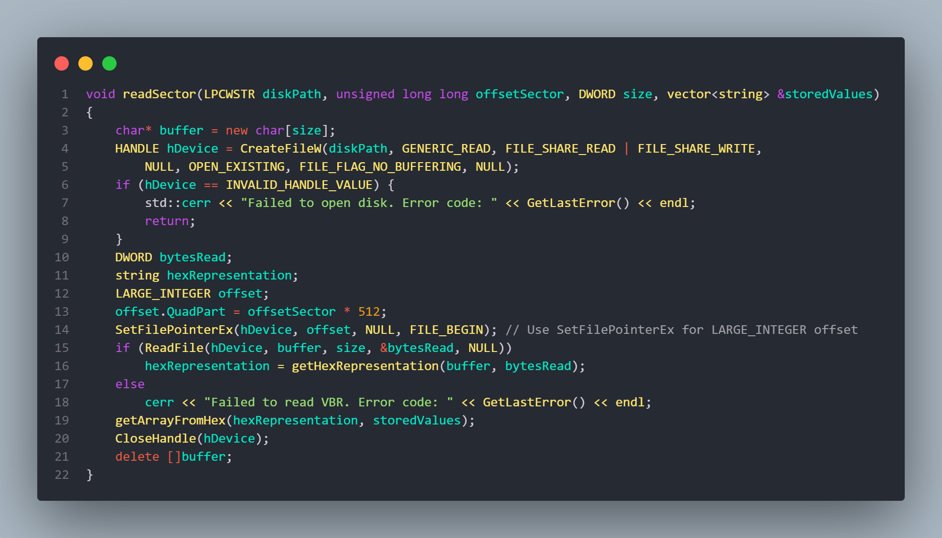

* + Tham số đầu vào sẽ là tên ổ đĩa được đọc, số sector offset đến sector cần đọc, kích thức sector, và vector trữ kết quả đọc sector đó.
  + Đầu tiên, tạo một mảng char buffer có kích thước bằng kích thước sector.
  + Sau đó, tạo một biến kiểu Handle lưu kết quả khi gọi hàm CreateFileW
    - Hàm CreateFileW dùng để tạo hoặc mở một tệp tin hoặc một thiết bị I/O, bao gồm: tệp tin, dòng tệp tin, thư mục, ổ đĩa vật lý,...
    - Hàm nhận các tham số:
      * Tên thư mục hay ổ đĩa cần đọc/mở, ở đây là ổ được truyền vào.
      * Loại truy cập yêu cầu:
        + Đọc: *GENERIC_READ*
        + Viết: *GENERIC_WRITE*
        + Cả hai: *GENERIC_READ* | *GENERIC_WRITE*
      * Loại chia sẻ:
        + Tương tự như loại yêu cầu truy cập.
        + Loại chia sẻ phải phù hợp với loại yêu cầu truy cập, nếu không sẽ có lỗi.
      * Thông tin bảo mật của ổ đĩa: Đặt NULL.
      * Hành động nếu không tồn tại file/ổ đĩa: ở đây là mở ổ đĩa đã tồn tại - *OPEN_EXISTING*.
      * Cờ biểu thị: Ở đây đặt là *FILE_FLAG_NO_BUFFERING*, không cache khi mở ổ đĩa.
      * Cờ xử lý tệp tin bản mẫu: đặt *NULL*.
    - Nếu hàm CreateFileW trả về lỗi *INVALID_HANDLE_VALUE*, nghĩa là không thể mở ổ đĩa được chọn, kèm theo mã lỗi.
  + Sử dụng LARGE_INTEGER để lưu số byte offset từ số sector offset. Sau đó, đưa con trỏ đến byte cần đọc sau khi bỏ qua số byte offset từ đầu ổ đĩa.
  + Nếu đọc được ổ đĩa, chuyển các chuỗi đọc được thành chuỗi ký tự hex.
  + Nếu không đọc được thì báo lỗi không thể đọc Boot Record, trả về mã lỗi.
  + Cuối cùng, chuyển chuỗi ký tự hex thành vector ký tự hex, đóng Handle và xoá buffer đọc.
* readSector - kiểu mảng tĩnh BYTE: đọc và lưu sector trong 1 mảng cố định 512 byte.

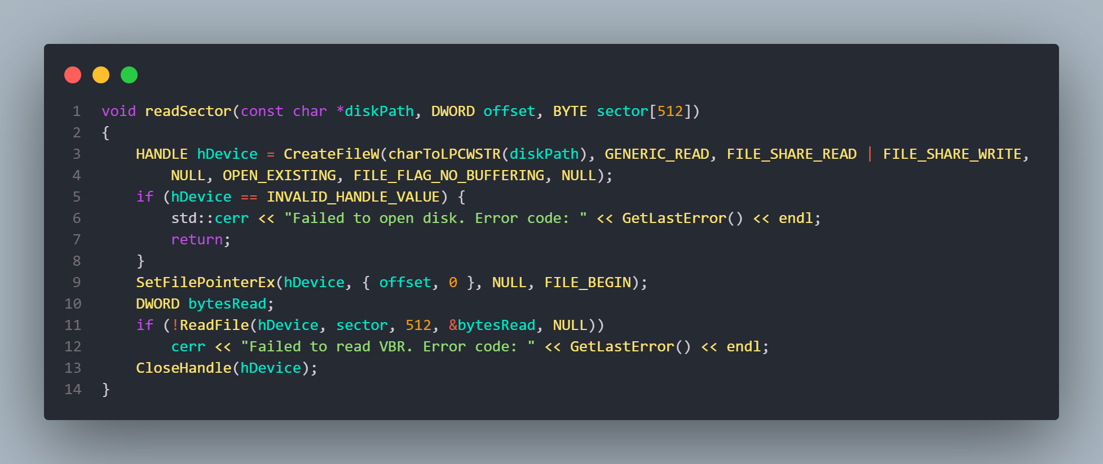

* + Các bước thực hiện: Tương tự như đọc bởi vector, nhưng thay vì chuyển chuỗi ký tự hex thành vector ký tự hex thì lưu thẳng vào mảng byte tĩnh với kích thước 512 byte.
* readSector - kiểu mảng động BYTE: đọc và lưu sector trong 1 mảng động kiểu BYTE.

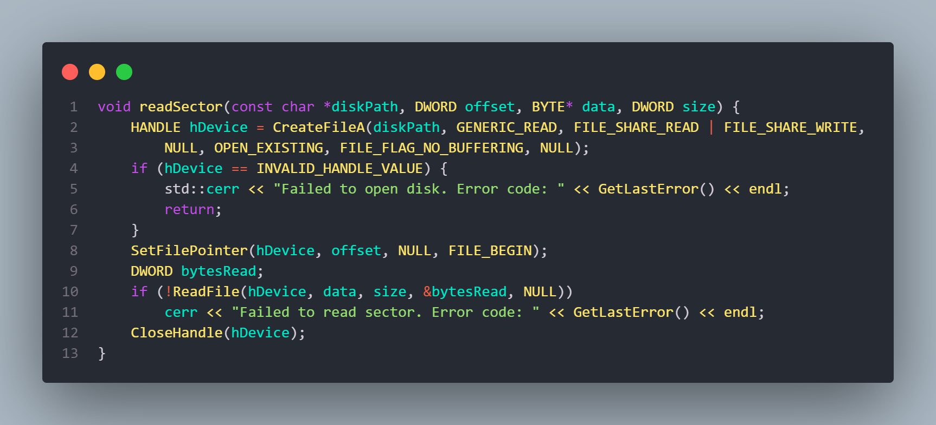

* + Các bước thực hiện: Tương tự như đọc bởi vector, nhưng thay vì chuyển chuỗi ký tự hex thành vector ký tự hex thì lưu thẳng vào mảng byte động với kích thước tuỳ chỉnh.

### readClusters

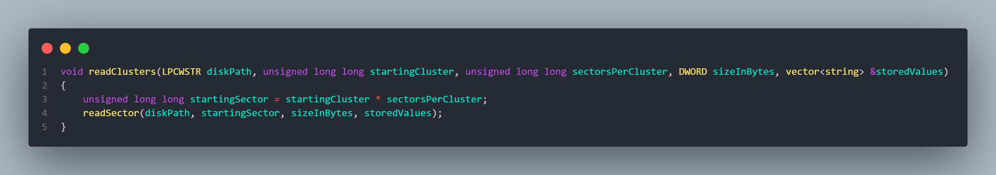

* + Đọc các cluster và lưu vào vector chuỗi bằng cách dùng số cluster đầu tiên và số sector mỗi cluster, offset đến vị trí cluster cần đọc và đọc các sector của cluster đó.

## bootSector.h + readBootSector.cpp

* Chứa class BootSector và các hàm tương ứng để đọc Boot Sector của hệ thống FAT

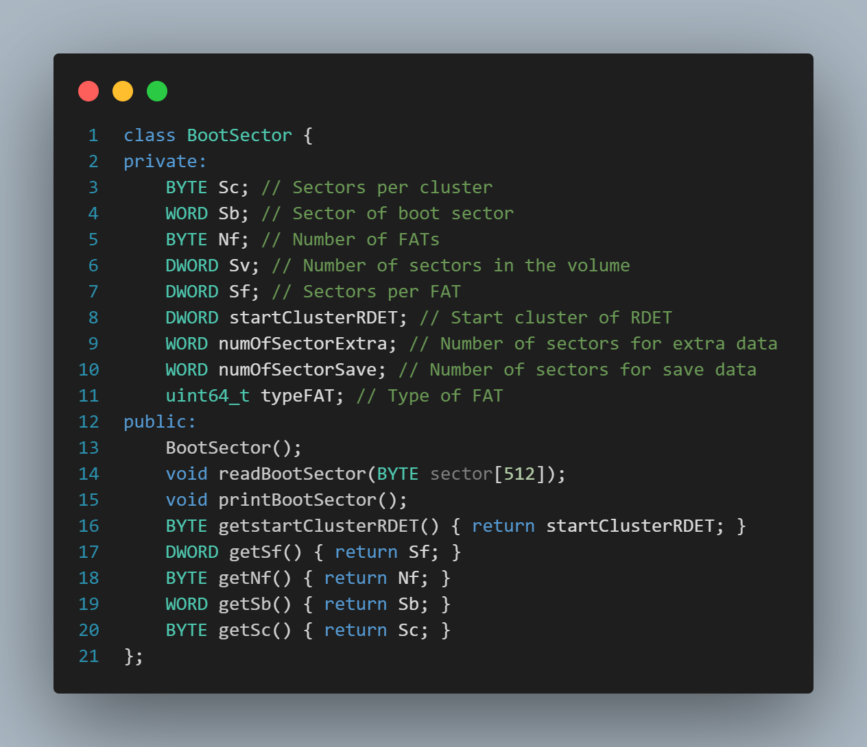

* Lớp BootSector bao gồm các thuộc tính: Sc: số sector trên cluster, Sb: số sector thuộc vùng boot sector, Nf: số lượng bảng FAT, Sv: kích thước volume, Sf: kích thước mỗi bảng FAT, startClusterRDET: cluster bắt đầu của RDET, numOfSectorExtra: sector chứa thông tin phụ, numOfSectorSave: sector chứa bản lưu của Boot sector, typeFAT: loại FAT
* Các phương thức:

### bootSector()

* + Default constructor, set tất cả thông tin thuộc tính bằng 0

### readBootSector

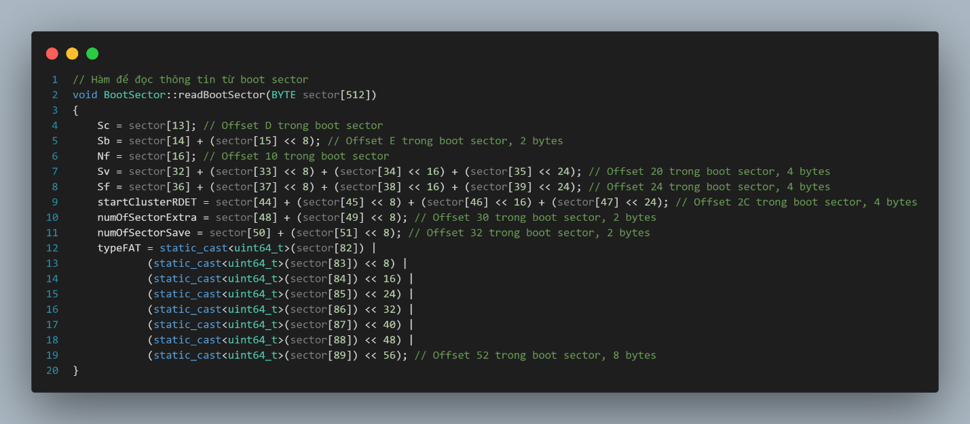

* + Xử lý thông tin của bootSector từ 1 mảng 512 byte thành các dữ liệu tương ứng có thể đọc được
    - Sc (Sectors per cluster) từ offset 0x0D trong boot sector.
    - Sb (Sector of boot sector) từ offsets 0x0E và 0x0F trong boot sector, sử dụng 2 bytes.
    - Nf (Number of FATs) từ offset 0x10 trong boot sector.
    - Sv (Number of sectors in the volume) từ offsets 0x20 đến 0x23 trong boot sector, sử dụng 4 bytes.
    - Sf (Sectors per FAT) từ offsets 0x24 đến 0x27 trong boot sector, sử dụng 4 bytes.
    - startClusterRDET (Start cluster of RDET) từ offsets 0x2C đến 0x2F trong boot sector, sử dụng 4 bytes.
    - numOfSectorExtra (Number of sectors for extra data) từ offsets 0x30 và 0x31 trong boot sector, sử dụng 2 bytes.
    - numOfSectorSave (Number of sectors for save data) từ offsets 0x32 và 0x33 trong boot sector, sử dụng 2 bytes.
    - typeFAT (Type of FAT) từ offsets 0x52 đến 0x59 trong boot sector, sử dụng 8 bytes.
  + Kĩ thuật được dùng trong hàm này là phép dịch bit sang trái. Phép dịch bit sang trái di chuyển giá trị của một biểu thức hoặc một giá trị sang phía trái một số lượng bit cụ thể. Ví dụ:
    - Sb = sector[14] + (sector[15] << 8); Dấu "<< 8" được sử dụng để dịch giá trị của sector[15] sang trái 8 bit. Điều này có nghĩa là giá trị của sector[15] được nhân với 2^8 (256). Sau đó, giá trị của sector[14] được cộng vào kết quả. Cách này được sử dụng để kết hợp giá trị của hai byte liên tiếp trong mảng thành một giá trị 16-bit. Tương tự, phép dịch bit sang trái có thể được sử dụng với số lượng bit khác nhau tùy thuộc vào cách dữ liệu được tổ chức trong boot sector.

### printBootSector

* + In các thông tin đã xử lý ra màn hình

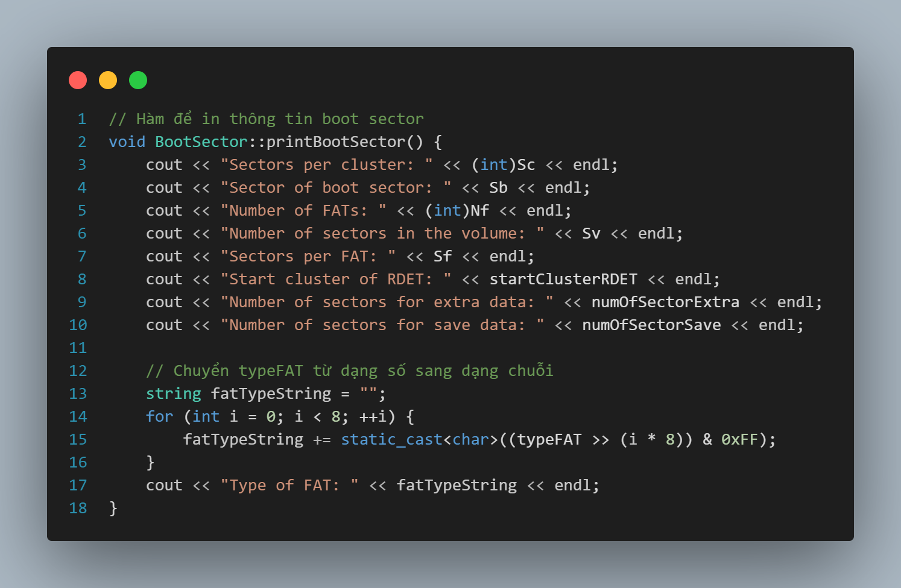

* + Trong hàm có một vòng lặp để chuyển đổi loại FAT từ dạng byte sang dạng string theo phương thức:
    - Khởi tạo một chuỗi rỗng “fatTypeString” để chứa kết quả cuối cùng
    - Vòng lặp for: for (int i = 0; i < 8; ++i) { ... }: Vòng lặp từ 0 đến 7 (8 lần) để xử lý từng byte của giá trị typeFAT.
    - Dịch bit và chuyển đổi:fatTypeString += static_cast<char>((typeFAT >> (i * 8)) & 0xFF);:
      * (typeFAT >> (i * 8)): Dịch bit sang phải i * 8 vị trí để lấy ra từng byte của typeFAT.
      * & 0xFF: Áp dụng phép AND với 0xFF để giữ lại chỉ 8 bit cuối cùng (0xFF có tất cả các bit ở 8 bit cuối là 1).
      * static_cast<char>(...): Chuyển đổi giá trị kết quả thành kiểu char để thêm vào chuỗi fatTypeString.
    - Tạo chuỗi kết quả: Mỗi lần lặp, một byte của typeFAT được chuyển đổi thành ký tự và thêm vào chuỗi fatTypeString

## fatTable.h + fatTable.cpp

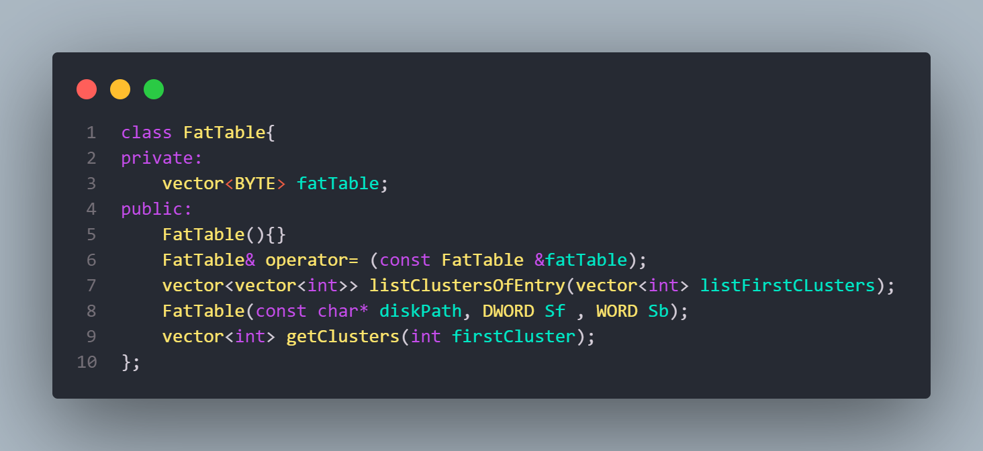

* Class FatTable có 1 thuộc tính chính là vector chứa byte nội dung của bảng FAT.
* Class FatTable có 4 chức năng:

### Constructor

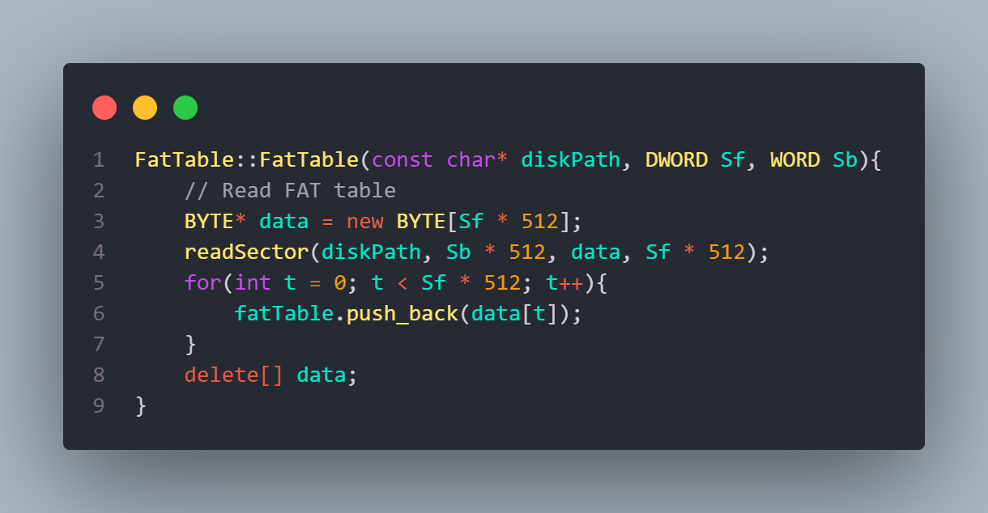

* + Có 3 tham số:
    - Disk path: tên của ổ đĩa có định dang FAT32
    - Sf: số sector của bảng FAT.
    - Sb: số sector trước bảng FAT.
  + Logic:
    - Đầu tiên tạo 1 mảng có kích thước bằng số sector của bảng FAT với 512 byte 1 sector, Sf * 512.
    - Sử dụng hàm readSector để đọc các sector này, bỏ qua số byte bằng số sector trước bảng FAT * 512.

### Operator =

* + So sánh 2 bảng FAT của 2 object FatTable.

### getClusters:

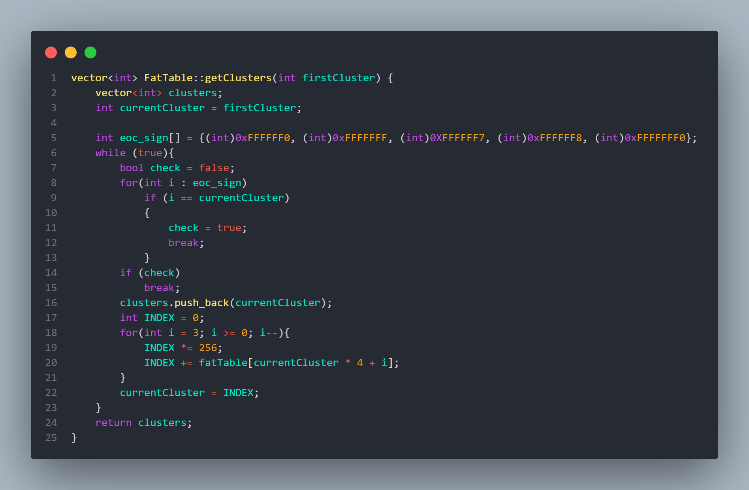

* + Logic: Sử dụng tham số là số thứ tự của cluster đầu tiên và 1 mảng chứa các cluster hư, rỗng hoặc kết thúc. Nếu cluster hiện tại thuộc mảng chứa các byte kết thúc, trả về các cluster đã đọc được. Nếu không, thêm cluster hiện tại vào mảng cluster. Tiếp theo, di chuyển đến cluster tiếp theo và tiếp tục vòng lặp.

### listClustersOfEntry

* + Sử dụng hàm getClusters để lấy tất cả cluster thuộc entry

## entry.h + entry.cpp

Chứa tổng cộng 5 class: Entry, Item, Folder, File, Entries

* Class entry, đại diện cho entry trong hệ thống quản lý tập tin

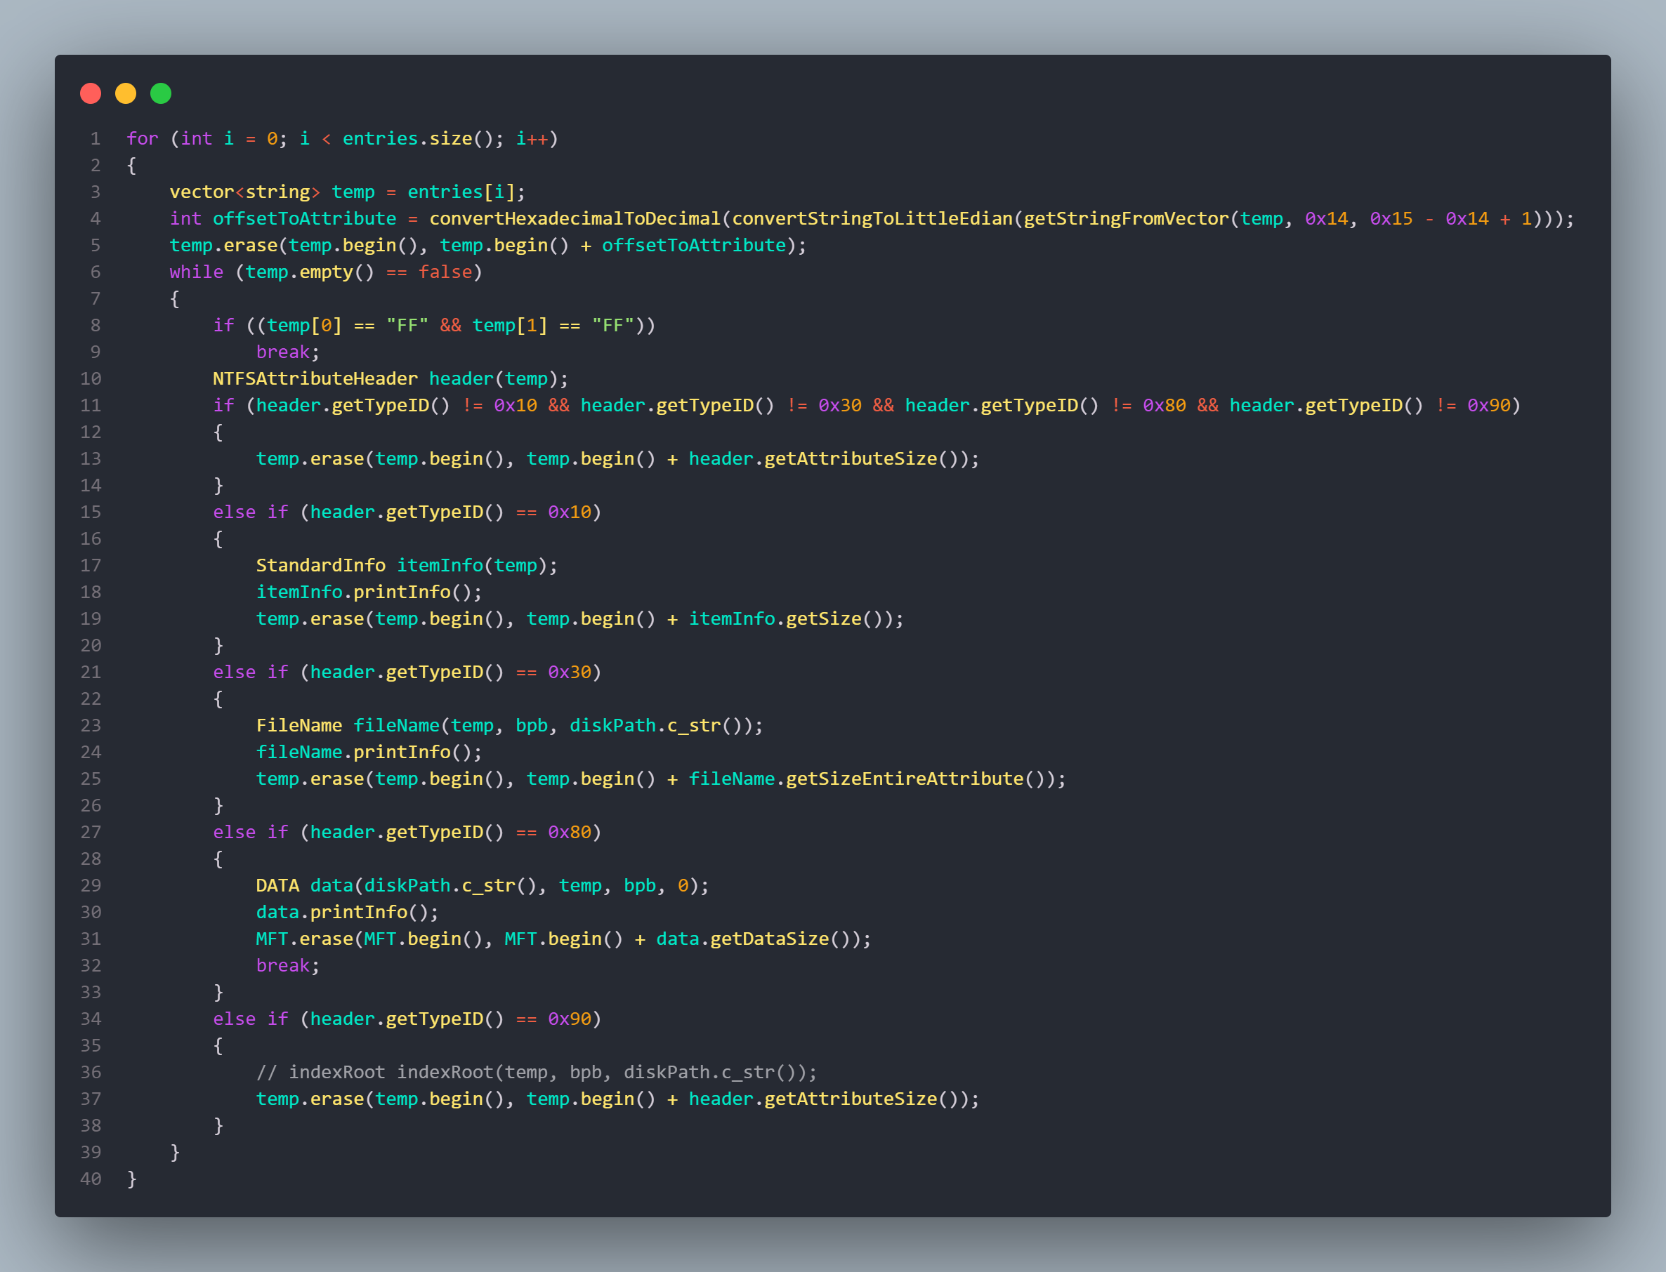

* Class entry bao gồm các thuộc tính
  + name: Một chuỗi (string) lưu trữ tên của một file/folder.
  + status: Một biến byte (BYTE) lưu trữ trạng thái của entry đó thuộc loại trống, bị xóa hay đang lưu thông tin của file khác.
  + size: Một số nguyên (int) lưu trữ kích thước của phần nội dung tập tin.
  + firstCluster: Một số nguyên (int) lưu trữ số cluster đầu tiên của entry.
  + attribute: Thuộc tính của entry, được biểu diễn bằng một enum EntryAttribute, mô tả các thuộc tính như Read-only, Hidden, System, Volume Label, Directory, Archive.
  + entries: Một vector chứa các vector chuỗi, dùng để lưu trữ các thông tin về entry phụ và entry chính với dạng từng string là 1 byte hex.
* Class entry bao gồm các chức năng

### Default constructor

* + Set Tất cả giá trị về 0

### Operator =

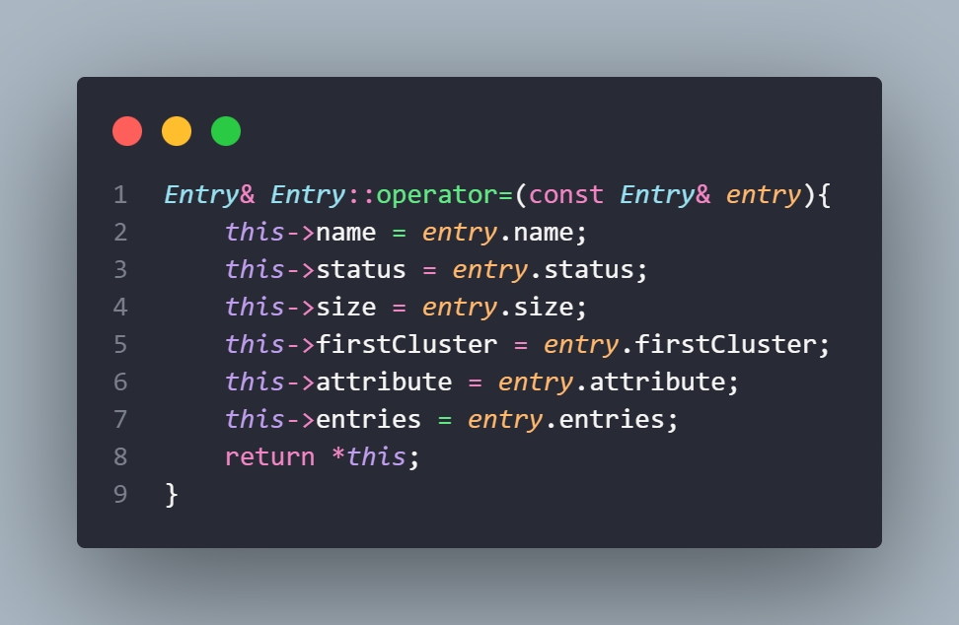

* + Thực hiện gán giá trị của một đối tượng Entry (entry) cho một đối tượng Entry khác (*this) bằng cách sao chép toàn bộ thuộc tính bao gồm (name, status, size, firstCluster, attribute, entries) từ đối tượng entry sang entry hiện tại (this), Cuối cùng, phương thức trả về một tham chiếu đến đối tượng hiện tại bằng cách sử dụng return *this. Cho phép chuỗi gán liên tiếp và sử dụng dấu '=' cho các đối tượng của lớp Entry.

### readEntry

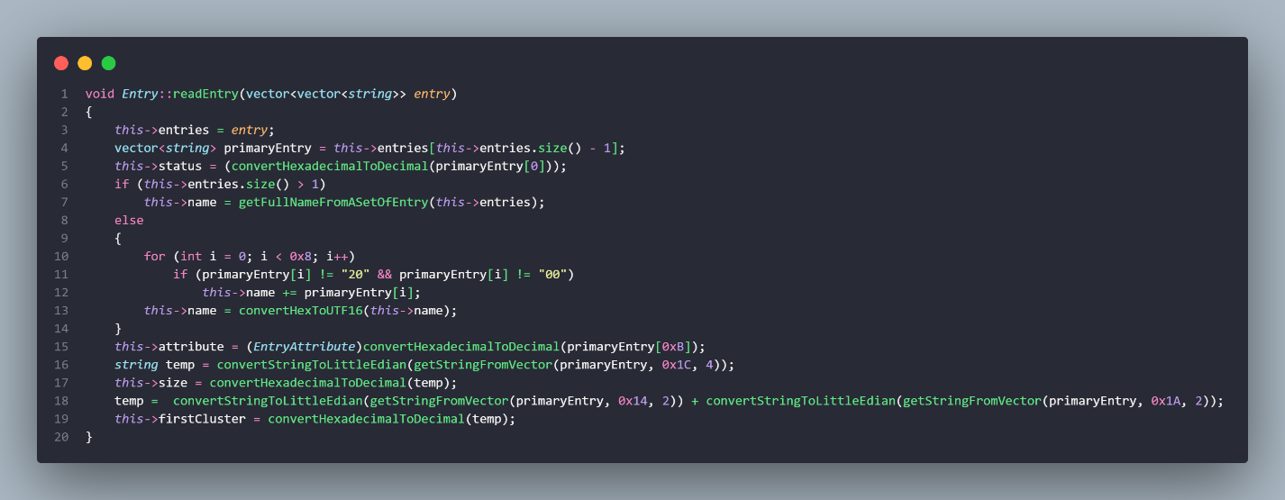

* + Đọc dữ liệu từ một vector<vector<string>> với mỗi vector<string> đại diện cho một entry.
    - this->entries = entry lưu lại dữ liệu từ entry vào entries của đối tượng.
    - vector<string> primaryEntry = this->entries[this->entries.size() - 1] :Lấy ra entry chính lưu vào primaryEntry để bắt đầu việc đọc entry.
    - this->status = (convertHexadecimalToDecimal(primaryEntry[0])); Chuyển đổi giá trị Hexadecimal ở vị trí đầu tiên của `primaryEntry` thành Decimal và gán cho `status` của đối tượng `Entry`.
    - if (this->entries.size() > 1)`: Kiểm tra nếu có nhiều hơn một mục trong `entries`.
      * Trong trường hợp có nhiều hơn một entry trong danh sách các entry:
        + Sẽ gọi hàm getFullNameFromASetOfEntry để lấy tên đầy đủ của mục và gán cho thuộc tính name của đối tượng `Entry`.
      * Trong trường hợp chỉ có một mình entry chính:
        + Lặp qua các ký tự Hexadecimal trong `primaryEntry` để tạo tên của mục. Các ký tự không phải là "20" hoặc "00" được thêm vào tên.
        + Chuyển đổi tên từ mã Hexadecimal sang UTF-16.
        + Gán tên đã được chuyển đổi cho thuộc tính `name`.
    - this->attribute = (EntryAttribute)convertHexadecimalToDecimal(primaryEntry[0xB]); Chuyển đổi giá trị Hexadecimal ở vị trí 0xB của entry chính thành Decimal và gán cho thuộc tính attribute của đối tượng Entry.
    - temp = convertStringToLittleEdian(getStringFromVector(primaryEntry, 0x1C, 4)) + this->size = convertHexadecimalToDecimal(temp); Lấy ra một chuỗi từ entry chính bắt đầu từ vị trí 0x1C với độ dài 4 và chuyển đổi sang Little Endian. Sau đó lại chuyển đổi chuỗi đã chuyển đổi sang Decimal và gán cho thuộc tính `size` của đối tượng `Entry`.
    - temp = convertStringToLittleEdian(getStringFromVector(primaryEntry, 0x14, 2)) + convertStringToLittleEdian(getStringFromVector(primaryEntry, 0x1A, 2));`: Lấy ra hai chuỗi từ `primaryEntry`, mỗi chuỗi bắt đầu từ các vị trí 0x14 và 0x1A, mỗi chuỗi có độ dài 2, và chuyển đổi sang Little Endian.
    - this->firstCluster = convertHexadecimalToDecimal(temp) Chuyển đổi chuỗi đã chuyển đổi sang Decimal và gán cho thuộc tính `firstCluster` của đối tượng `Entry.

### printEntry

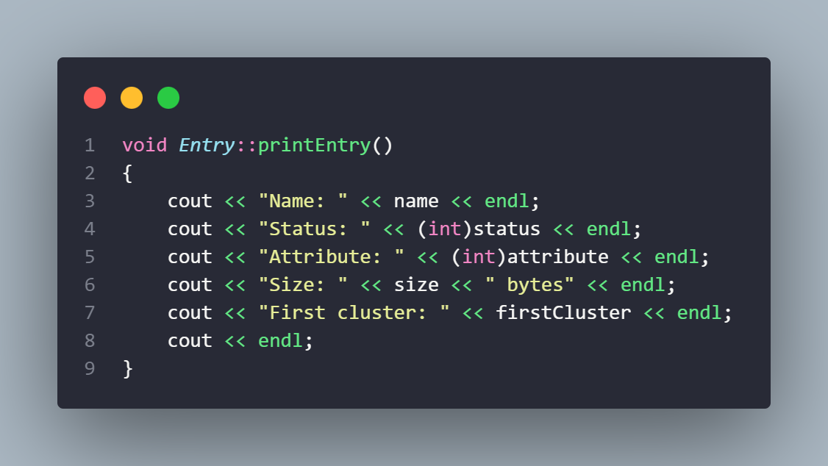

* + In ra thông tin của một entry trong hệ thống tập tin ra màn hình, bao gồm: tên, trạng thái, thuộc tính, kích thước, chỉ số của cluster đầu tiên

### Các hàm get

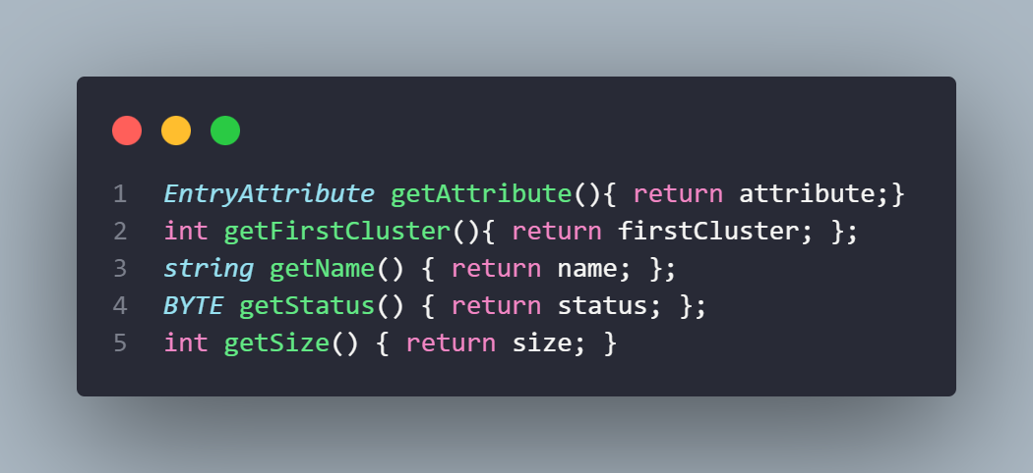

* + getAttribute(): Trả về giá trị của thuộc tính attribute, là một đối tượng thuộc kiểu EntryAttribute. Nó sẽ trả về một enum EntryAttribute biểu diễn các thuộc tính của mục.
  + getFirstCluster(): Trả về giá trị của thuộc tính firstCluster, đại diện cho số cluster đầu tiên của mục.
  + getName(): Trả về giá trị của thuộc tính name, là tên của mục.
  + getStatus(): Trả về giá trị của thuộc tính status, đại diện cho trạng thái của mục.
  + getSize(): Trả về giá trị của thuộc tính size, là kích thước của mục

### setName

* + Đơn giản là đặt tên cho entry

### getNameFromSecondaryEntry và getFullNameFromASetOfEntry

* + getNameFromSecondaryEntry

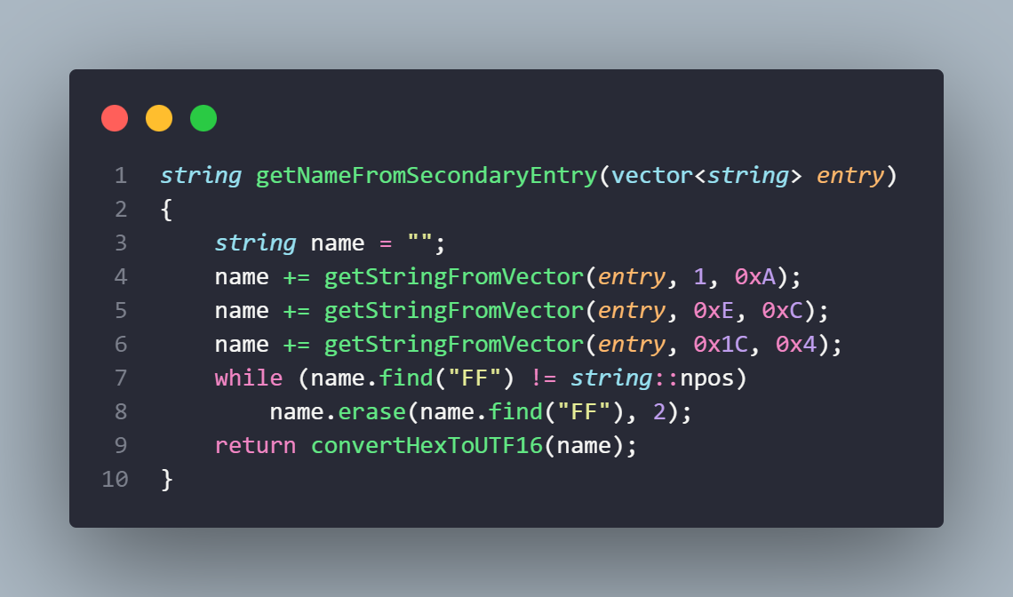

* + - Nhận một vector chuỗi entry đại diện cho một mục phụ và trích xuất tên của mục từ các phần của vector entry.
    - Cụ thể, hàm này sử dụng hàm getStringFromVector để trích xuất các phần của vector entry ứng với các vị trí cụ thể và kích thước cụ thể của chuỗi.
    - Loại bỏ mọi cặp ký tự "FF" khỏi tên bằng cách lặp qua chuỗi và xóa mỗi cặp "FF" một cách lặp đi lặp lại.
    - Tên được chuyển từ mã Hexadecimal sang UTF-16 bằng cách sử dụng hàm convertHexToUTF16, và tên kết quả được trả về.
  + getFullNameFromASetOfEntry

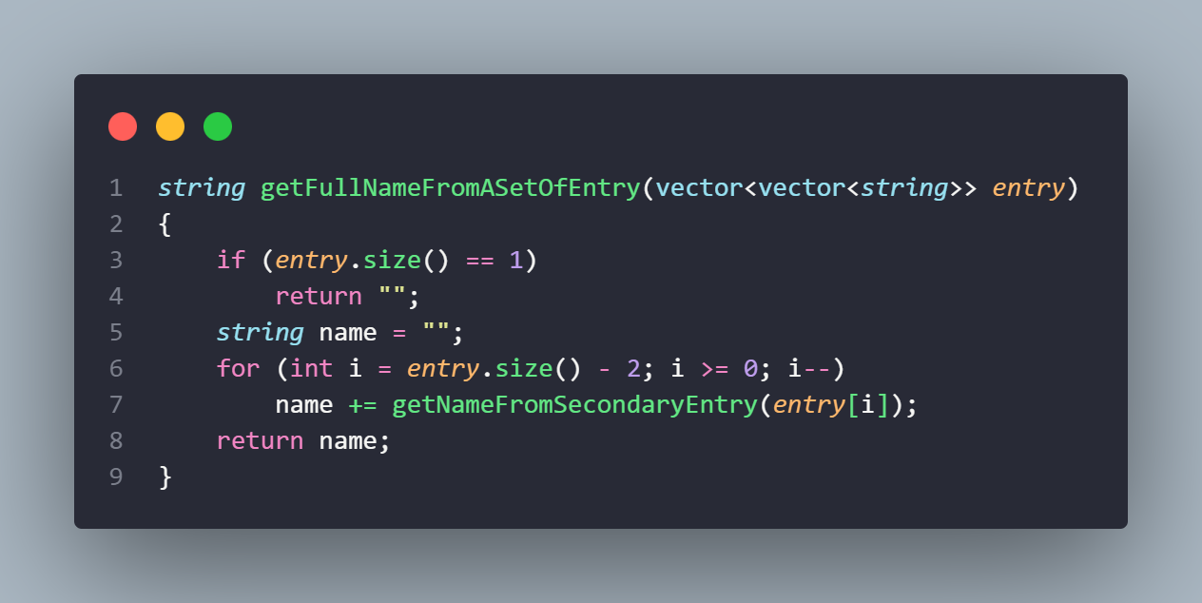

* + - Nhận một vector các vector chuỗi entry, mỗi vector chuỗi đại diện cho một entry.
    - Lặp qua các vector chuỗi trong entry, trừ vector cuối cùng (vector chuỗi cuối cùng thường chứa dữ liệu của entry chính).
    - Với mỗi vector chuỗi (trừ vector cuối cùng), hàm gọi hàm getNameFromSecondaryEntry để trích xuất tên của entry phụ và nối vào biến name.
    - Kết quả là tên đầy đủ của entry được xây dựng từ các tên của các entry phụ, và được trả về.
  + Cả hai hàm này đều được sử dụng để xử lý dữ liệu mục từ các vector chuỗi, trích xuất tên của mục và chuẩn hóa nó trước khi trả về.
* Class Item là một class cơ sở cho class File và Folder kế thừa
* Class Item có một thuộc tính: Entry *entry: Một con trỏ đến một đối tượng Entry. Điều này cho phép mỗi Item có một liên kết với một mục trong hệ thống tập tin
* Class Item có các chức năng

### setEntry

* + Dùng để kết nối Item với một đối tượng Entry, giúp trong việc lưu trữ thông tin và thực hiện các thao tác liên quan đến mục trong hệ thống tập tin.

### Print

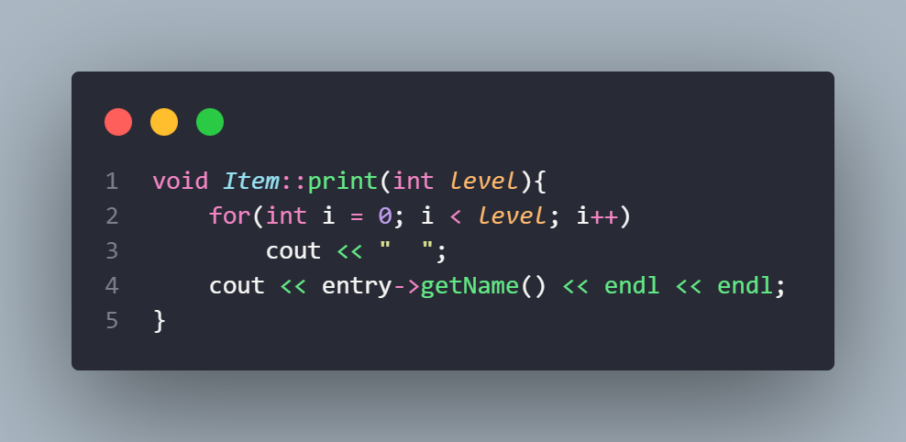

* + Dùng dấu cách để tạo ra hiệu ứng thụt lề dựa trên cấp độ (level) được chỉ định. Sau đó sẽ in ra tên của Item đó.

### deleteItem

* + Xóa vùng nhớ mà con trỏ entry đang chỉ đến
* Class file: có 1 thuộc tính là **data** dùng để lưu nội dung của file đó. Ngoài ra File còn kế thừa thuộc tính của Item là Entry. Class này có các chức năng:

### setData

* + Lưu nội dung vào thuộc tính data của File

### print

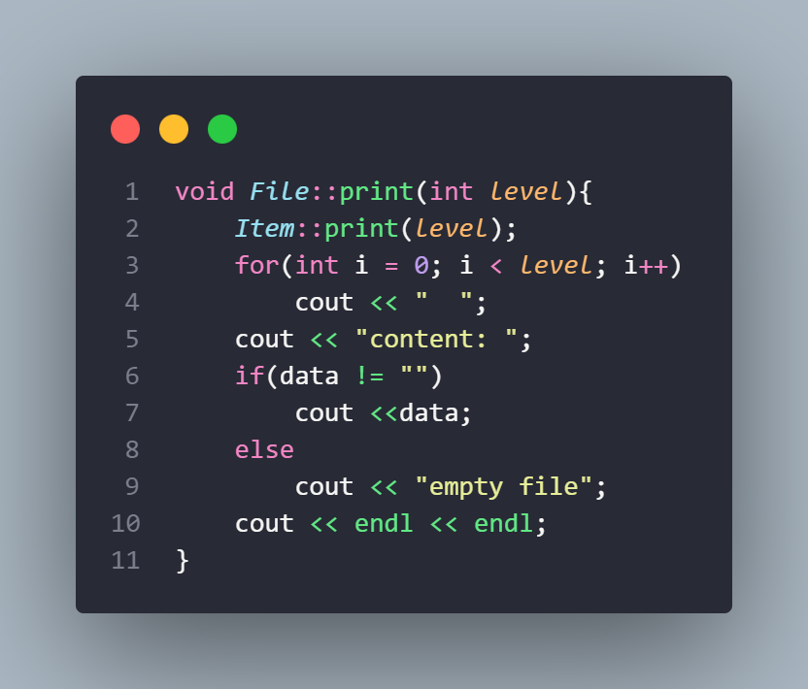

* + Tham số: Một tham số level có giá trị mặc định là 0, đại diện cho cấp độ thụt lề.
  + Hoạt động:
    - Đầu tiên, gọi phương thức print của lớp cơ sở Item để in ra tên của tệp với cấp độ thụt lề đã được chỉ định.
    - Vòng lặp được sử dụng để in ra số dấu cách tương ứng với cấp độ thụt lề lần nữa, tạo ra hiệu ứng thụt lề khi in ra nội dung của tệp.
    - Sau đó, dòng "content: " được in ra để chỉ định phần nội dung của tệp.
  + Tiếp theo, kiểm tra xem dữ liệu của tệp có trống không hay không. Nếu không trống, nó sẽ in ra dữ liệu của tệp. Nếu trống, nó sẽ in ra "empty file".
  + Một dòng trống được in ra để phân tách giữa các mục.
* Class Folder: có 1 thuộc tính là vector<Item*> subfolder dùng để lưu file hoặc subfolder bên trong folder hiện tại.
* Các chức năng của class Folder

### print

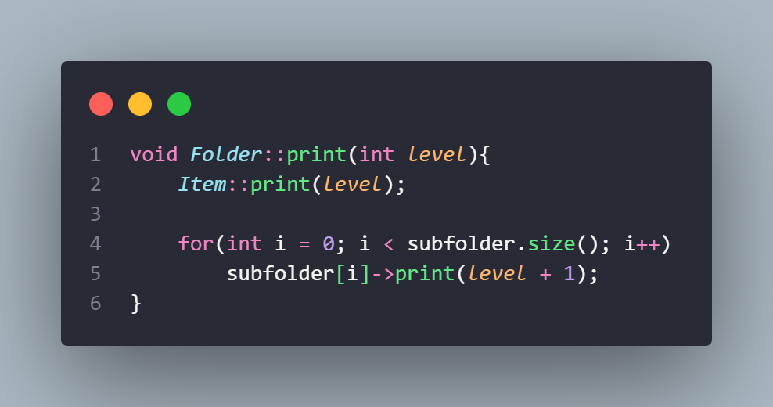

* + Đầu tiên, gọi hàm print của lớp cơ sở Item để in ra tên của thư mục với cấp độ thụt lề đã được chỉ định.
  + Tiếp theo, một vòng lặp được sử dụng để lặp qua tất cả các mục con trong vector subfolder.
  + Trong mỗi lần lặp, phương thức print của mỗi mục con được gọi, với cấp độ thụt lề tăng lên 1 so với cấp độ hiện tại. Điều này đảm bảo rằng mỗi mục con được in ra với một cấp độ thụt lề cao hơn so với thư mục cha. Qua việc gọi đệ quy, tất cả các mục con được in ra đúng với cấp độ thụt lề phù hợp.

### deleteItem

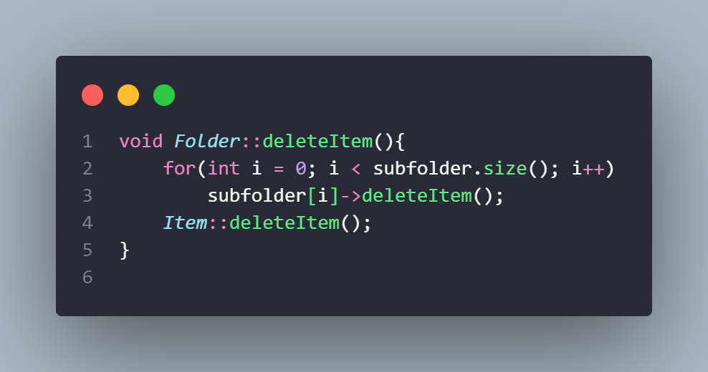

* + Đầu tiên, một vòng lặp được sử dụng để lặp qua tất cả các mục con trong vector subfolder. Trong mỗi lần lặp, phương thức deleteItem của mục con được gọi, đảm bảo rằng tất cả các mục con cũng được xóa.
  + Sau khi đã xóa tất cả các mục con, phương thức deleteItem của lớp cơ sở Item được gọi để xóa chính thư mục đó. Hàm này đảm bảo rằng khi một thư mục bị xóa, tất cả các mục con của nó cũng sẽ được xóa đi.
* Class Entries được thiết kế để quản lý một danh sách các Entry, cũng như cung cấp các phương thức để thực hiện các thao tác trên danh sách này.
* Thuộc tính: vector<Entry*> entries: Một vector chứa các con trỏ đến các đối tượng Entry
* Chức năng:

### input

* + Nhập danh sách các mục từ dữ liệu đầu vào và lưu trữ chúng trong danh sách của đối tượng Entries, loại bỏ các mục có thuộc tính không mong muốn.

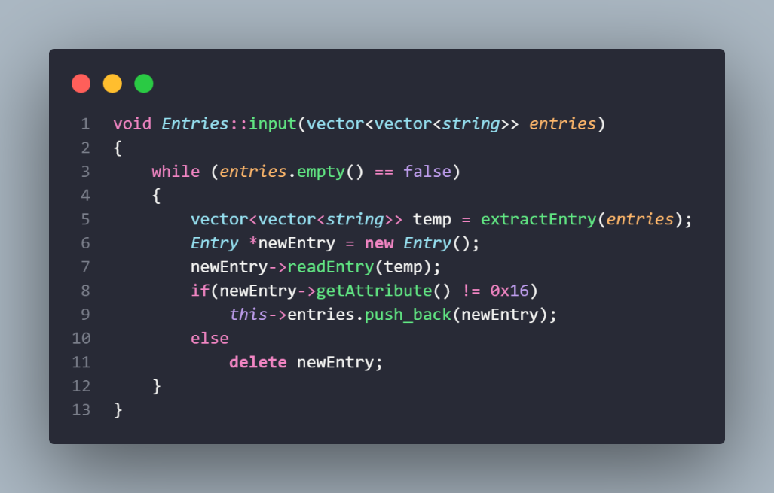

* + Trong vòng lặp while, phương thức sẽ tiếp tục thực hiện cho đến khi danh sách entries trống.
  + Trong mỗi vòng lặp, phương thức extractEntry được gọi để rút trích một mục từ danh sách entries. Kết quả được lưu vào biến temp, là một vector hai chiều chứa thông tin về một mục.
  + Một đối tượng mới của lớp Entry được tạo ra bằng cách sử dụng toán tử new.
  + Phương thức readEntry của đối tượng Entry mới được gọi để đọc thông tin từ vector temp và cập nhật các thuộc tính của mục.
  + Kiểm tra thuộc tính của mục (getAttribute). Nếu thuộc tính khác 0x16, tức là mục không phải là mục được xác định trước (predefined), đối tượng Entry được thêm vào danh sách this->entries.
  + Nếu mục có thuộc tính là 0x16, đối tượng Entry được xóa để tránh rò rỉ bộ nhớ

### getListClusters và getListSector

* + getListClusters trả về danh sách các cluster bắt đầu của mỗi entry trong vector entries

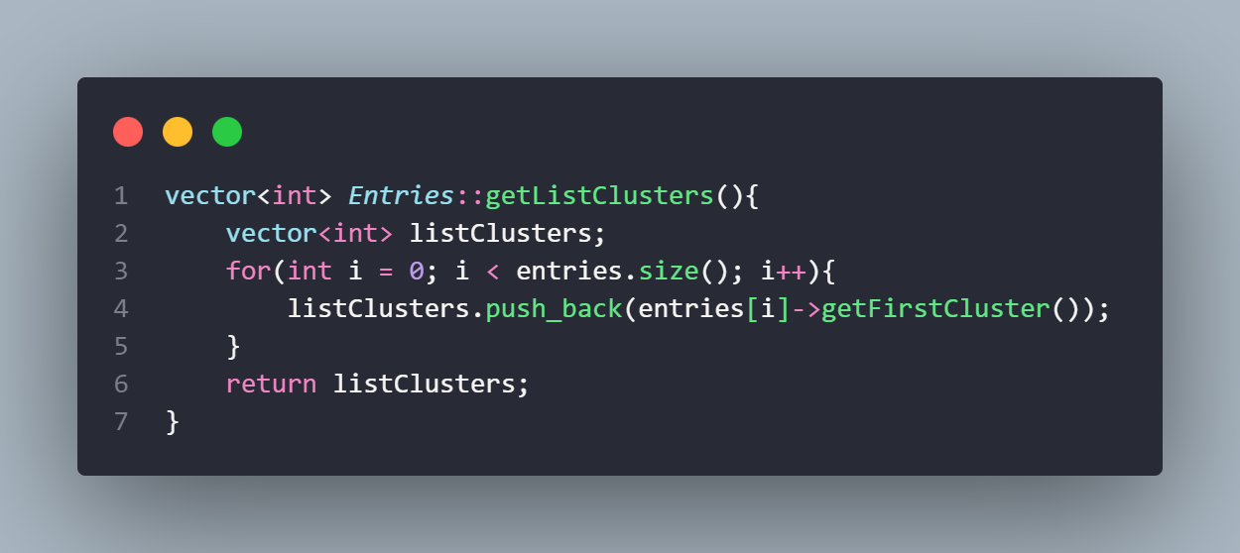

* + - Tạo một vector listClusters để lưu trữ danh sách các cluster.
    - Trong vòng lặp for, phương thức duyệt qua từng mục trong danh sách entries.
    - Đối với mỗi mục, phương thức gọi phương thức getFirstCluster để lấy thông tin về cluster đầu tiên của mục đó.
    - Giá trị cluster được thu được từ mỗi mục được thêm vào vector listClusters. Khi đã duyệt qua tất cả các mục, vector listClusters chứa danh sách các cluster của các mục và được trả về.
  + getListSector

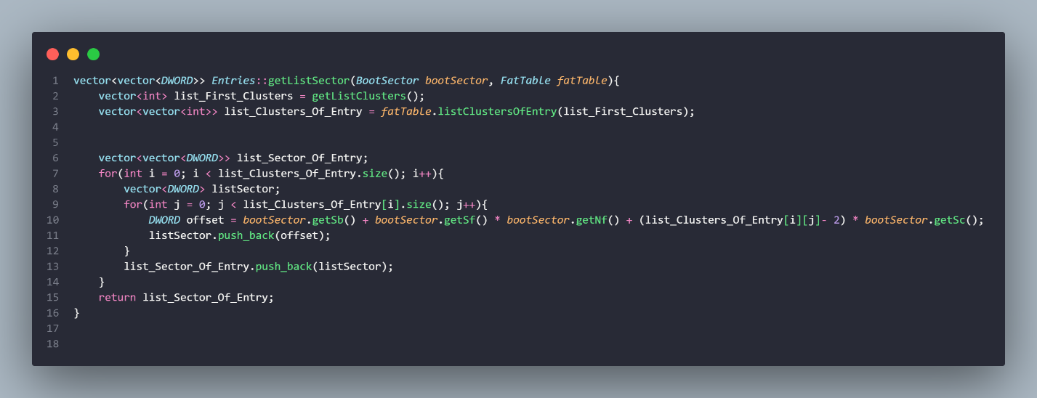

* + - Sử dụng phương thức getListClusters để thu thập danh sách các cluster được sử dụng bởi các mục trong danh sách entries.
    - Sử dụng bảng Fat (fatTable) để tạo danh sách các cluster của từng mục bằng cách gọi phương thức listClustersOfEntry với danh sách các cluster đã thu thập ở bước trước.
    - Duyệt qua danh sách các cluster của từng mục và tính toán offset của mỗi cluster dựa trên thông tin từ bảng Boot Sector và bảng Fat:
      * Đối với mỗi mục, một vector listSector được tạo ra để lưu trữ thông tin về các sector được sử dụng bởi mục đó.
      * Đối với mỗi cluster của mục, tính toán offset của cluster bằng cách sử dụng công thức:
        + offset = SB + SF * NF + (cluster - 2) * SC
        + trong đó:

SB: Số sector trước phân vùng FAT.

SF: Số sector cho mỗi phân vùng FAT.

NF: Số phân vùng FAT.

SC: Số sector cho mỗi cluster.

cluster: Số thứ tự của cluster.

* + - * Offset của mỗi cluster được thêm vào vector listSector.
    - Sau khi đã tính toán offset cho tất cả các cluster của mỗi mục, vector listSector của mỗi mục được thêm vào vector list_Sector_Of_Entry.
    - Khi đã duyệt qua tất cả các mục trong danh sách entries, vector list_Sector_Of_Entry chứa thông tin về các sector được sử dụng bởi các mục và được trả về.

### getRootDirectory và getSubDirectory

* + getRootDirectory tạo một đối tượng thư mục (Folder) để đại diện cho thư mục gốc của hệ thống tập tin, và điều hướng qua danh sách các mục trong entries để tạo các mục con trong thư mục gốc.

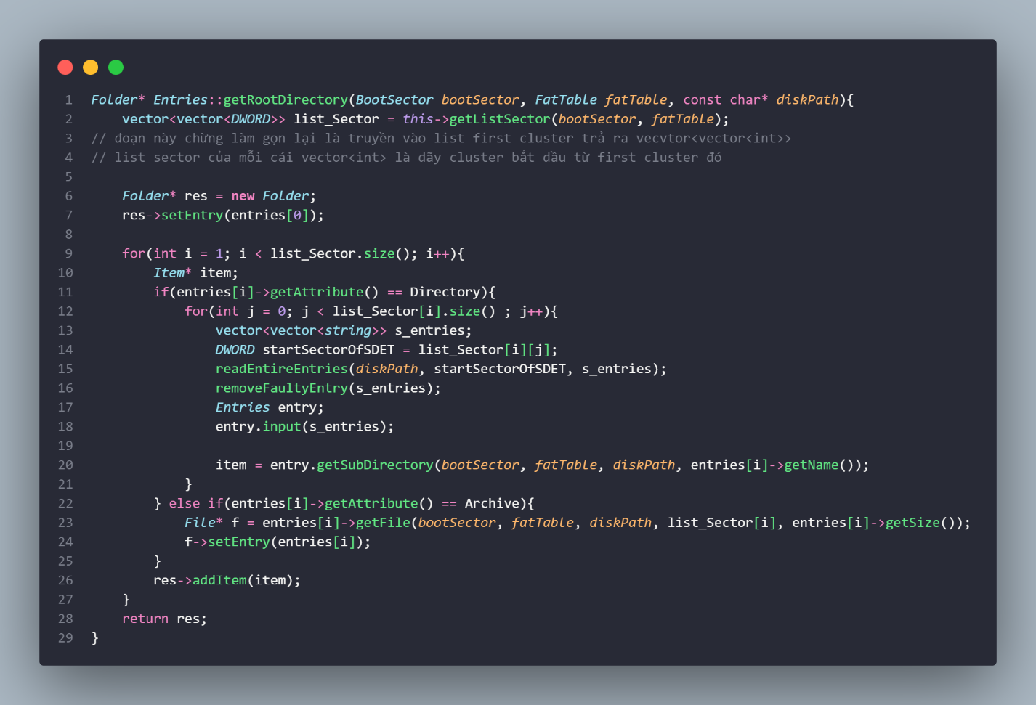

* + - Sử dụng hàm getListSector để lấy danh sách các sector được sử dụng bởi các mục trong entries.
    - Tạo một đối tượng thư mục (Folder) mới để đại diện cho thư mục gốc và gán một entry của entries đầu tiên vào thư mục gốc này.
    - Duyệt qua các mục trong danh sách entries, bắt đầu từ vị trí thứ hai (vì entry đầu tiên đã được gán cho thư mục gốc):
      * Nếu mục là thư mục (có thuộc tính là Directory), tiến hành đọc tất cả các mục con trong thư mục này bằng cách gọi hàm readEntireEntries, sau đó tạo một đối tượng mới của lớp Entries và gọi hàm input để nhập các mục con vào đối tượng này. Tiếp theo, gọi hàm getSubDirectory để tạo một đối tượng thư mục con cho thư mục này.
      * Nếu mục là một tập tin (có thuộc tính là Archive), sử dụng hàm getFile để tạo một đối tượng tập tin (File) cho mục này.
      * Sau khi đã tạo đối tượng thích hợp, thêm đối tượng này vào thư mục gốc.
    - Trả về đối tượng thư mục gốc đã được tạo.
  + getSubDirectory

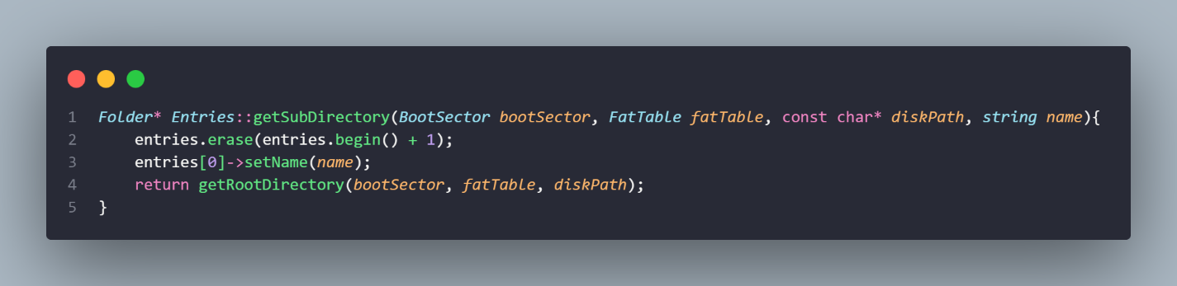

* + - Xóa mục thứ hai (vị trí 1) trong danh sách entries bằng cách sử dụng hàm erase, đây là entry miêu tả cha của entry này.
    - Thiết lập tên mới cho mục đầu tiên (vị trí 0) trong danh sách entries bằng cách gọi hàm setName với đối số name.
    - Gọi lại hàm getRootDirectory để tạo lại thư mục gốc với tên mới và trả về thư mục này.

### Một số hàm hỗ trợ

* readEntireEntries:

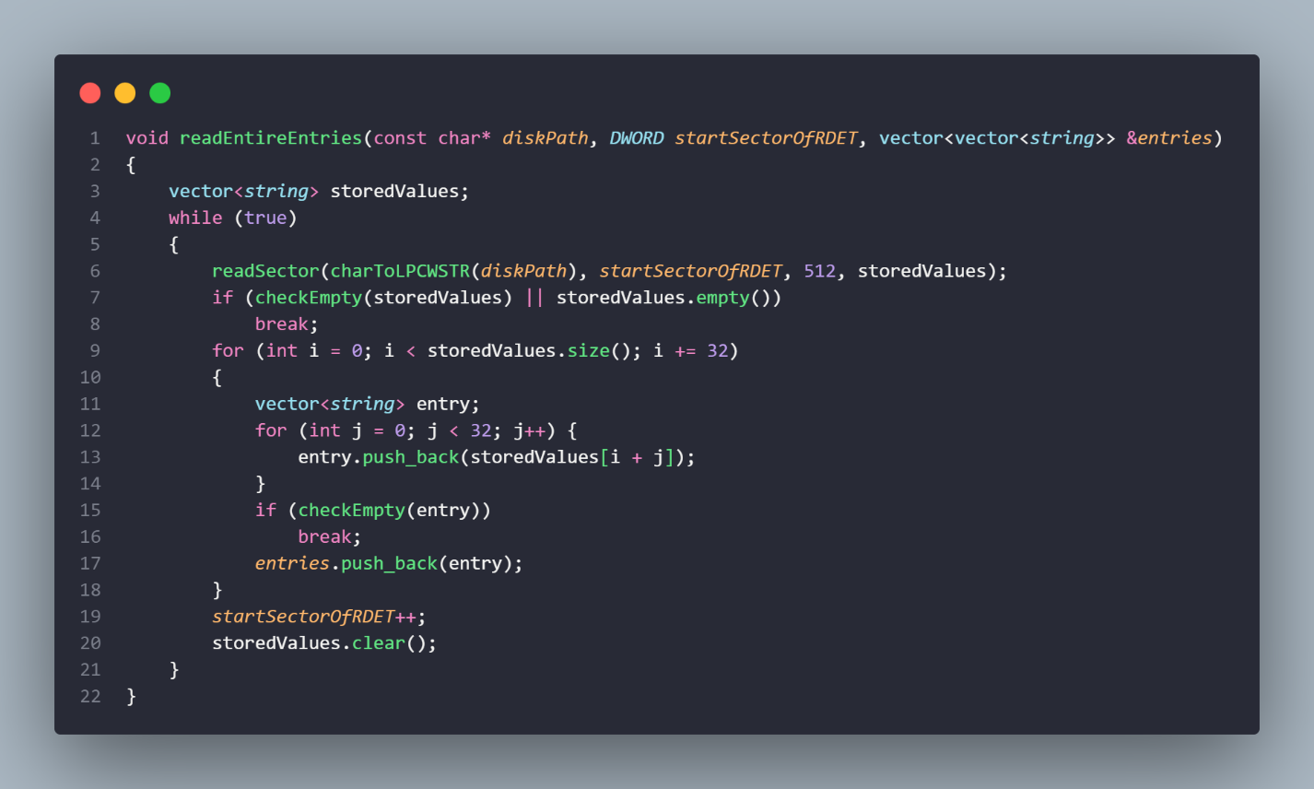

* Hàm này có một số chức năng chính
  + Đọc toàn bộ các entry từ một ổ đĩa:
    - Nhận đường dẫn đến ổ đĩa (`diskPath`), vị trí sector bắt đầu của Region Directory Entry Table (RDET) (`startSectorOfRDET`), và một vector tham chiếu `entries` để lưu trữ các mục được đọc.
    - Đọc toàn bộ các mục từ ổ đĩa và lưu chúng vào vector `entries`.
  + Đọc dữ liệu từ sector:
    - Sử dụng hàm readSector để đọc dữ liệu từ sector của ổ đĩa và lưu vào vector storedValues. Hàm readSector được gọi mỗi lần vòng lặp chạy.
    - Hàm readSector nhận vào đường dẫn của ổ đĩa, vị trí sector cần đọc, kích thước sector và một vector tham chiếu để lưu trữ dữ liệu đọc được.
  + Kiểm tra điều kiện dừng vòng lặp
    - Sau mỗi lần đọc sector, hàm kiểm tra xem dữ liệu đọc được có trống không (checkEmpty) hoặc vector storedValues có trống không hay không (storedValues.empty()). Nếu có, vòng lặp sẽ dừng lại.
  + Xử lý mỗi entry:
    - Vòng lặp for chạy qua mỗi phần tử của vector storedValues với bước nhảy là 32, vì mỗi mục thường có độ dài 32 bytes.
    - Mỗi lần lặp, tạo một vector entry để lưu trữ dữ liệu. Sau đó, các phần tử trong storedValues từ vị trí hiện tại đến vị trí hiện tại + 31 được thêm vào `entry`.
    - Nếu entry được đọc trống (có thể là kết thúc hoặc bị xóa), vòng lặp sẽ dừng lại bằng lệnh break.
  + Lưu trữ entry vừa đọc được:
    - Sau khi một mục được đọc và lưu trữ trong `entry`, vector `entry` này được thêm vào vector `entries`, đại diện cho toàn bộ các mục được đọc.
  + Tăng vị trí sector và làm sạch dữ liệu
    - Sau khi đọc một sector, vị trí sector được tăng lên để đọc sector tiếp theo.
    - Dữ liệu trong vector `storedValues` được xóa trước khi tiếp tục vòng lặp để lưu trữ dữ liệu mới từ sector tiếp theo.
* Hàm checkEmpty: kiểm tra xem một vector **entry** có rỗng hay không bằng cách duyệt qua từng phần tử. Nếu tìm thấy một byte khác “00” thì trả về false. Nếu duyệt qua toàn bộ entry mà không có byte nào khác “00” thì trả về true
* Hàm checkPrimary: kiểm tra xem entry này có phải entry chính hay không bằng cách kiểm tra byte ở offset 0xBh. Nếu giá trị byte này là “0F” thì trả về false, nếu là giá trị khác thì trả về true
* Hàm extractEntry

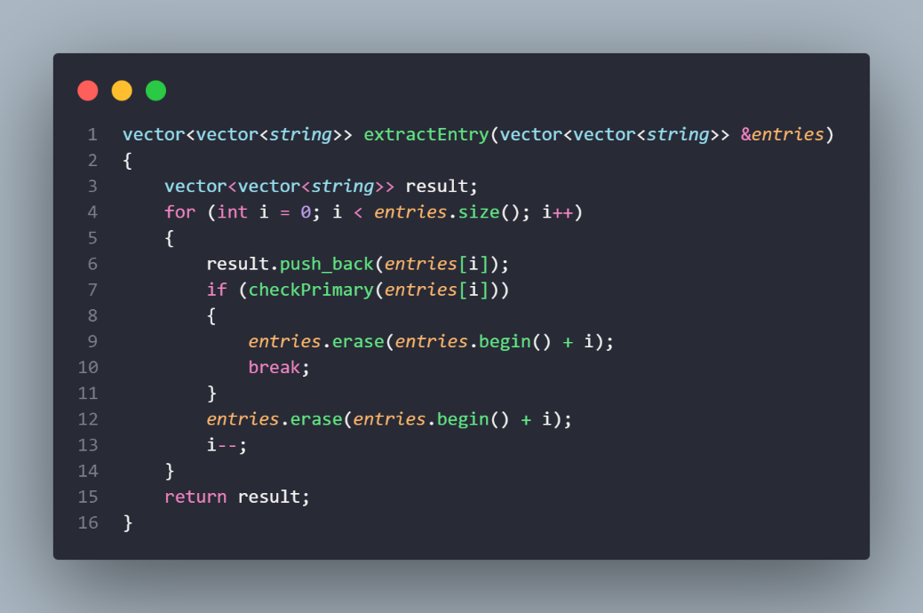

* + Tạo một vector result để lưu trữ danh sách các mục đã được rút trích.
  + Duyệt qua từng mục trong danh sách entries:
    - Thêm mục hiện tại vào vector result.
    - Kiểm tra xem mục hiện tại có thỏa mãn điều kiện được xác định bởi hàm checkPrimary hay không.
      * Nếu có, hàm sẽ loại bỏ tất cả các mục từ vị trí hiện tại đến mục thỏa mãn điều kiện đó và kết thúc vòng lặp.
      * Nếu không, hàm sẽ tiếp tục lặp qua các mục khác.
  + Trả về vector result chứa danh sách các mục đã được rút trích.
* Hàm removeFaultyEntry: xóa các entry mang trạng thái E5 ra khỏi danh sách các entries bởi vì đây là các entry đã bị xóa.

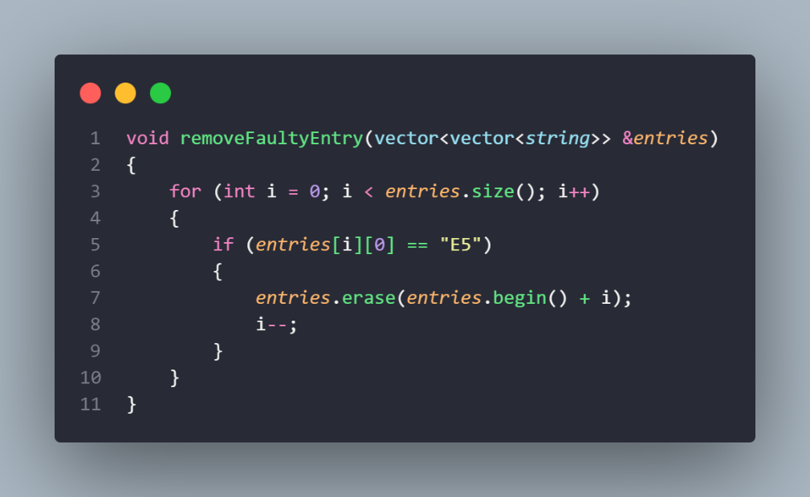

* + Duyệt qua từng mục trong danh sách entries.
  + Kiểm tra xem mục hiện tại có phải là mục không hợp lệ hay không. Trong trường hợp này, mục không hợp lệ được xác định bởi giá trị của phần tử đầu tiên trong mục (vị trí 0) là "E5".
  + Nếu một mục không hợp lệ được tìm thấy, hàm sẽ loại bỏ mục đó khỏi danh sách entries bằng cách sử dụng hàm erase. Đồng thời, vì một phần tử đã bị loại bỏ, biến lặp lại i sẽ giảm đi 1 để xử lý tiếp tục các phần tử tiếp theo trong danh sách.
  + Hàm tiếp tục duyệt qua các mục khác trong danh sách và lặp lại quá trình kiểm tra và loại bỏ nếu cần.
  + Khi đã duyệt qua tất cả các mục, danh sách entries sẽ không còn chứa các mục không hợp lệ.
* Hàm convertStringToLittleEdian: Chuyển đổi một chuỗi hexadeximal từ định dạng big-endian sang little-endian.

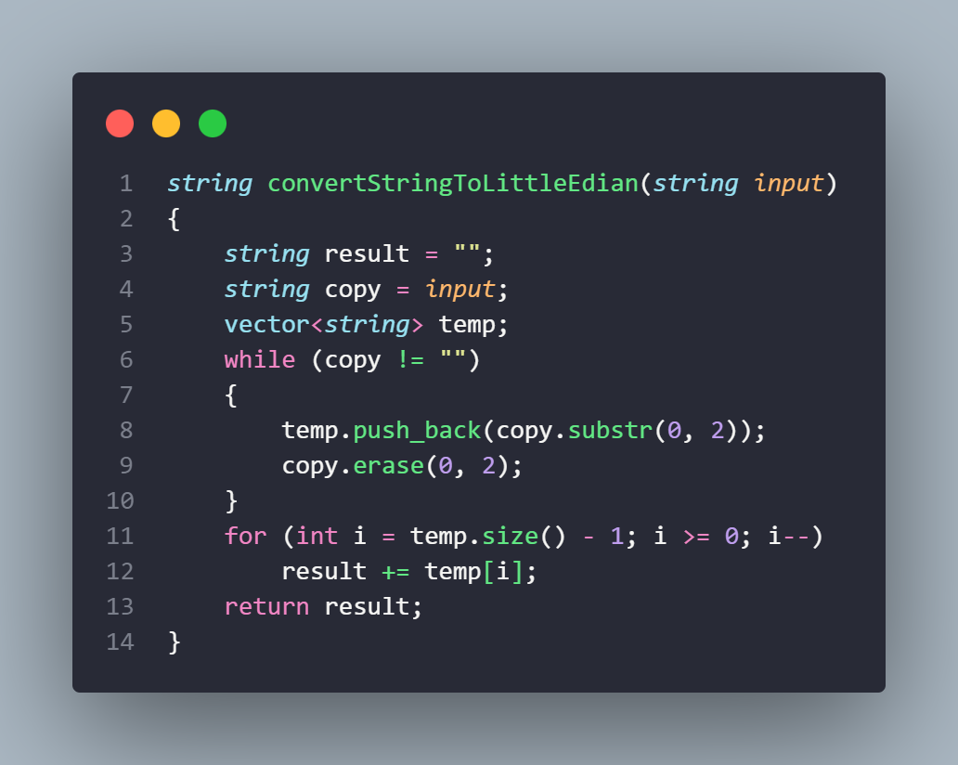

* + Khởi tạo một chuỗi rỗng result để lưu trữ kết quả cuối cùng.
  + Khởi tạo một bản sao của chuỗi đầu vào để không thay đổi chuỗi gốc (copy).
  + Lặp qua chuỗi copy cho đến khi nó trở thành chuỗi rỗng: Trong mỗi vòng lặp, lấy hai ký tự đầu tiên từ copy và thêm chúng vào vector temp. Sau đó, loại bỏ hai ký tự này khỏi copy.
  + Duyệt qua vector temp theo thứ tự ngược lại và thêm các phần tử vào chuỗi result.
  + Trả về chuỗi result đã chuyển đổi.
* Hàm getStringFromVector: tạo ra một chuỗi từ một vector các chuỗi, bắt đầu từ vị trí start và lấy length phần tử tiếp theo trong vector bằng cách duyệt qua từng phần tử trong phạm vi đó và thêm phần tử đó vào chuỗi kết quả để trả về

## BPB.h + readBPB.cpp

* Class BPB tượng trưng cho BPB (BIOS Parameter Block) trong mã nguồn, đóng vai trò quan trọng trong việc xử lý và trích xuất thông tin liên quan đến các tham số BIOS từ ổ đĩa.

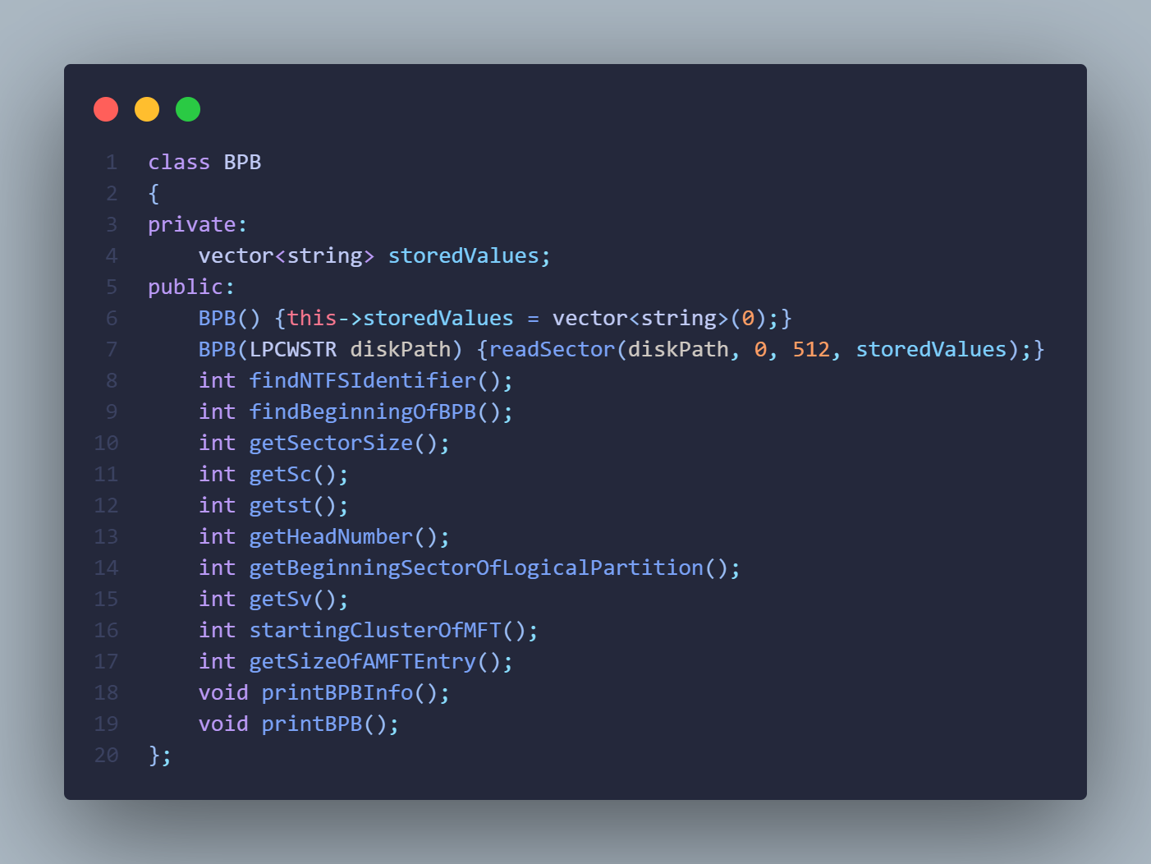

* Các attribute trong class BPB:
  + vector<string> value: Lưu trữ các giá trị được đọc từ ổ đĩa, là phần dữ liệu chứa các tham số BIOS và thông tin khác liên quan đến cấu trúc ổ đĩa.
* Các hàm trong class BPB:

### Constructor BPB(LPCWSTR diskPath)

* + Đọc lấy 512 byte dữ liệu từ ổ đĩa.

### findNTFSIdentifier()

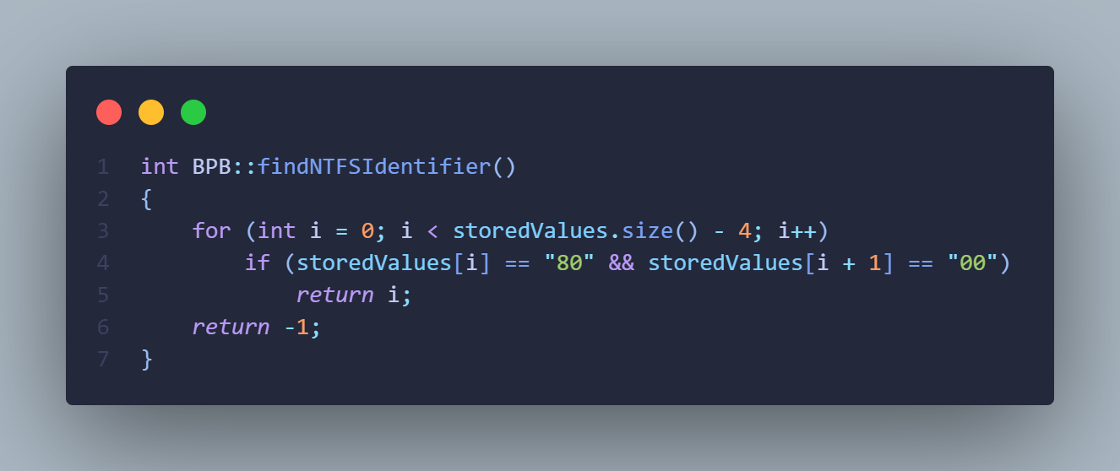

* + Hàm tìm vị trí bắt đầu của nhận dạng NTFS trong storedValues bằng cách duyệt qua storedValues và tìm kiếm các cặp byte có giá trị "80 00", là mã nhận dạng NTFS trong cấu trúc ổ đĩa. Sau đó, trả về chỉ số của byte đầu tiên trong storedValues mà nhận dạng NTFS được tìm thấy, hoặc -1 nếu không tìm thấy.

### findBeginningIndentifier()

* + Tìm vị trí bắt đầu của BPB (BIOS Parameter Block) bằng cách sử dụng hàm findNTFSIdentifier() để xác định offset 0x24 sau đó trừ đi một lượng byte xác định (0x24h – 0x0Bh = 0x19h = 25) để định vị vị trí bắt đầu của BPB.

### Các hàm getSc(), getst(), getHeadNumber(), getBeginningSectorOfLogicalPartition(), getSv(), startingClusterOfMFT(), getSizeOfAMFTEntry()

* + Các hàm này trích xuất và trả về các thông số BIOS và thông tin cấu trúc ổ đĩa từ storedValues thông qua các offset và số lượng byte từ bảng sau:

|  |  |  |
| --- | --- | --- |
| **Địa chỉ**  **(offset)** | **Kích thước**  **(byte)** | **Mô tả** |
| 0Bh | 2 | Kích thước một sector. Đơn vị tính là byte. |
| 0Dh | 1 | Số sector trong một cluster. |
| 0Eh | 2 | Chưa sử dụng. |
| 10h | 1 | Với hệ thống NTFS luôn mang giá trị 0. |
| 11h | 2 | Với hệ thống NTFS luôn mang giá trị 0. |
| 13h | 2 | Luôn mang giá trị 0, hệ thống NTFS không sử dụng tới trường này. |
| 15h | 1 | Mã xác định loại đĩa. |
| 16h | 2 | Với hệ thống NTFS luôn mang giá trị 0. |
| 18h | 2 | Số sector/track. |
| 1Ah | 2 | Số mặt đĩa (head hay side). |
| 1Ch | 4 | Sector bắt đầu của ổ đĩa logic. |
| 20h | 4 | Luôn mang giá trị 0, hệ thống NTFS không sử dụng tới trường này. |
| 24h | 4 | Hệ thống NTFS luôn thiết lập giá trị này là “80008000”. |
| 28h | 8 | Số sector của ổ đĩa logic. |
| 30h | 8 | Cluster bắt đầu của MFT. |
| 38h | 8 | Cluster bắt đầu của MFT dự phòng (MFTMirror). |
| 40h | 1 | Kích thước của một bản ghi trong MFT (MFT entry), đơn vị tính là byte. |
| 41h | 3 | Luôn mang giá trị 0, hệ thống NTFS không sử dụng tới trường này. |
| 44h | 1 | Số cluster của Index Buffer. |
| 45h | 3 | Luôn mang giá trị 0, hệ thống NTFS không sử dụng tới trường này. |
| 48h | 8 | Số seri của ổ đĩa (volume serial number). |
| 50h | 4 | Không được sử dụng bởi NTFS. |

### Hàm printBPBInfo() và hàm printBPB()

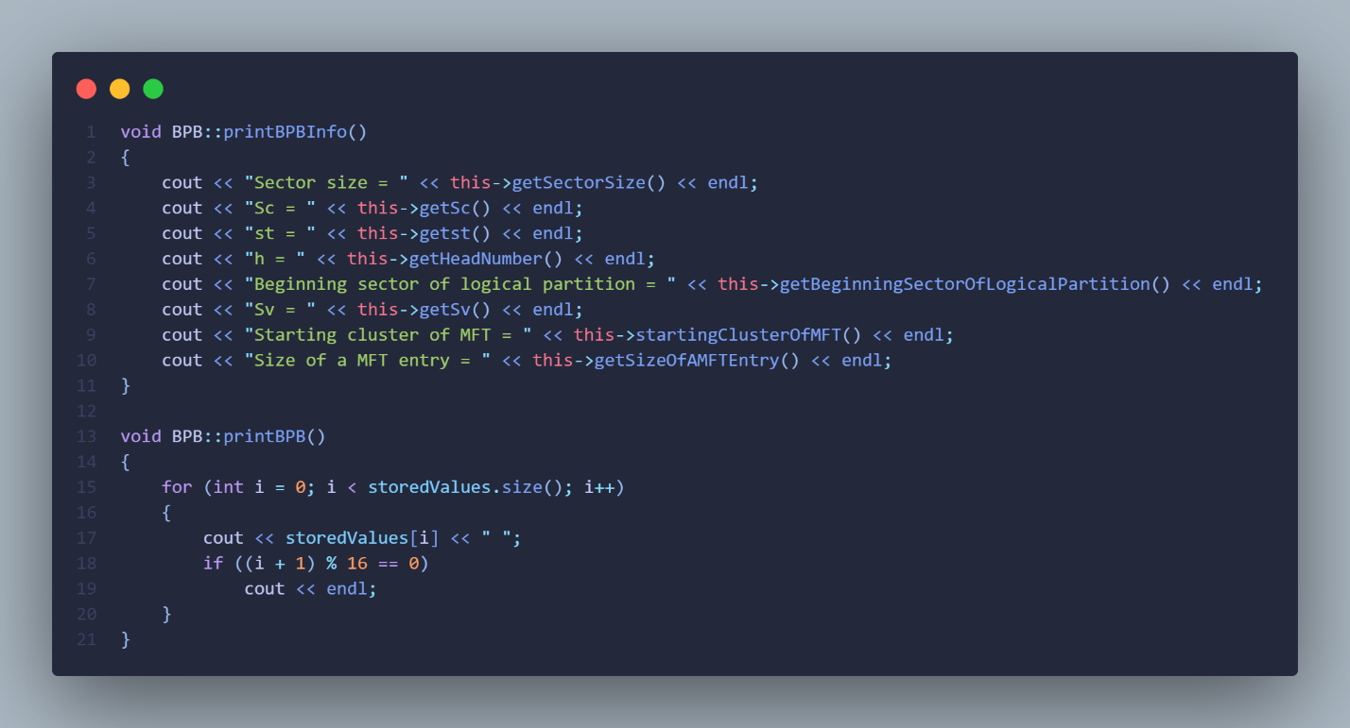

* + Hàm printBPBInfo(): In ra thông tin chi tiết về các tham số BIOS và thông tin cấu trúc ổ đĩa.
  + Hàm printBPB(): In ra toàn bộ storedValues, thường được sử dụng để kiểm tra dữ liệu đã được đọc từ ổ đĩa trong quá trình debug.

## headerAttribute.h + headerAttribute.cpp

* Chứa class NTFSAttributeHeader, tượng trung cho header của các attribute trong MFT entry

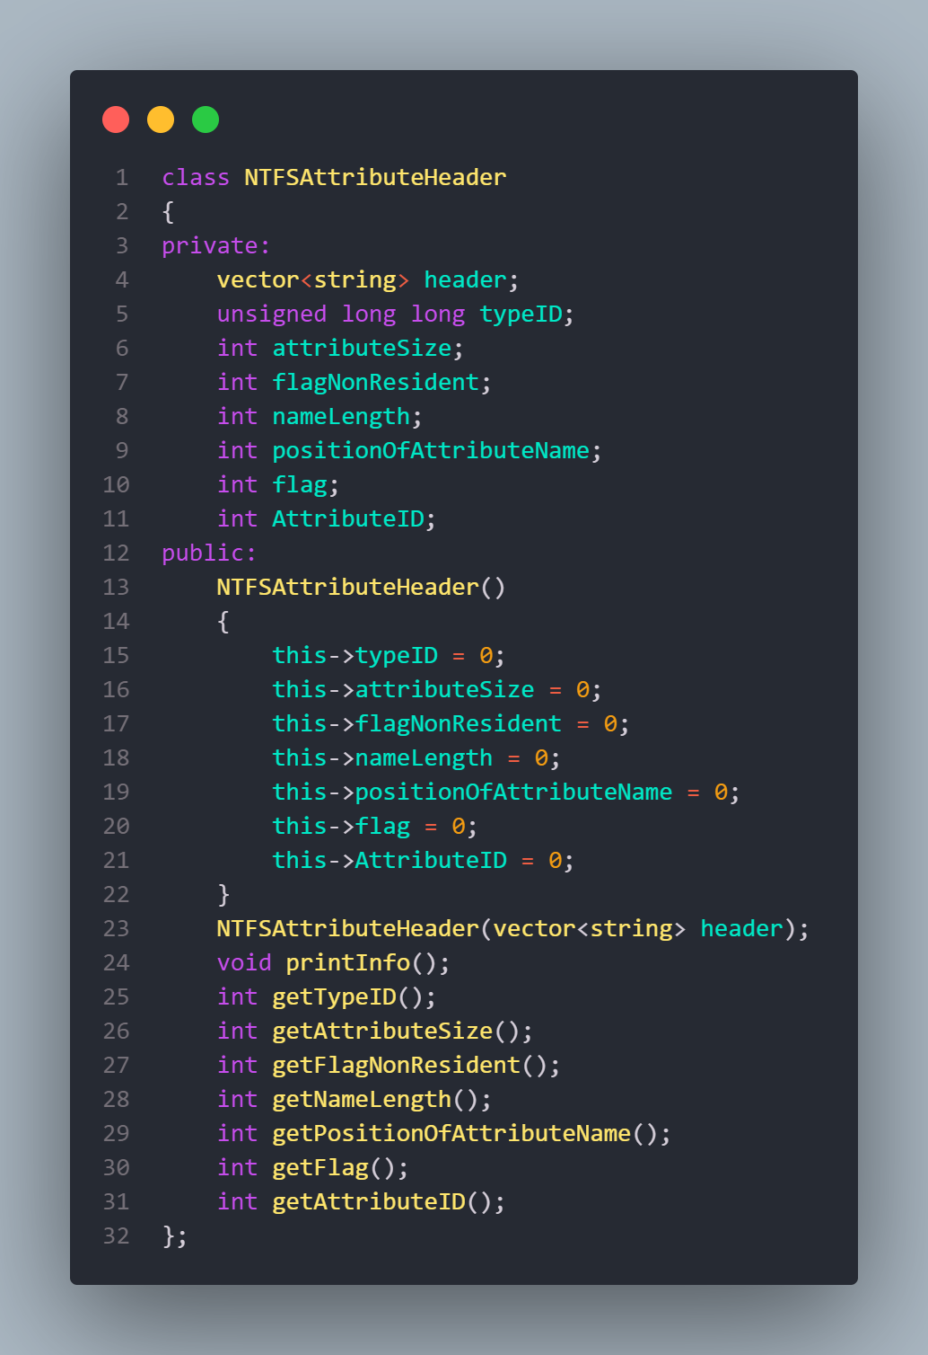

* Class bao gồm các dữ liệu:
  + header: vector lưu lại dữ liệu dạng byte của header
  + Type ID - Mã loại của attribute.
  + Attribute size - Kích thước attribute: số byte mà attribute này chiếm giữ, chiếm 4 byte 4-7.
  + Flag non-resident - Cờ báo loại tệp tin: 1 byte 0x008 báo hiệu loại nội dung là non-resident hay resident.
  + Attribute's name length - Chiều dài tên attribute: 1 byte 0x009 cho biết độ dài của tên attribute.
  + Position of Attribute's name - Vị trí tên của attribute: 2 byte 0x00A và 0X00B cho biết offset của tên chứa attribute
  + Flags - Các cờ báo: 2 byte 0x00C và 0X00D cho biết các cờ báo của attribute.
  + AttributeID - Mã định danh của Attribute: cho biết mã định danh độc nhất của attribute trên toàn entry.
* Class còn bao gồm các hàm:

### Constructor

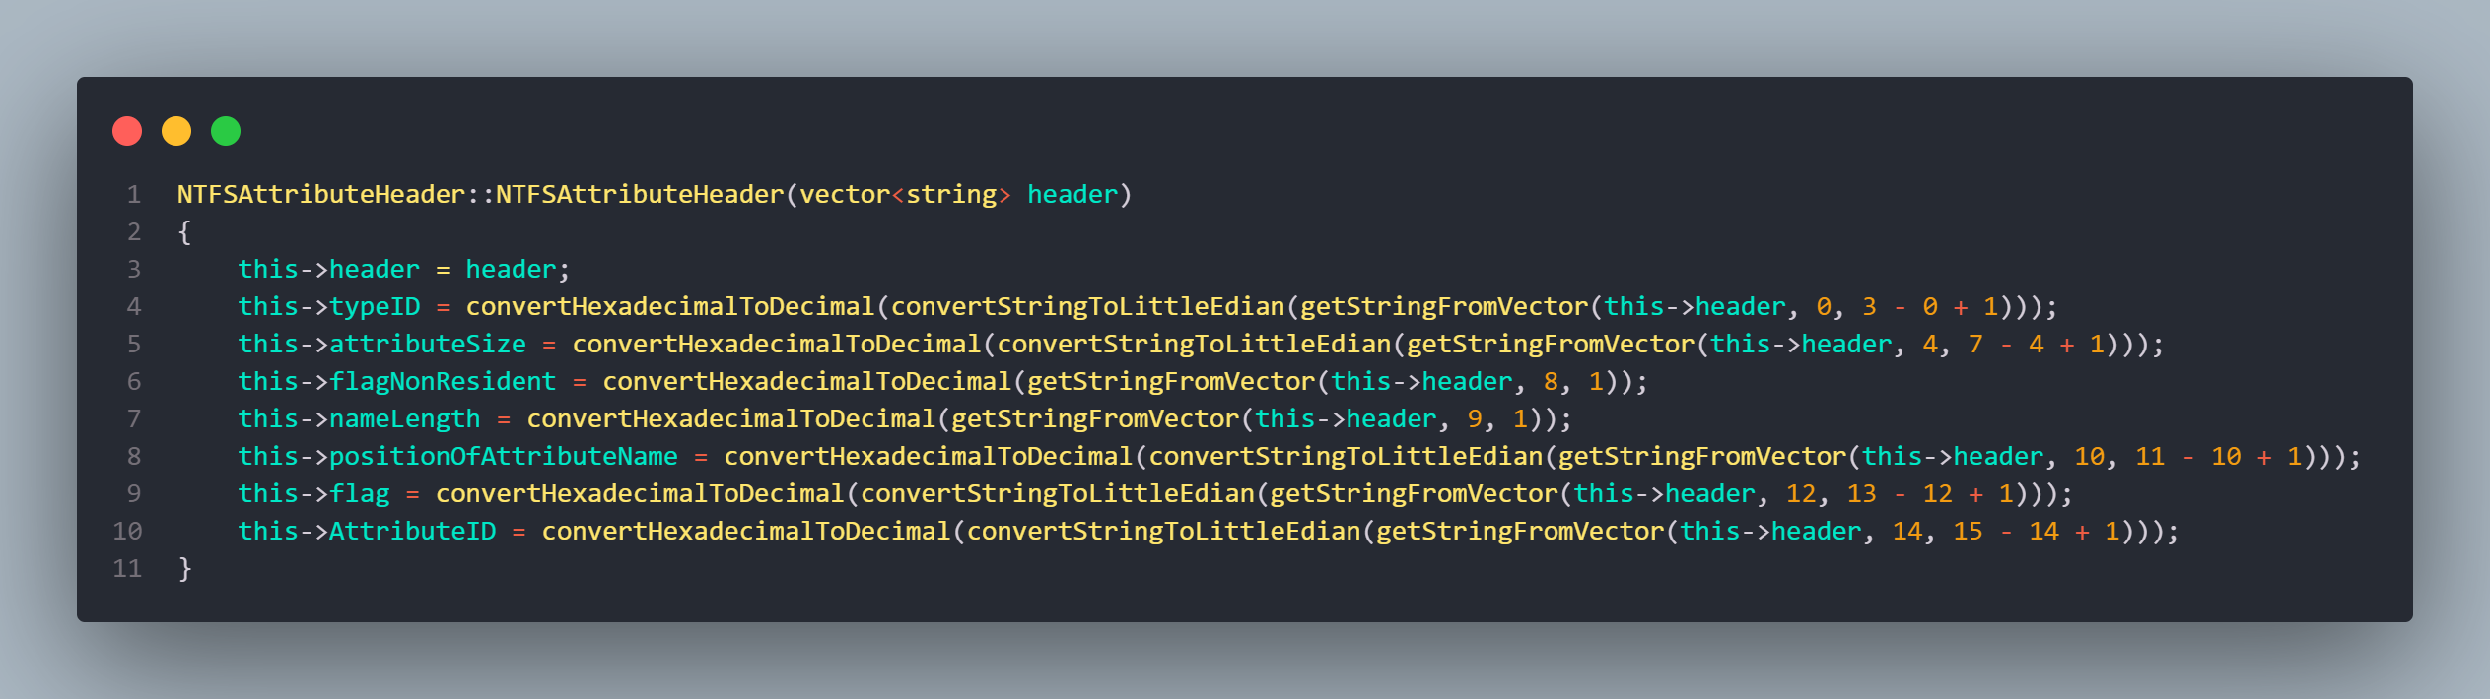

* + Khởi tạo một đối tượng NTFSAttributeHeader từ dữ liệu header được cung cấp dưới dạng một vector string.
  + this->typeID: Đọc 4 byte đầu tiên từ vector header, chuyển đổi thành dạng little-endian và sau đó chuyển đổi từ hệ thập lục phân sang thập phân để lưu trữ type ID của attribute.
  + this->attributeSize: Đọc 4 byte tiếp theo từ vector header, chuyển đổi thành dạng little-endian và sau đó chuyển đổi từ hệ thập lục phân sang thập phân để lưu trữ kích thước của attribute.
  + this->flagNonResident: Đọc byte tiếp theo từ vector header và chuyển đổi từ hệ thập lục phân sang thập phân để lưu trữ giá trị cờ báo non-resident.
  + this->nameLength: Đọc byte tiếp theo từ vector header và chuyển đổi từ hệ thập lục phân sang thập phân để lưu trữ độ dài của tên attribute.
  + this->positionOfAttributeName: Đọc 2 byte tiếp theo từ vector header, chuyển đổi thành dạng little-endian và sau đó chuyển đổi từ hệ thập lục phân sang thập phân để lưu trữ vị trí bắt đầu của tên attribute trong dữ liệu.
  + this->flag: Đọc byte tiếp theo từ vector header và chuyển đổi từ hệ thập lục phân sang thập phân để lưu trữ giá trị cờ báo của attribute.
  + this->AttributeID: Đọc 2 byte cuối cùng từ vector header, chuyển đổi thành dạng little-endian và sau đó chuyển đổi từ hệ thập lục phân sang thập phân để lưu trữ ID dộc nhất của attribute.

### printInfo

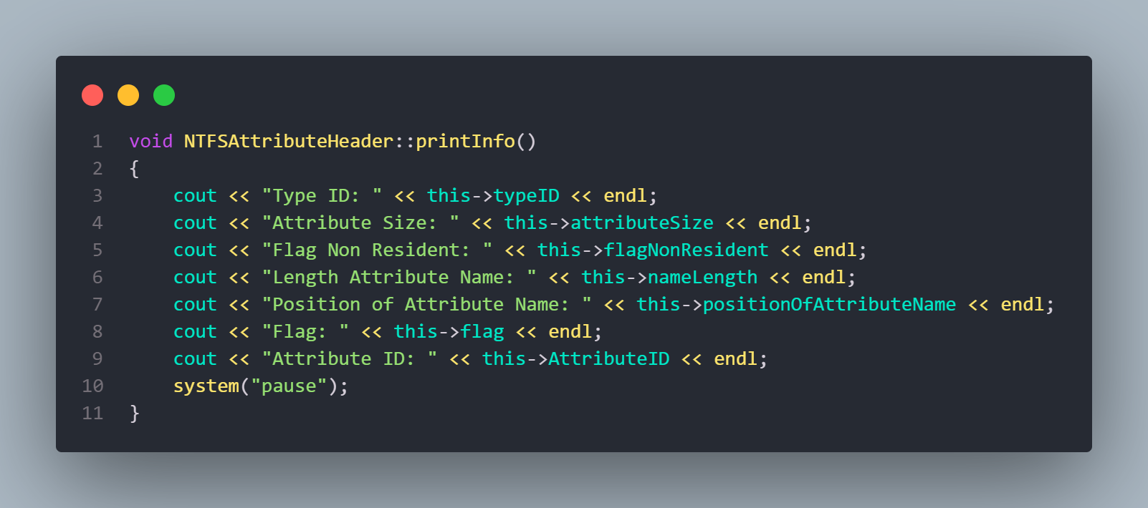

* + In ra dữ liệu đã chuyển đổi của header theo thứ tự: type ID 🡪 attribute size 🡪 non-resident flag 🡪 độ dài tên 🡪 offset đến tên 🡪 cờ báo 🡪 attribute ID

### getTypeID, getAttributeSize, getFlafNonResident, getNameLength, getPositionOfAttributeName, getFlag, getAttributeID

* + Trả về các giá trị tương ứng trong header

## StandardInfo.h + StandardInfo.cpp

* Chứa class StandardInfo, tượng trung cho attribute $STANDARD_INFORMATION, một attribute quan trọng xuất hiện trong mọi tập tin và thư mục

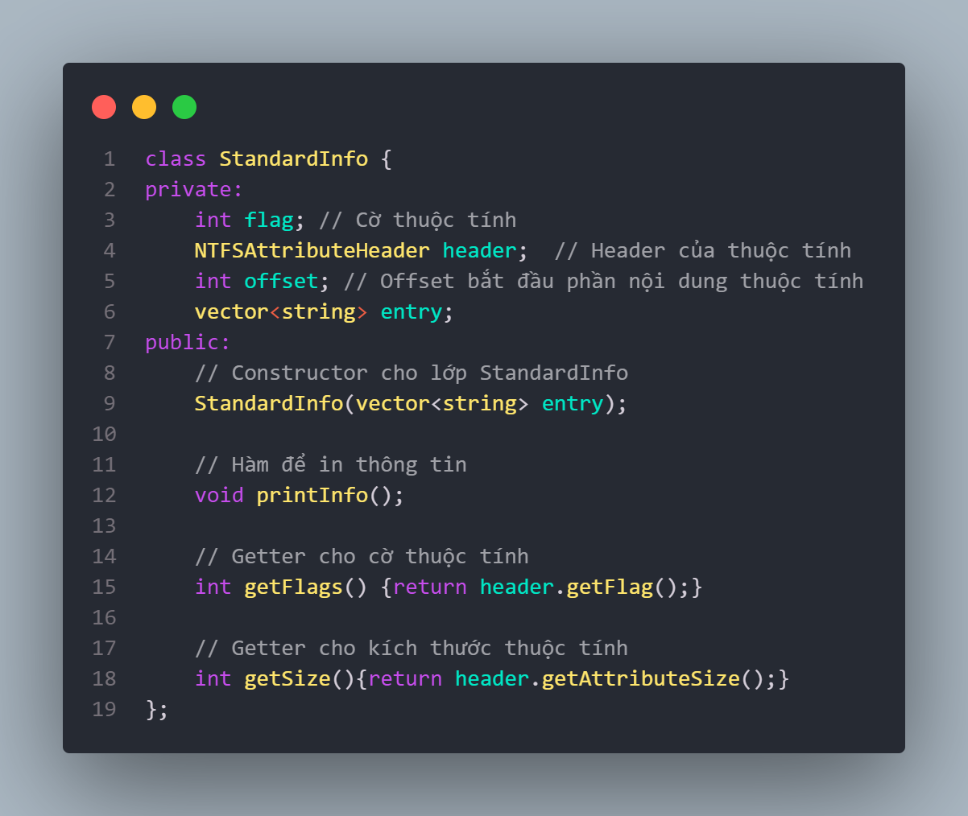

* Class bao gồm các thuộc tính: flag: giá trị cờ, header: là một object của class NTFSAtrributeHeader, offset: nơi bắt đầu phần nội dung của thuộc tính, vector<string> entry
* Các method:

### Constructor

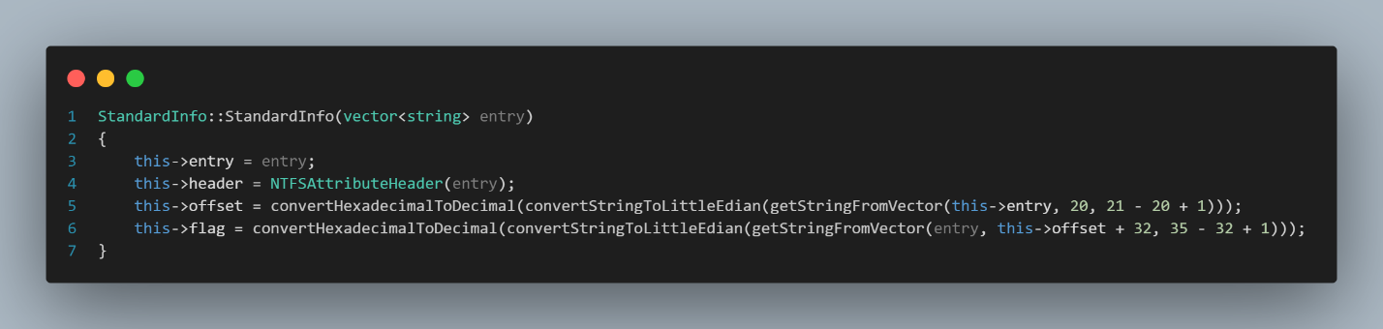

* + this->entry = entry;: Lưu trữ vector chuỗi entry vào thành viên dữ liệu entry của đối tượng StandardInfo.
  + this->header = NTFSAttributeHeader(entry);: Tạo một đối tượng NTFSAttributeHeader từ dữ liệu entry và lưu trữ nó trong header.
  + this->offset = convertHexadecimalToDecimal(convertStringToLittleEdian(getStringFromVector(this->entry, 20, 21 - 20 + 1)));
    - Sử dụng hàm getStringFromVector để trích xuất một chuỗi từ vector <entry>, lấy giá trị tại byte 20-21.
    - Chuyển đổi chuỗi hex thành số thập phân bằng convertHexadecimalToDecimal.
    - Lưu kết quả vào offset để xác định vị trí bắt đầu phần nội dung
  + this->flag = convertHexadecimalToDecimal(convertStringToLittleEdian(getStringFromVector(entry, this->offset + 32, 35 - 32 + 1)));
    - Lấy giá trị byte 32 đến 35 ở phần nội dung attribute

### printInfo

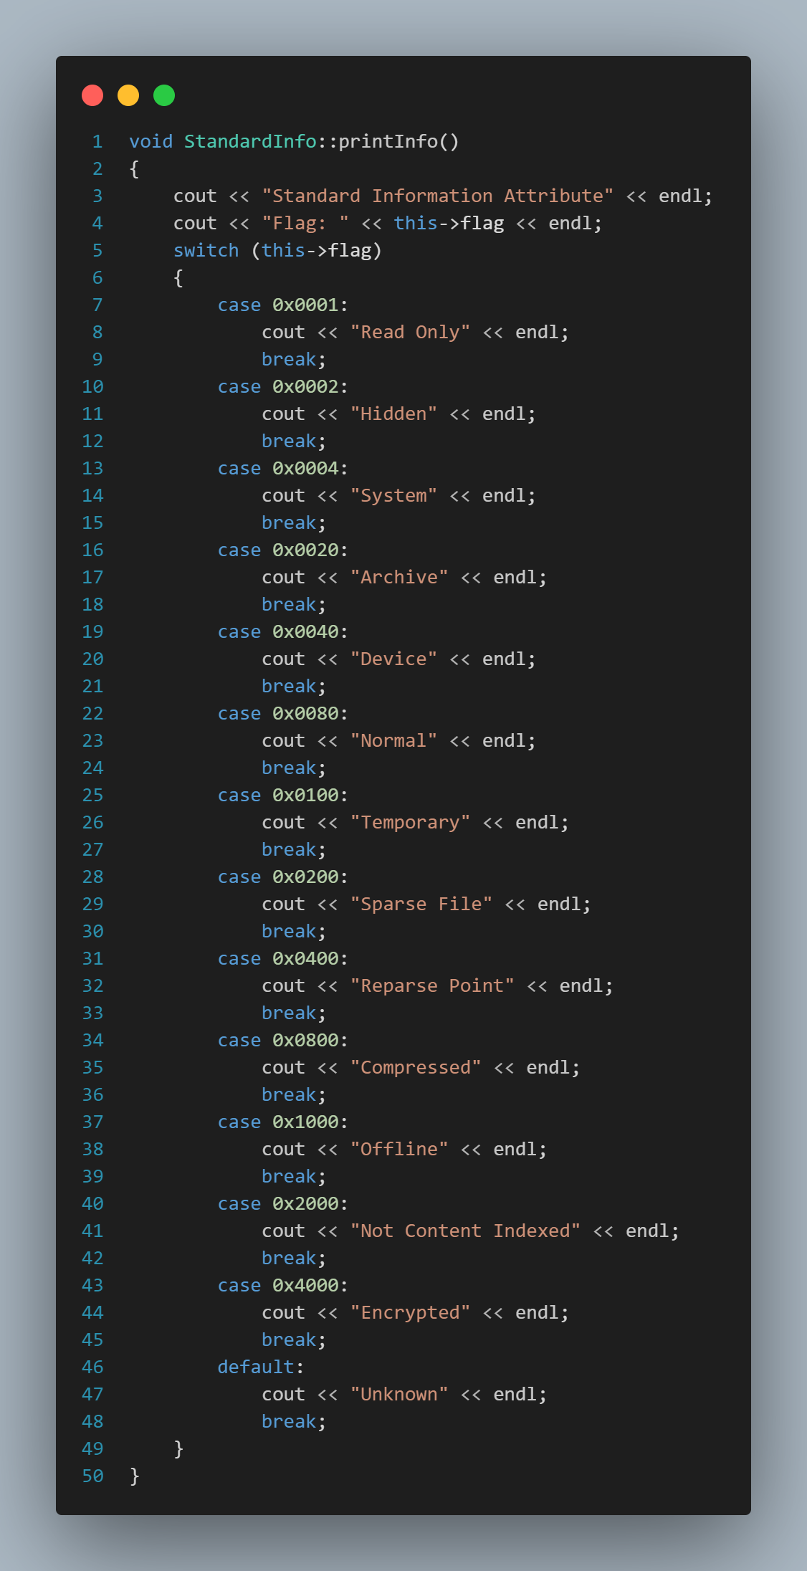

* + Hiển thị thông tin chi tiết đã xử lý từ attribute $STANDARD_INFORMATION để người dùng có thể đọc và phân tích
  + Sử dụng câu lệnh switch để xác định giá trị của flag và in ra trạng thái tương ứng. Nếu giá trị flag không khớp với bất kỳ trường hợp nào, in ra "Unknown".

## ATTRIBUTE_LIST + ATTRIBUTE_LIST.cpp

* Chứa class $ATTRIBUTE_LIST tượng trưng cho attribute $ATTRIBUTE_LIST trong một entry

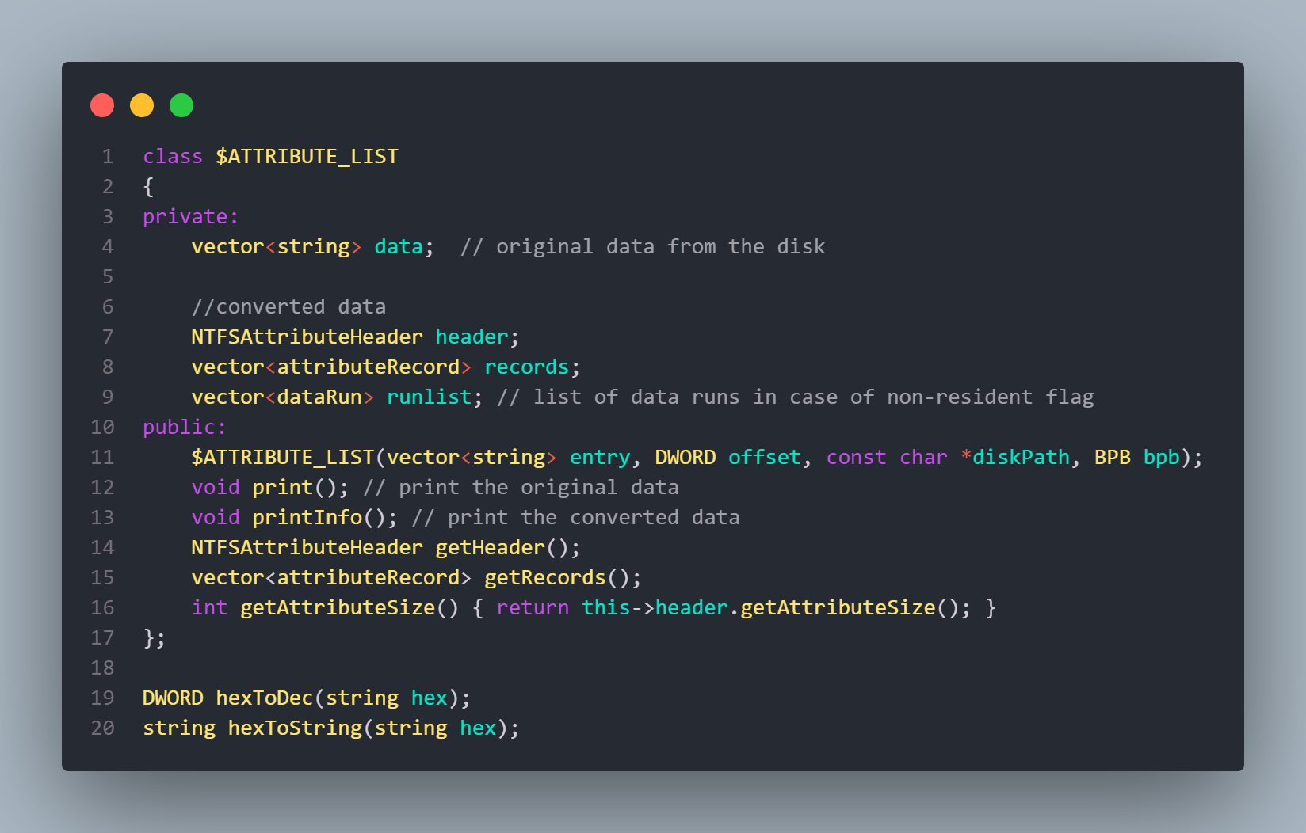

* Dữ liệu trong class bao gồm:
  + Dữ liệu gốc dạng byte từ đĩa
  + Header của NTFS attribute
  + Danh sách các thuộc tính theo format:

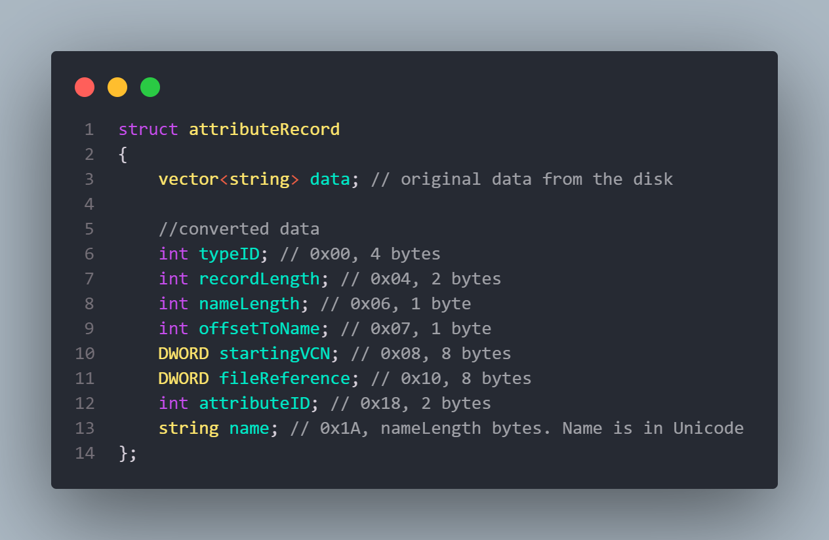

* + Danh sách các data run trong trường hợp có non-resident flag, mỗi data run có format:

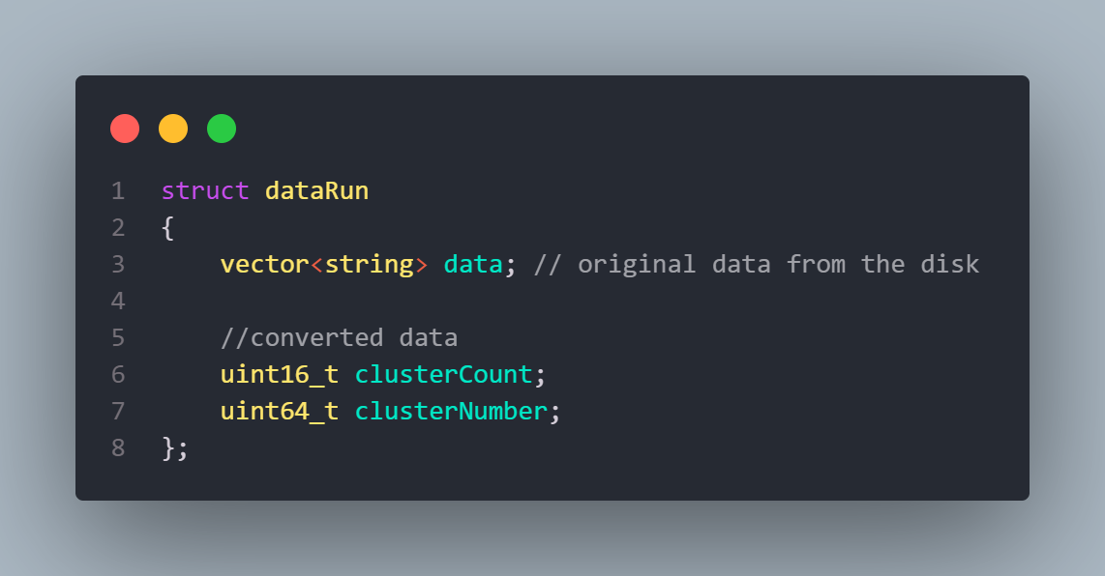

* Trong class còn có các function:

### Constructor

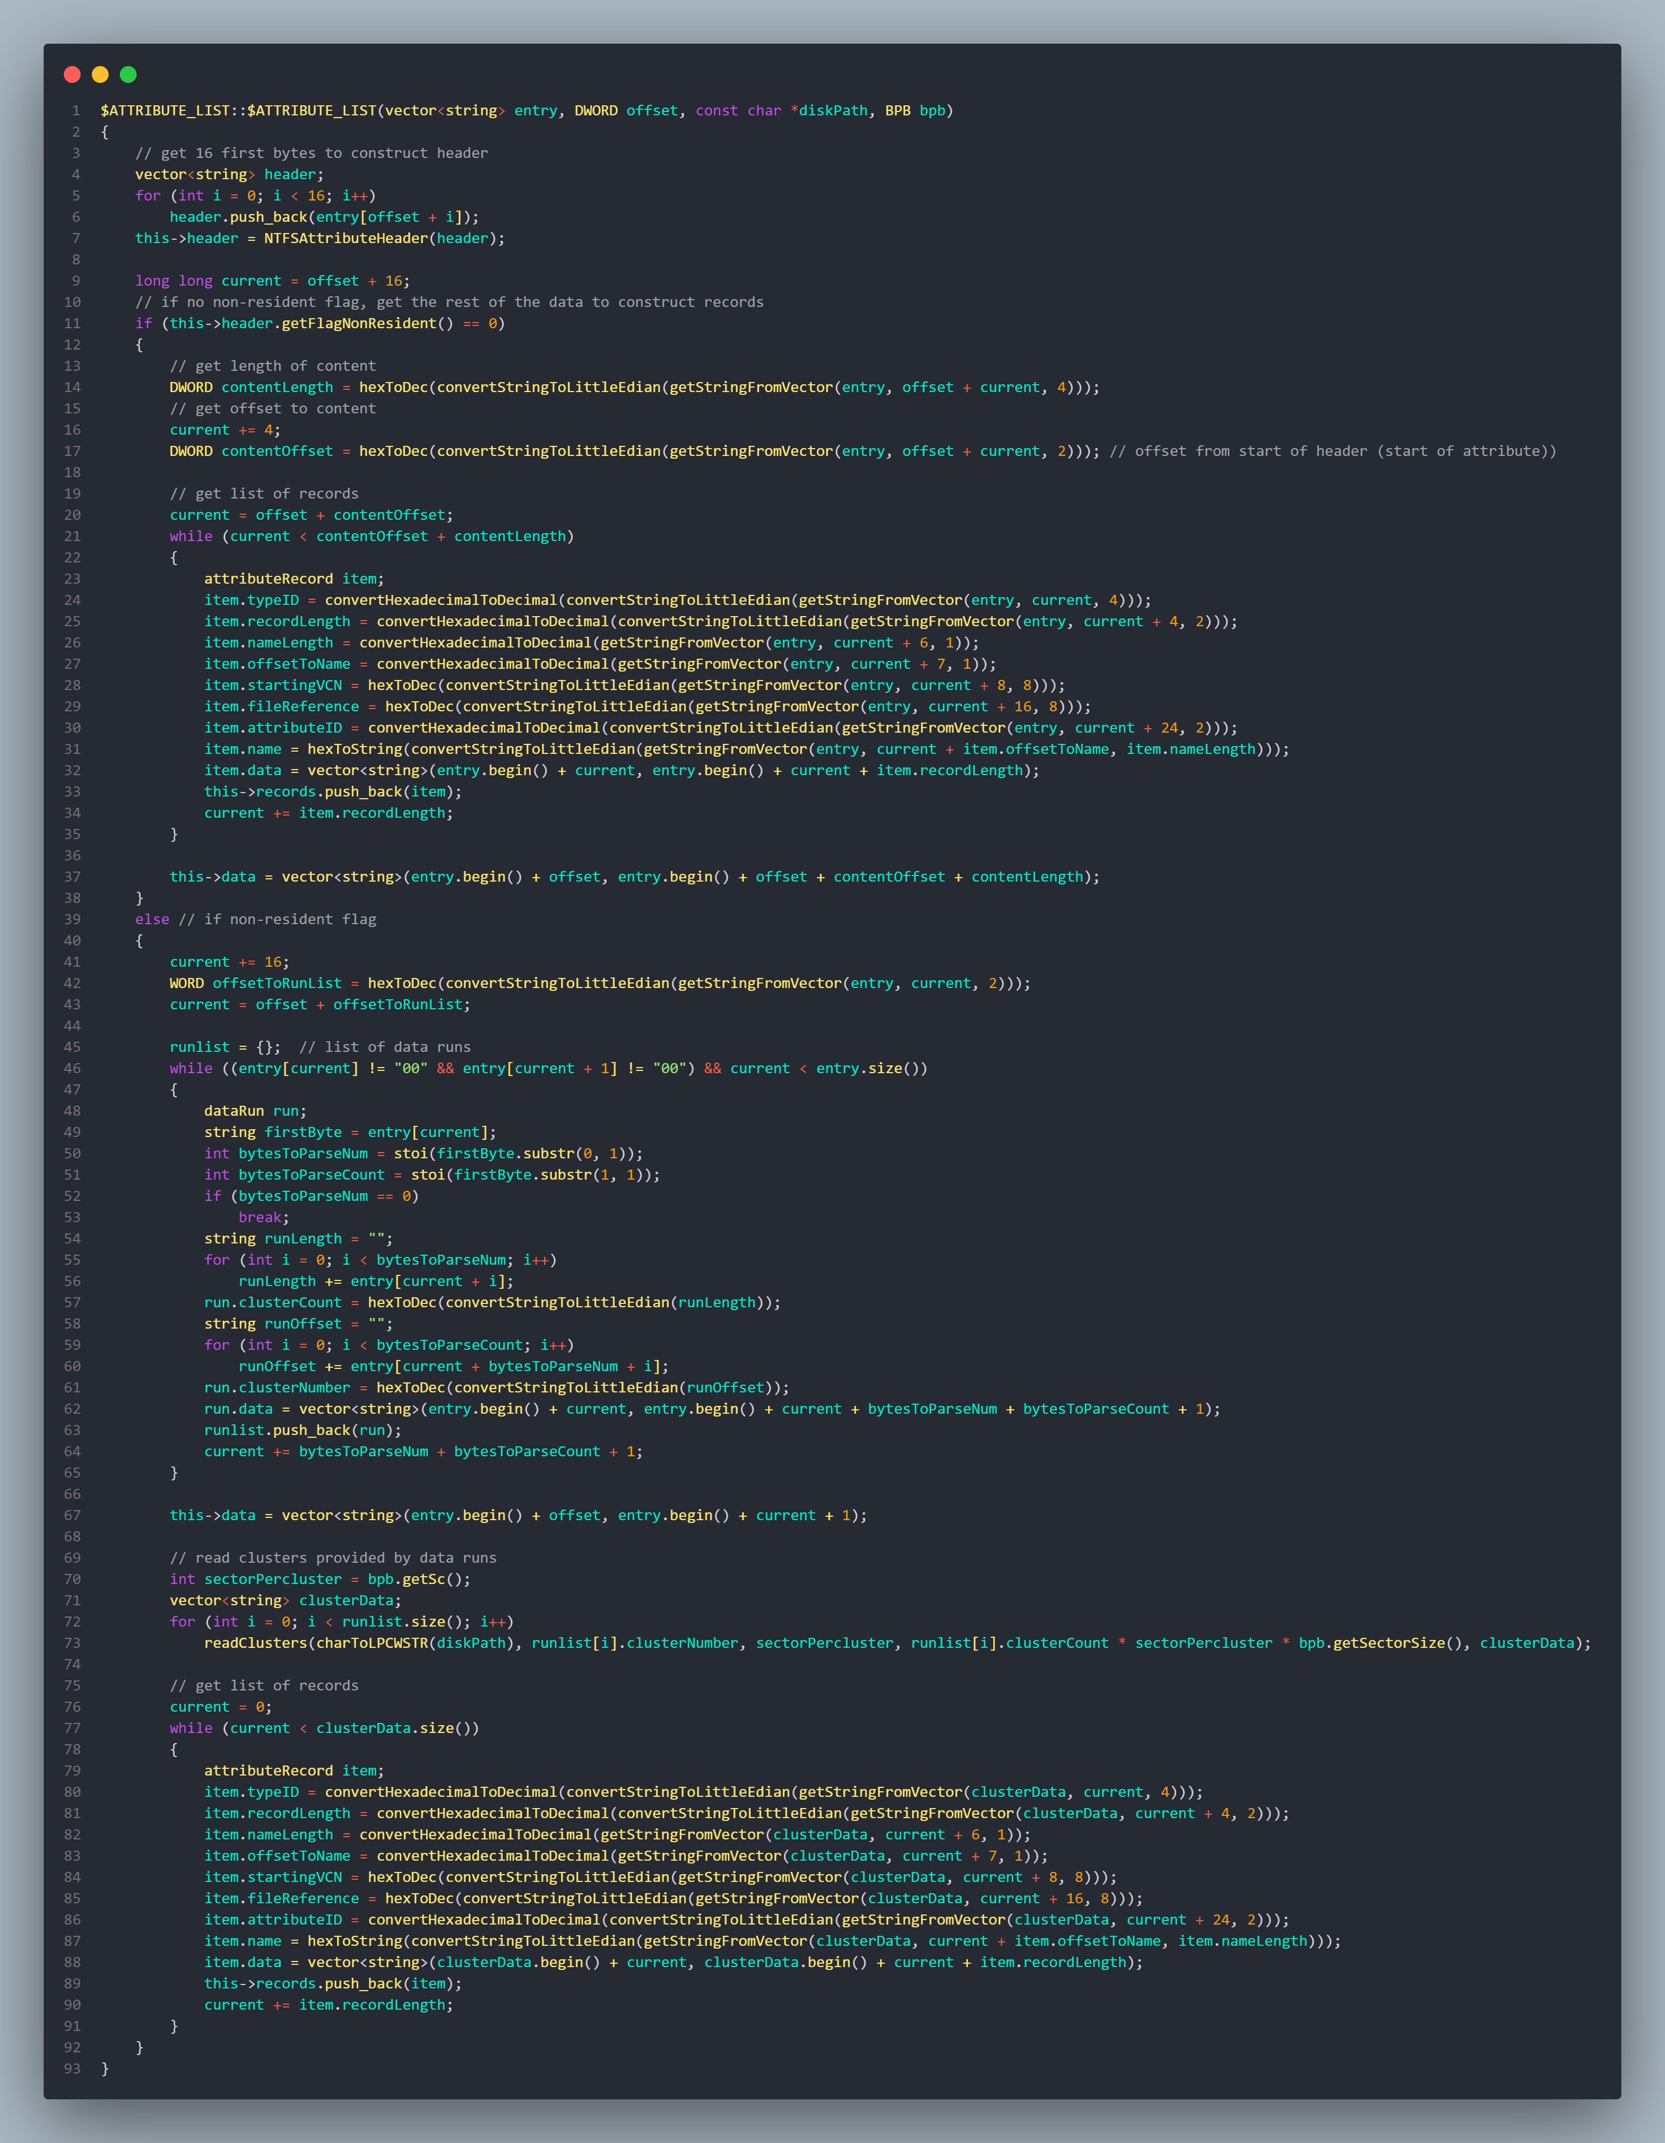

* + Dòng 4-7: Khởi tạo một vector header để lưu trữ 16 byte đầu tiên từ dữ liệu đọc được, xây dựng tiêu đề NTFSAttributeHeader.
  + Dòng 11-34: Nếu flagNonResident trong header là 0 (attribute thuộc kiểu resident), chỉ đọc phần còn lại của dữ liệu để xây dựng danh sách các attribute (attributeRecord)
    - Dòng 14-17: Đọc độ dài của nội dung attribute và vị trí của nội dung trong dữ liệu đọc được.
    - Dòng 20-34: Duyệt qua dữ liệu từ vị trí bắt đầu đến kết thúc nội dung thuộc tính, xây dựng các bản ghi attribute và lưu trữ chúng trong vector records.
  + Dòng 39-91: Nếu flagNonResident là 1 (attribute thuộc kiểu non-resident), xây dựng danh sách các data run:
    - Dòng 41-43: Đọc vị trí của danh sách các data run.
    - Dòng 46-65: Duyệt qua danh sách các run dữ liệu và xây dựng các đối tượng dataRun, lưu trữ chúng trong vector runlist bằng vòng lặp:
      * Đọc byte đầu tiên, chia ra thành 2 phần, nửa đầu của byte là số byte cần đọc để lấy chỉ số của cluster cần đến, nửa sau là số byte để lấy số lượng cluster cần đọc
      * Xử lý các byte vừa đọc và lưu vào giá trị tương ứng
      * Điều chỉnh offset để đọc data run tiếp theo, nếu chưa thấy 2 byte liên tiếp có giá trị “00” và chưa hết entry thì quay lại đầu vòng lặp
    - Dòng 70-73: Đọc dữ liệu từ các cluster được cung cấp bởi các data run.
    - Dòng 76-91: Duyệt qua dữ liệu đã đọc từ các cluster và xây dựng các bản ghi attribute, lưu trữ chúng trong vector records.

### print

* + In ra dữ liệu của attribute (dạng byte)

### printInfo

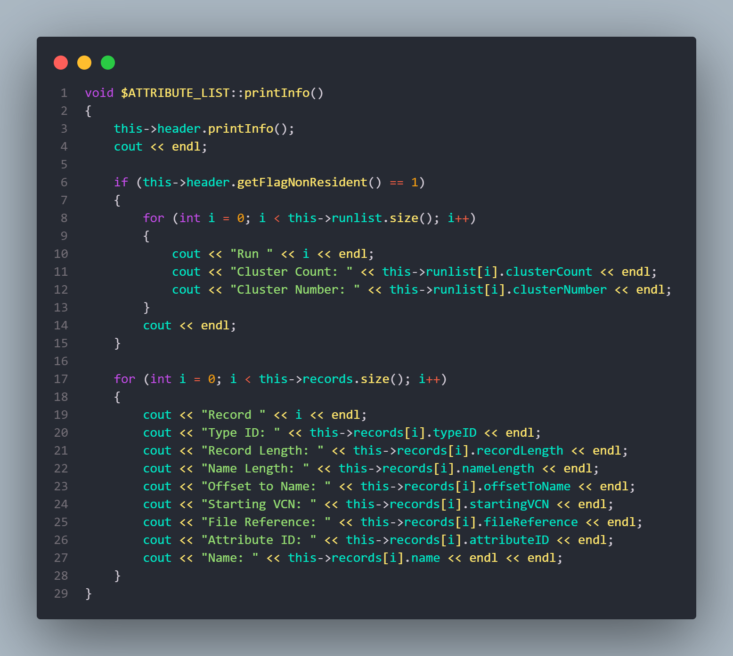

* + In ra dữ liệu đã chuyển đổi của attribute $ATTRIBUTE_LIST, bao gồm vòng lặp để in ra danh sách các attribute, và danh sách các data run nếu attribute thuộc loại non-resident

### Các hàm getHeader, getRecords, getAttributeSize

* + Để trả về header, danh sách các attribute, hoặc kích thước của attribute $ATTRIBUTE_LIST
* Trong file còn có các hàm hexToDec và hexToString để hỗ trợ việc xử lý dữ liệu

## fileName.h + fileName.cpp

* Chứa class FileName, tượng trưng cho attribute $FILE_NAME

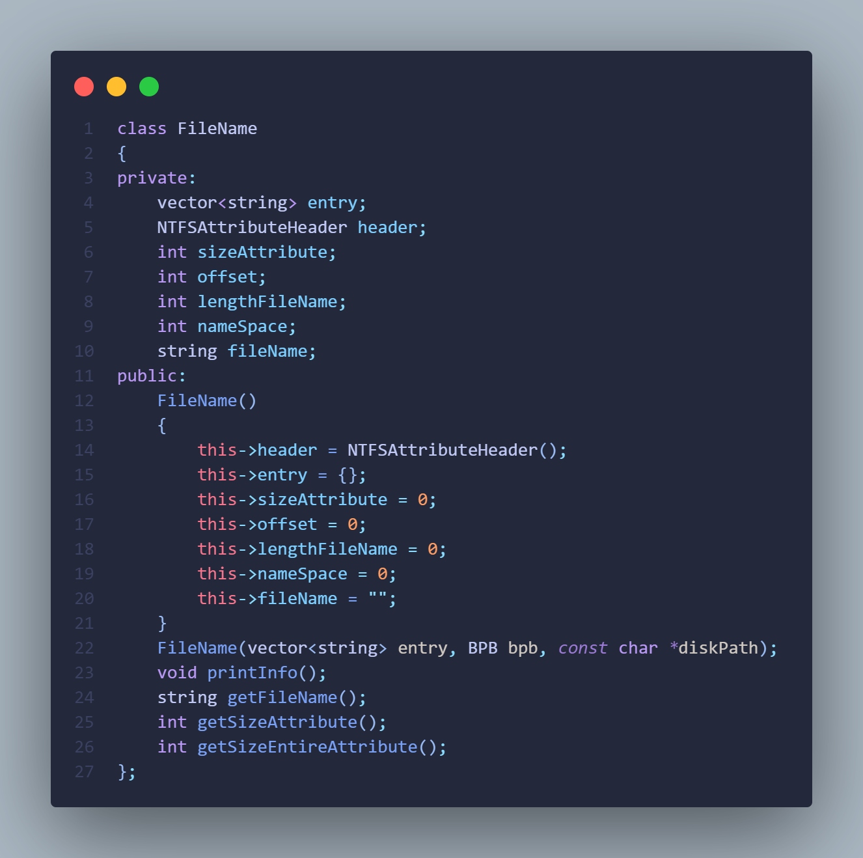

* Các attribute trong class FileName:
  + Vector<string> entry: Lưu 1 phần của MFT entry (từ $FileName đến cuối entry)
  + NTFSAttributeHeader header: Sử dụng hàm của class NTFSAttribute để lưu những thông tin trong 16 byte đầu tiên của vector<string> entry.
  + int sizeAttribute, int offset, int lengthFileName, int nameSpace, string fileName: Được dùng để lưu những dữ liệu phân tích được từ $FILE_NAME .
* Các hàm trong class FileName:

### Constructor FileName()

* + Default constructor. Khởi tạo giá trị ban đầu cho các dữ liệu trong class

### Constructor FileName(vector<string> entry, BPB bpb, const char *diskPath)

* + Khởi tạo một đối tượng FileName từ dữ liệu đầu vào

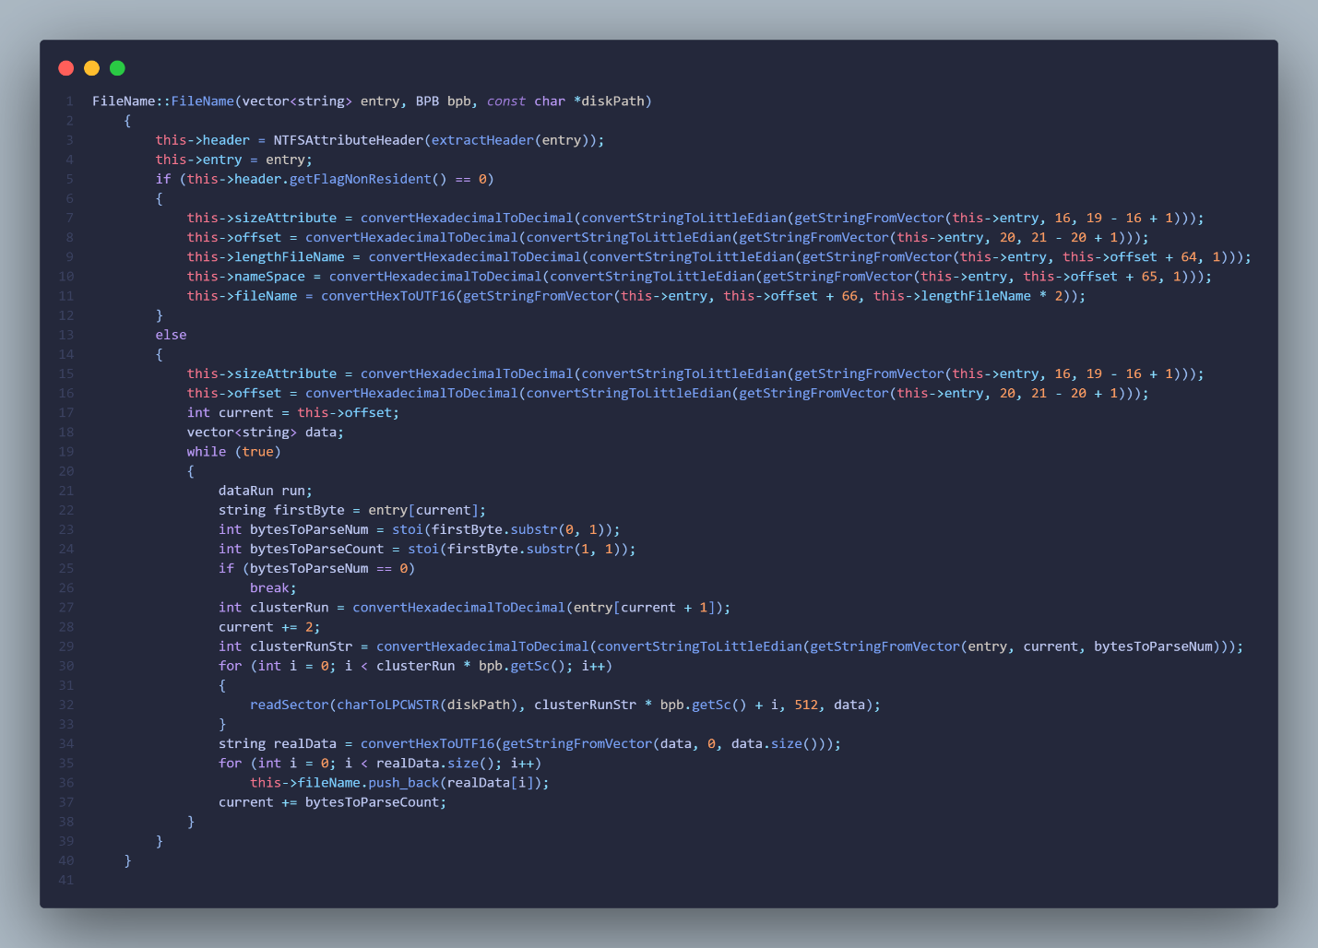

* + Constructor này nhận các tham số là entry (một phần của MFT entry), bpb (BIOS Parameter Block) và diskPath (đường dẫn đến ổ đĩa).
  + Logic của constructor này như sau:
    - Khởi tạo header từ 16 byte đầu tiên của entry bằng cách sử dụng hàm extractHeader.
    - Gán giá trị của entry.
    - Kiểm tra xem thuộc tính có phải là resident hay non-resident dựa trên cờ NonResident trong header. Cờ này phân biệt giữa các thuộc tính được lưu trữ trực tiếp trong mục MFT (resident) và các thuộc tính được lưu trữ ở nơi khác trên ổ đĩa (non-resident).
    - Nếu thuộc tính là resident, constructor phân tích và gán các giá trị cho sizeAttribute, offset, lengthFileName, và nameSpace dựa trên các vị trí byte cụ thể trong entry. Sau đó, trích xuất tên tệp từ dữ liệu entry và gán cho thành viên fileName sau khi chuyển đổi từ định dạng Ascii.

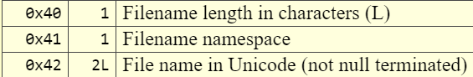

* + - Nếu thuộc tính là non-resident, constructor sẽ thực hiện một quy trình phức tạp hơn để lấy tên tệp. Hàm sẽ nhảy đến offset của runlist để phân tích các data run (Một datarun có ba thành phần, một giá trị lưu chiều dài/offset vị trí, một giá trị lưu số lần chạy nhóm cluster và một số bắt đầu của nhóm cluster. Byte chiều dài/offset vị trí được chia thành hai phần 4-bit, lưu 2 giá trị: số lần chạy nhóm cluster và số bắt đầu của nhóm cluster), chỉ định nơi trên ổ đĩa mà dữ liệu của thuộc tính được lưu trữ. Đối với mỗi data run trong runlist, hàm đọc các sector tương ứng từ ổ đĩa sử dụng hàm readSector và thêm dữ liệu vào một vector. Constructor sau đó chuyển đổi dữ liệu từ vector sang định dạng Ascii và gán vào thành viên fileName.

### printInfo

* + In ra giá trị của filename, là tên của tập tin/thư mục hiện tại

### Hàm getSizeEntireAttribute

* + Trả về kích thước của toàn bộ attribute được lưu trong header attribute thông qua hàm gọi getAttributeSize() của class NTFSAttributeHeader.

## DATA.h + DATA.cpp

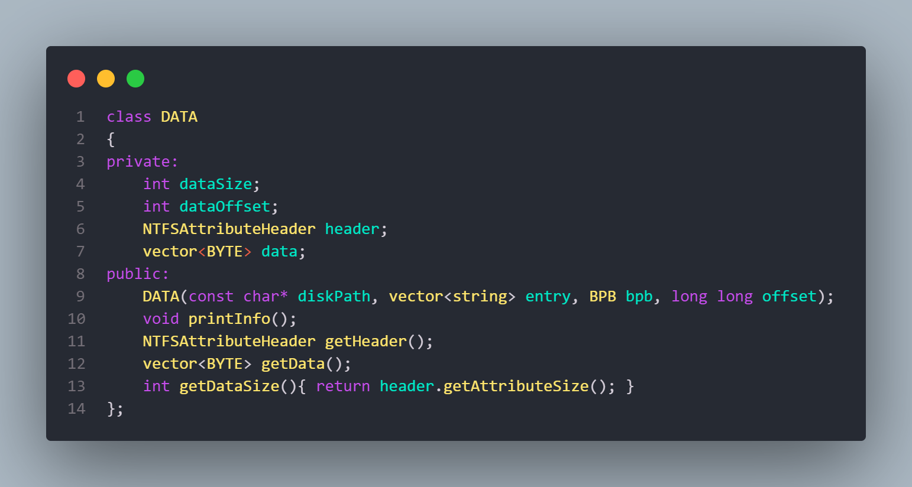

* Class Data (dùng để biểu diễn attribute $DATA) có 4 thuộc tính chính:
  + Data size: một số nguyên lưu trữ số byte là dữ liệu của tập tin được attribute $DATA lưu trữ. Data size thường nằm ở byte số 16 đến byte số 19 tính từ đầu attribute $DATA.
  + Data offset: là một số nguyên chứa vị trí bắt đầu của phần nội dung. Nếu header của attribute $DATA có cờ resident, data offset sẽ cho biết thứ tự byte bắt đầu của phần nội dung ngay sau attribute $DATA. Ngược lại, nếu có cờ non-resident, data offset sẽ cho biết thứ tự byte bắt đầu của phần nội dung trong runlist. Nếu có là resident, data offset sẽ là 2 byte 20 và 21, còn nếu là non-resident, data offset sẽ là 2 byte 32 và 33.
  + Header: header của attribute $DATA chiếm 16 byte.
  + Data: Một vector byte chứa nội dung đọc được.
* Class Data có 6 chức năng:

### Constructor:

* Tạo 1 attribute $DATA và đọc nội dung của attribute đó

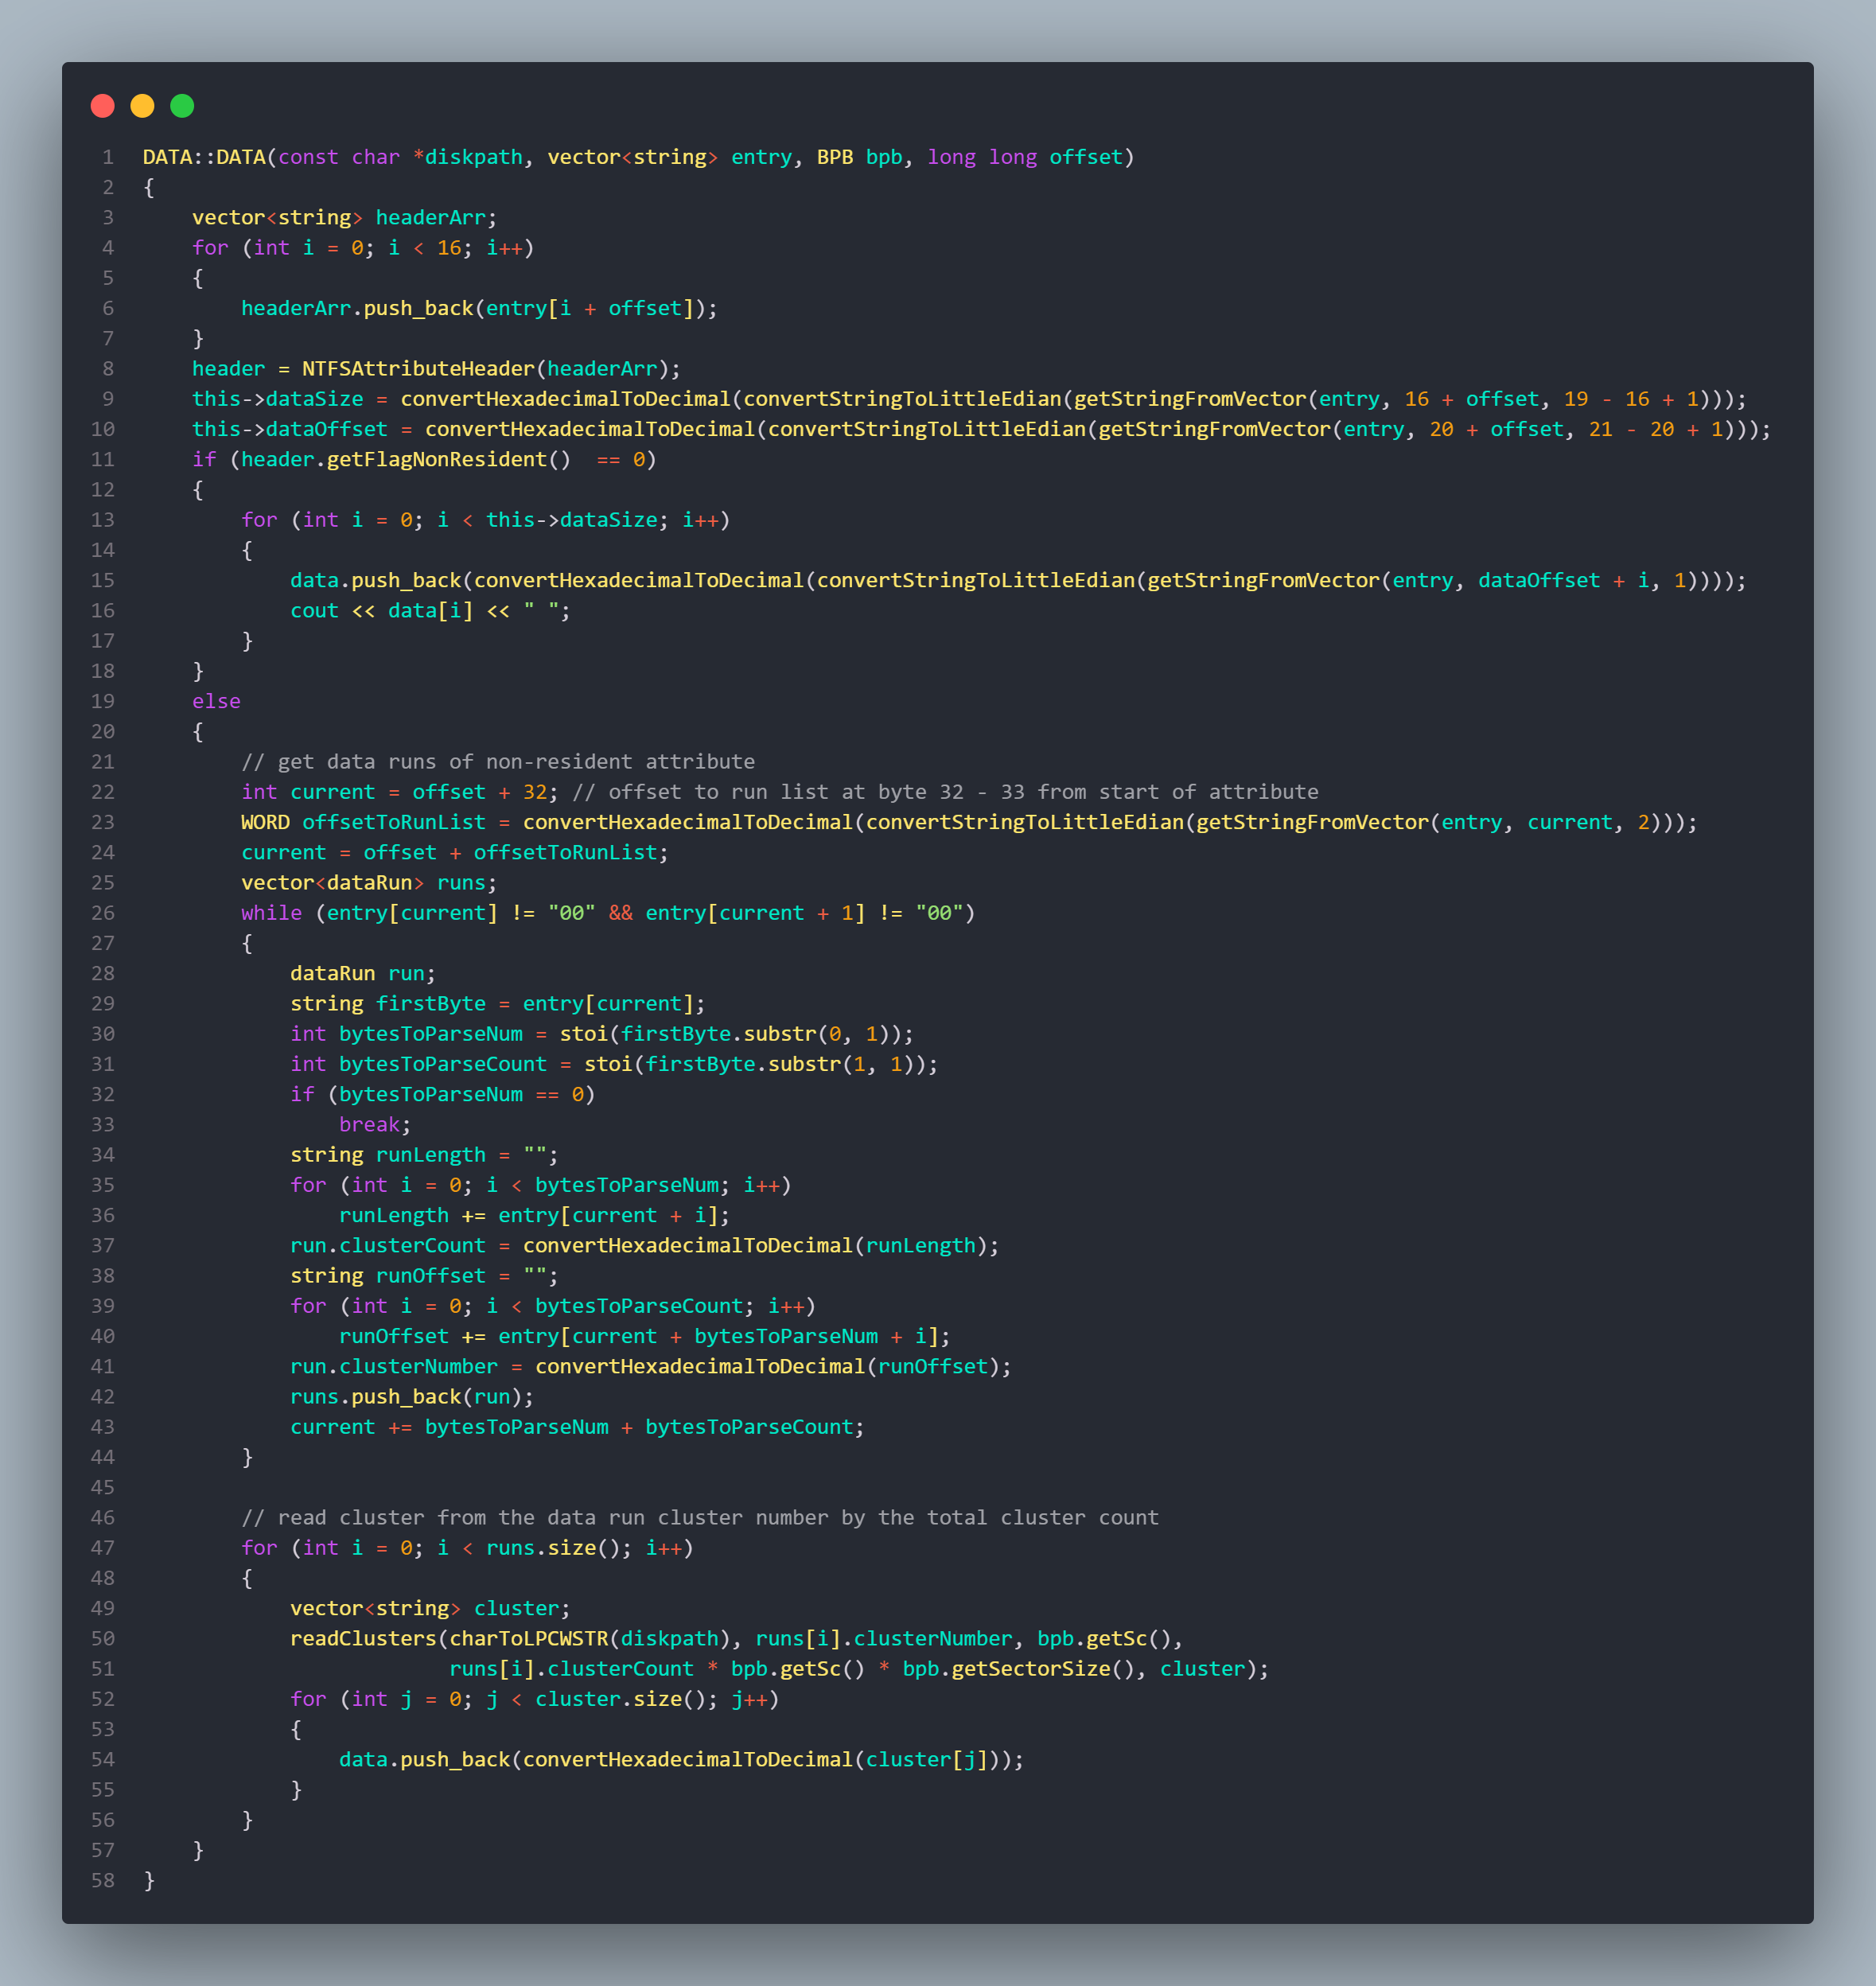

* + 4 tham số được truyền vào là:
    - Diskpath: một chuỗi chứa tên ổ đĩa chứ tệp tin được đọc.
    - Entry: một vector chuỗi chứa nội dung của toàn entry chứa attribute $DATA được đọc.
    - BPB: BIOS PARAMETER CLOCK, một object thuộc class BPB, chứa thông tin mô tả về tổ chức của đĩa logic và hệ thống quản lý tập tin. BPB chứa Sc là số sector của 1 cluster, sẽ dùng trong việc tính toán.
    - Offset: offset từ đầu entry đến vị trí của attribute $DATA.
  + Logic:
    - Đầu tiên, lấy header của attribute $DATA bằng việc lấy 16 byte đầu tiên tính từ offset.
    - Tiếp theo, lấy data size tại byte 16, 17, 18, 19 và data offset tại byte 20, 21.
    - 2 trường hợp loại dữ liệu có thể xảy ra:
      * Nếu dữ liệu thuộc loại resident: Sử dụng 1 vòng lặp có độ dài bằng data size, thu thập số byte bắt đầu từ data offset tính từ đầu attribute $DATA.
      * Nếu dữ liệu thuộc loại non-resident:
        + Cần lấy được runlist. Di con trỏ đến byte 32 và 33 để lấy offset đến runlist.
        + Sau đó di con trỏ đến vị trí bắt đầu runlist
        + Sử dụng vòng lặp while đến khi không có 2 byte liên tiếp nào bằng 0, có nghĩa là runlist vẫn còn dữ liệu
        + Sử dụng cấu trúc dataRun, có thuộc tính data là dữ liệu được lấy, clusterCount là số cluster thuộc runlist và clusterNumber là số thứ tự của cluster.
        + Lấy byte đầu tiên của runlist, chia làm 2 phần

Phần đầu là số byte chứa số thứ tự của cluster.

Phần sau là số byte chứa số cluster cần lấy.

* + - * + Với số byte chứa số thứ tự của cluster và số byte chứa số cluster cần lấy sẽ được số thứ tự và số cluster cần lấy.
        + Sử dụng hàm readCluster để đọc nội dung cluster vào 1 vector string.
        + Cuối cùng, thu thập số byte từ vector cluster đó bằng đúng data size.

### print

* + In header và vector data dưới dạng BYTE.

### printInfo

* + In header và vector data dưới dạng ký tự ASCII.

### Các hàm getter, getHeader, getDataSize và getData

* + Lấy thuộc tính header, size của attribute và data từ class DATA

## main.cpp

Chứa hàm điều khiển chương trình, được chạy theo quy trình sau:

* Prompt hỏi người dùng về loại ổ đĩa. Chờ input của người dùng
* Nếu không phải loại "FAT32" hoặc "NTFS", kết thúc chương trình.

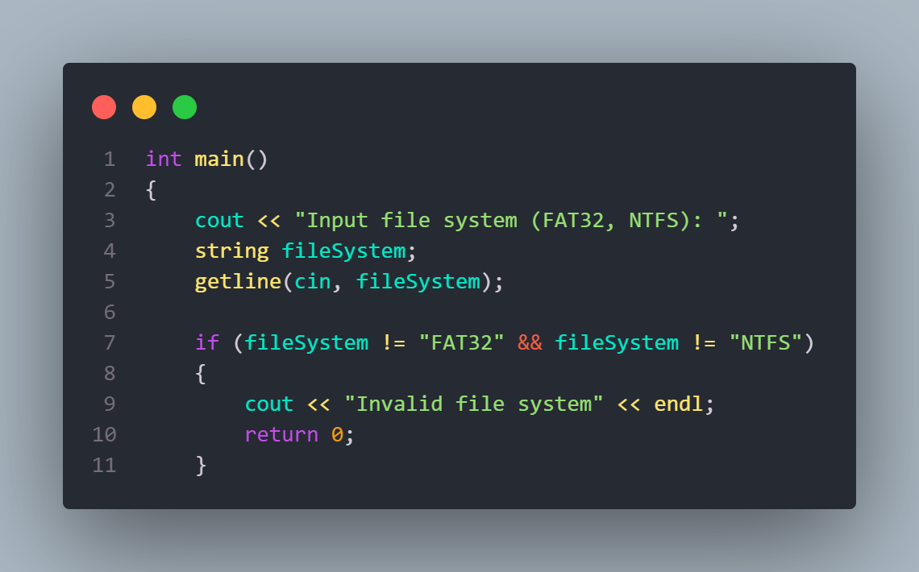

* Prompt hỏi người dùng về tên ổ đĩa. Chờ input của người dùng.

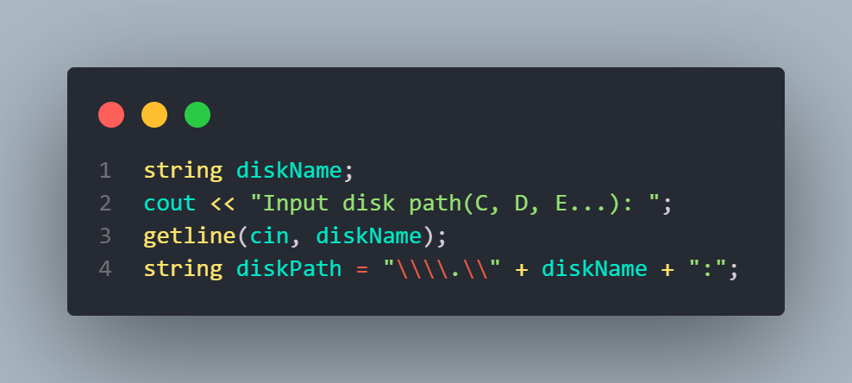

* Nếu loại đĩa là FAT32:
  + Đọc Boot Sector

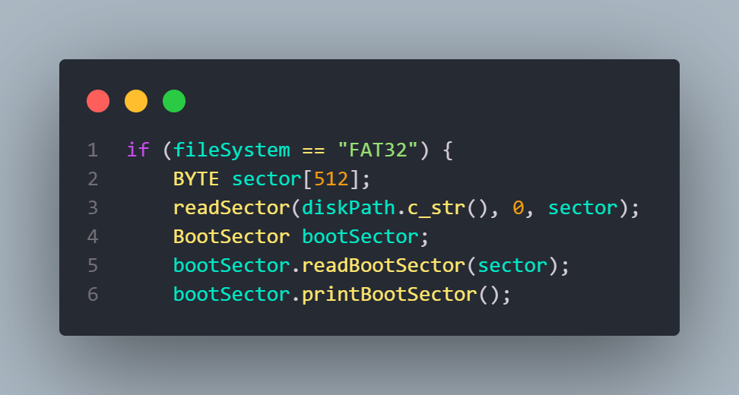



* + - Tạo một mảng sector tĩnh 512 byte. Đọc sector đầu tiên của ổ đĩa qua mảng này.
    - Với sector đầu tiên, đọc thông tin về Boot Sector qua hàm readBootSector của class BootSector.
  + Đọc bảng FAT từ thông tin lấy được của Boot Sector.

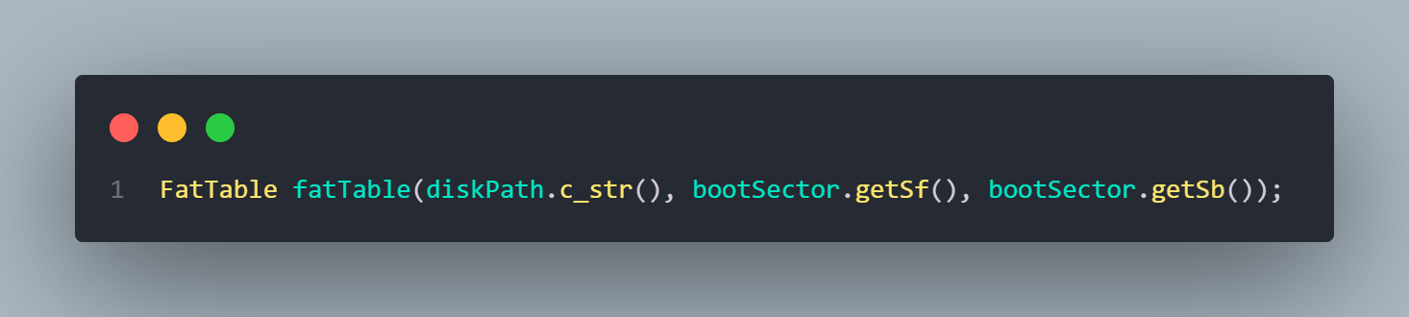

* + Đọc bảng RDET

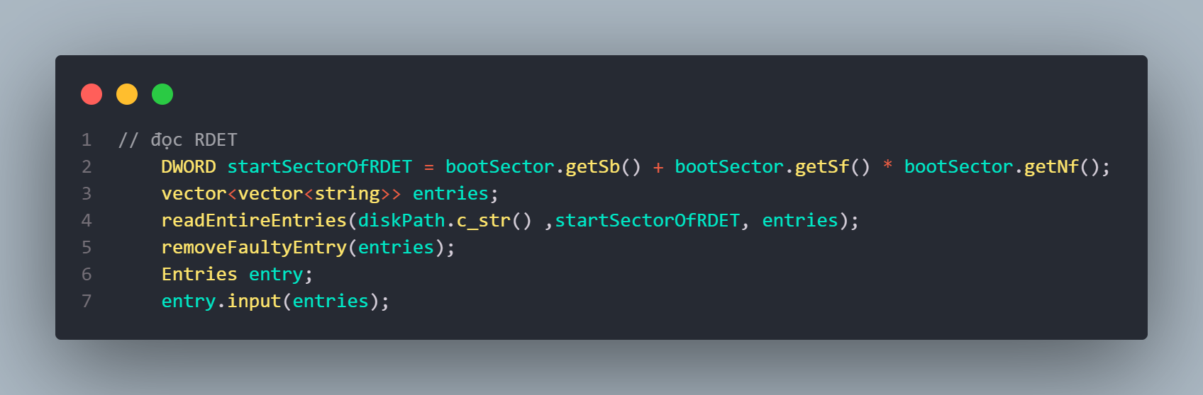

* + - Dùng thông tin từ Boot Sector để lấy sector đầu tiên của bảng RDET.
    - Đọc toàn bộ entry của bảng RDET.
    - Loại bỏ các entry lỗi của bảng RDET.
    - Input các entry ổn định vào object Entry.
  + Tạo cây thư mục

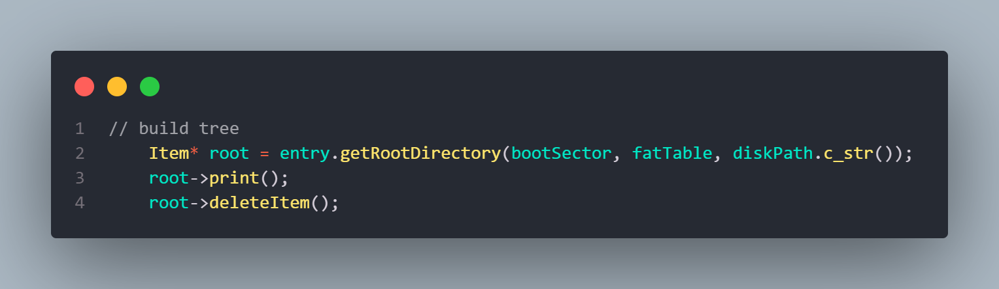

* + - Sử dụng mảng object Item để chứa Root Directory sau khi gọi hàm getRootDirectory của class entry
    - In tên của các entry theo level của chúng
    - Bởi vì sử dụng design pattern composite, nên ta phải xoá item trong cây sau khi đã in ra, tránh bị memory leak.
* Nếu loại đĩa là NTFS:
  + Đọc BPB

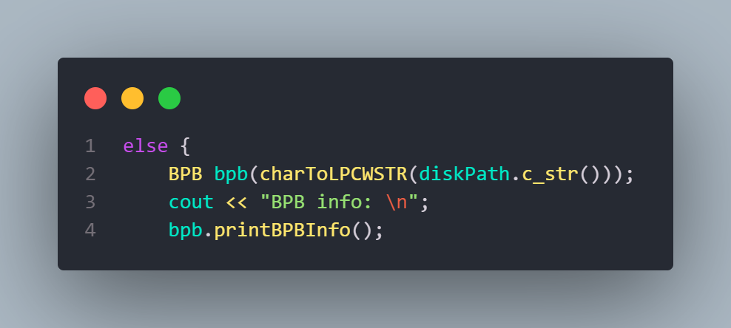

* + - Sử dụng constructor của class BPB để đọc thông tin và nội dung BPB.
    - In nội dung BPB ra console.
    - Sử dụng BPB để lấy cluster đầu tiên của MFT và số sector mỗi cluster.
    - Chờ input người dùng để tiếp tục
  + Đọc MFT

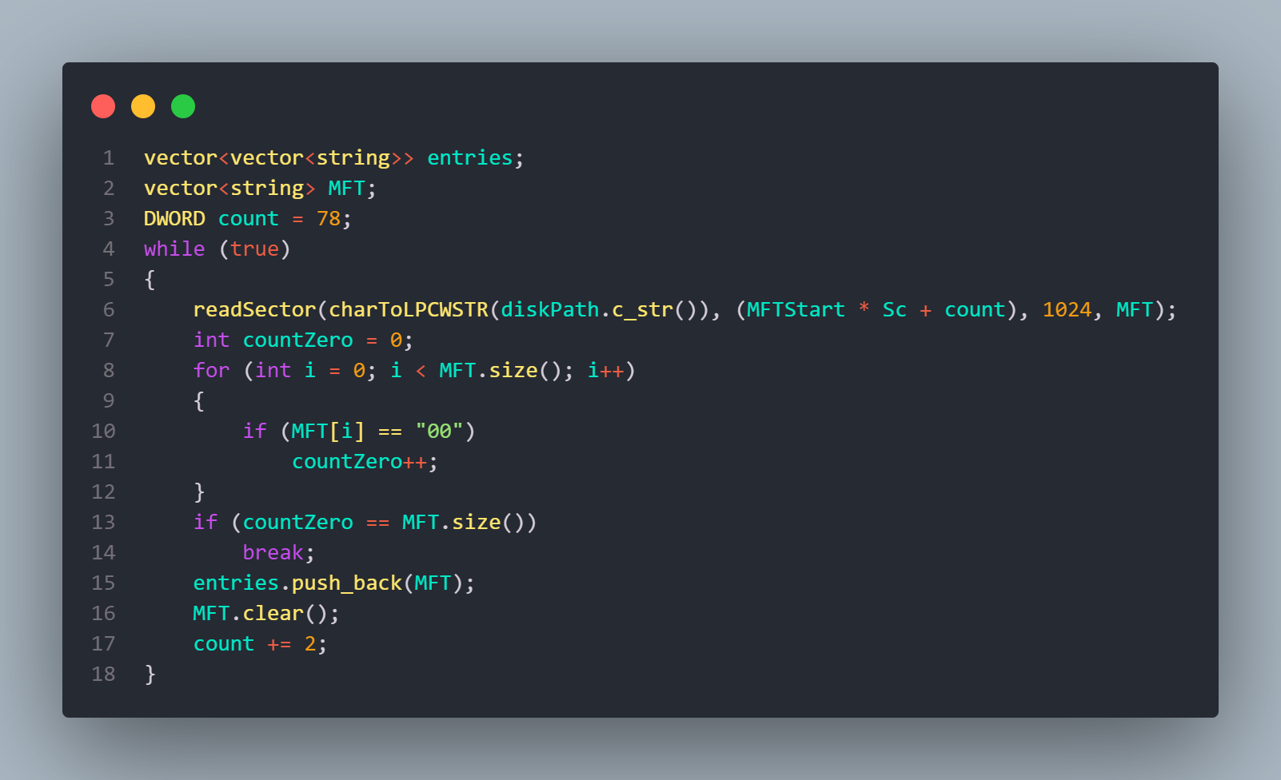

* + - Tạo một mảng 2D lưu các entry và 1 mảng string 1D lưu các lần đọc MFT.
    - Vòng lặp:
      * Đọc 2 sector của MFT, sử dụng các biến như cluster đầu tiên của MFT, số sector mỗi cluster và một biến lưu số sector đã đọc.
      * Đếm số byte là 00 trong MFT, nếu số byte 00 là toàn bộ MFT, dừng vòng lặp, hoàn thành việc đọc MFT.
      * Nếu không, mảng 2D entry thêm MFT vừa đọc vào.
      * Xoá dữ liệu mảng MFT.
      * Tăng số sector đã đọc thêm 2.
  + Với kích thước của mảng 2D entry, ta có được các MFT entry



* + - Với mỗi MFT entry trong mảng 2D entry, ta xoá các byte của entry sao cho điểm bắt đầu là attribute đầu tiên của entry.
    - Vòng lặp đến khi entry rỗng:
      * Nếu 2 byte đầu tiên trong entry là "FF", dừng vòng lặp.
      * Nếu không, tạo object header để đọc header từng attribute.
      * Có mảng type ID cần đọc là 16 tượng trưng cho $STANDARD_INFORMATION, 48 cho $FILE_NAME, 128 cho $DATA, 144 cho $INDEX_ROOT
        + Nếu type ID của attribute hiện tại không nằm trong các giá trị trên, xoá các byte đã đọc đến khi gặp attribute tiếp theo.
        + Nếu type ID là 16, in thông tin từ $STANDARD_INFORMATION, di chuyển đến attribute tiếp theo.
        + Nếu type ID là 48, in tên thư mục/tệp tin từ $FILE_NAME, di chuyển đến attribute tiếp theo.
        + Nếu type ID là 128, in nội dung của tệp tin. Xoá số lượng byte bằng kích thước dữ liệu từ MFT entry.
* Kết thúc chương trình

# Demo sử dụng chương trình

## FAT32

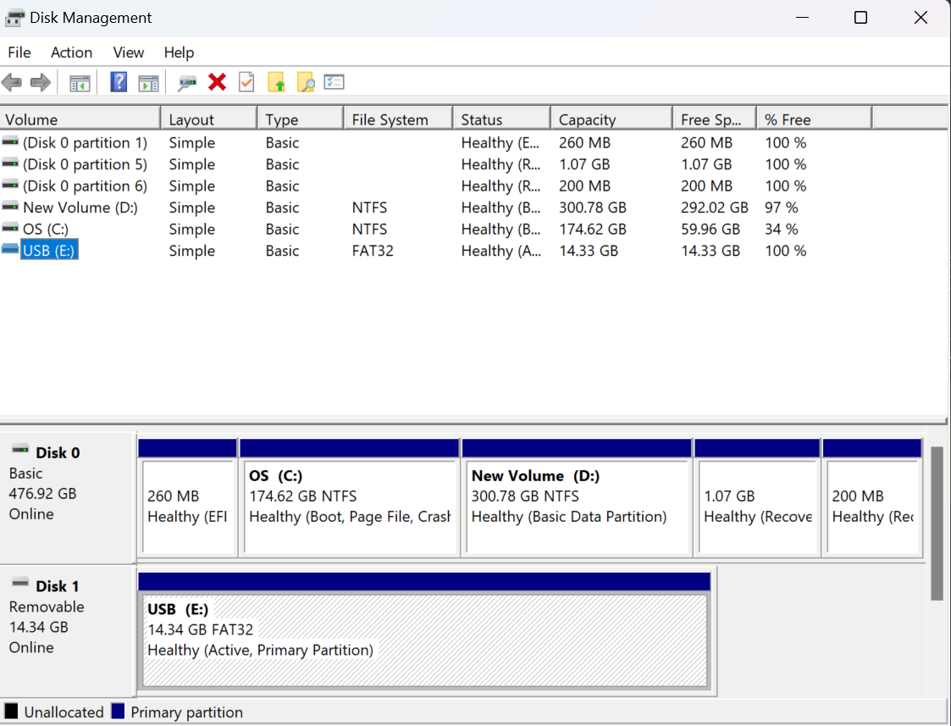

Ổ đĩa được chọn trong demo sẽ là ổ E

### Nội dung ổ đĩa

* Trong ổ E sẽ có 1 thư mục duy nhất

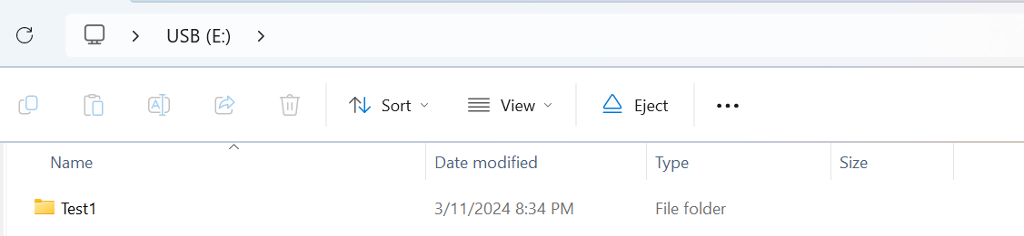

* Trong thư mục Test1 sẽ có 1 tập tin văn bản và 1 thư mục khác

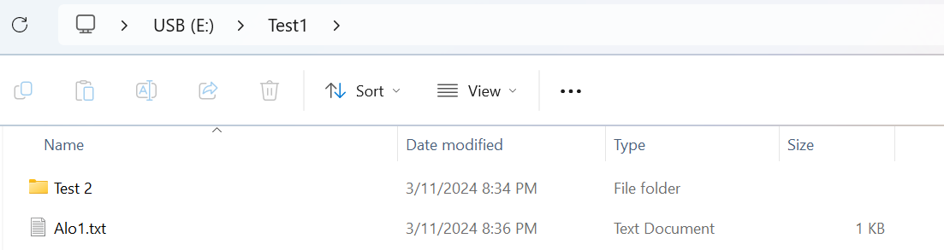

* Trong thư mục Test2 sẽ có thêm 1 thư mục nữa

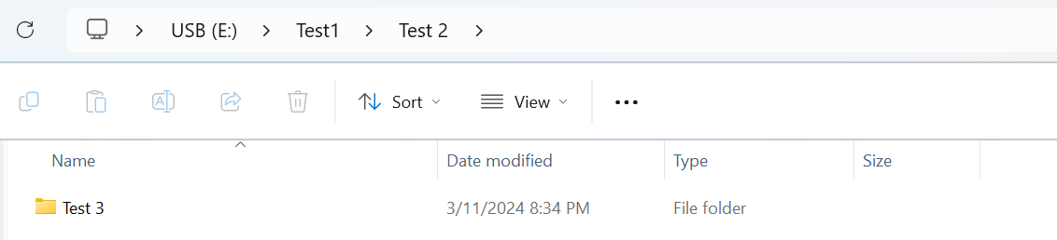

* Và trong thư mục Test3 sẽ là 1 tập tin văn bản

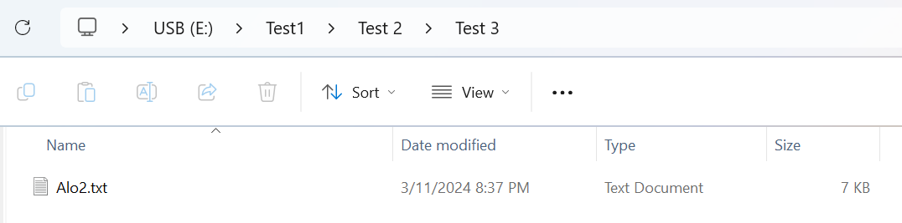

### Sử dụng chương trình để đọc ổ đĩa

* Chạy tập tin thực thi main.exe, màn hình sẽ hiện ra, yêu cầu chọn loại hệ thống quản lý tập tin

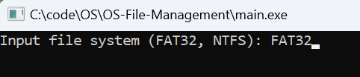

* Chương trình sẽ tiếp tục yêu cầu chọn ổ đĩa để đọc

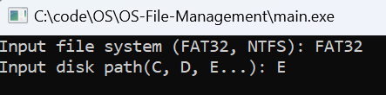

* Sau khi đã điền chính xác cả 2 mục, toàn bộ nội dung của ổ đĩa sẽ được in ra, bao gồm một số thông tin về hệ thống quản lý

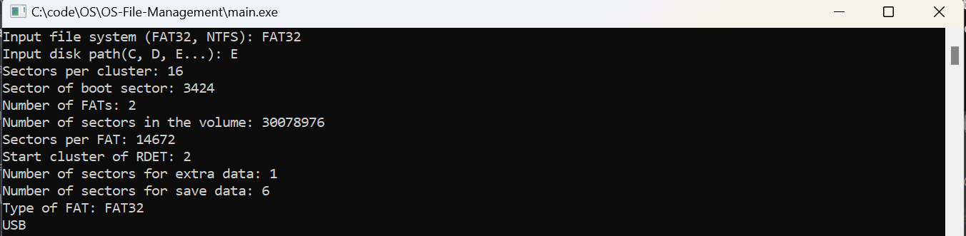

và cây thư mục. Trong đó, nội dung của các tập tin văn bản cũng sẽ được in ra

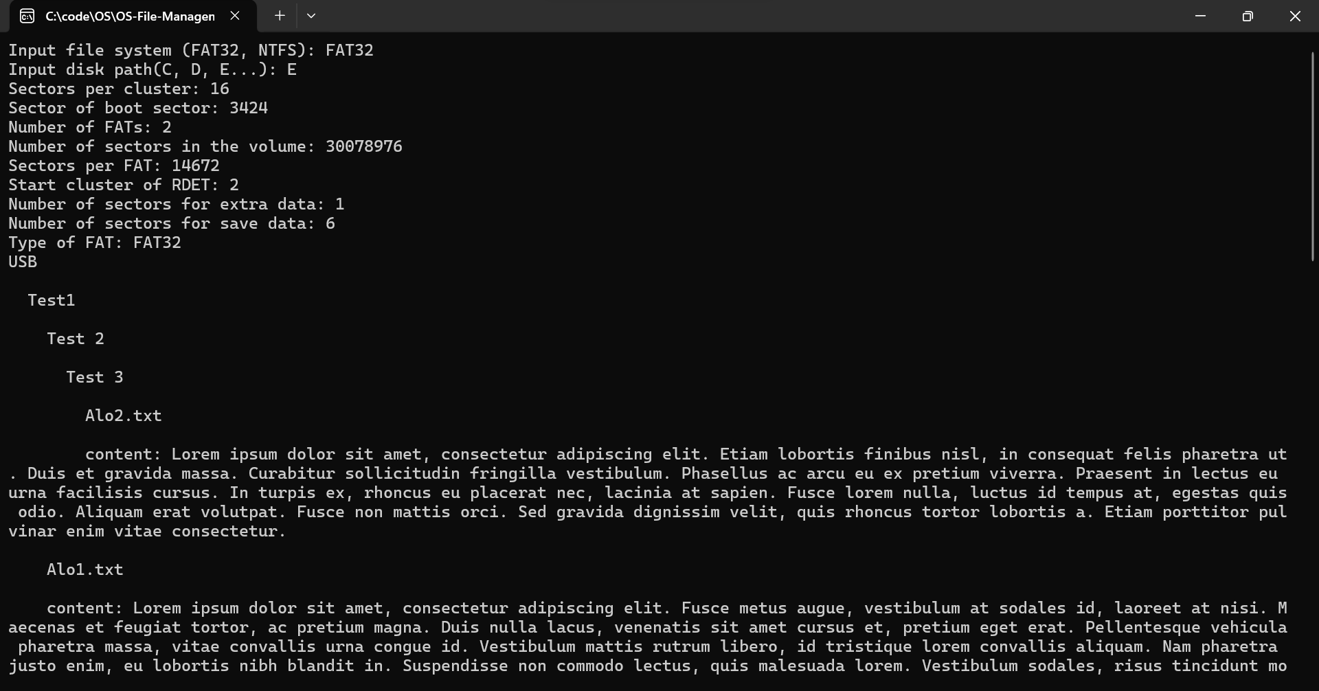

* Nhấn phím bất kỳ để tắt chương trình.

## NTFS

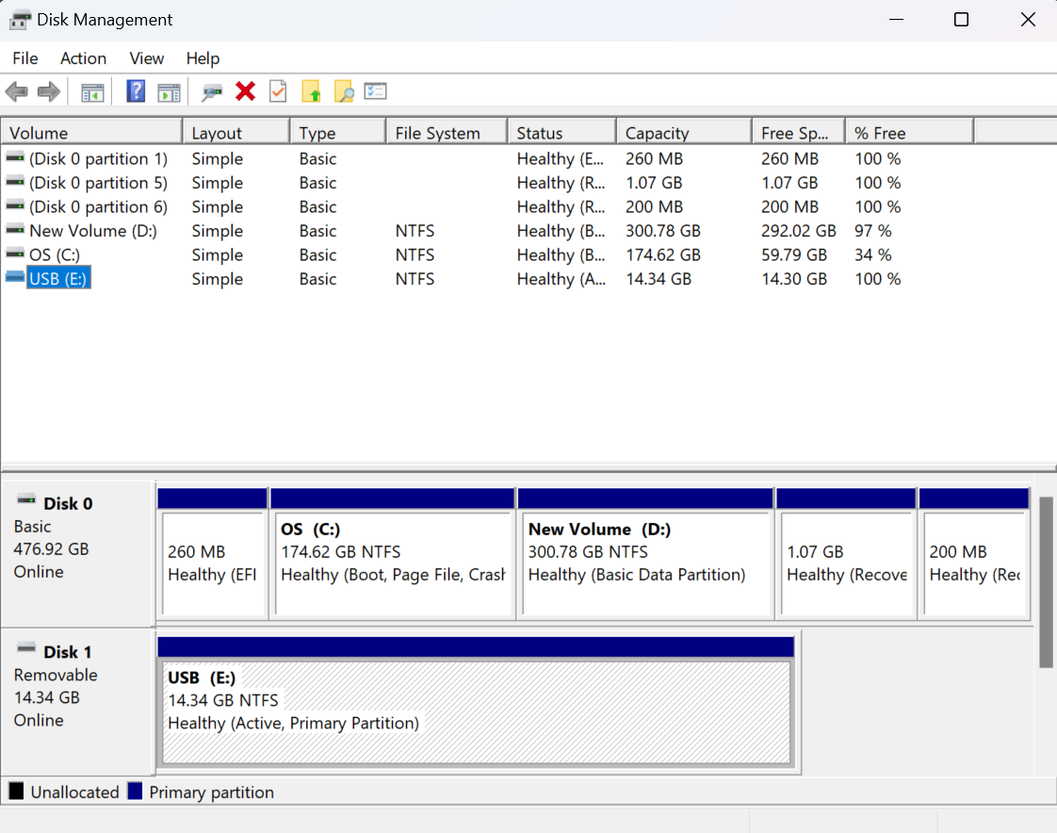

Ổ đĩa được chọn để demo lần này cũng sẽ là ổ đĩa E

### Nội dung ổ đĩa

* Ổ đĩa E bao gồm 1 thư mục

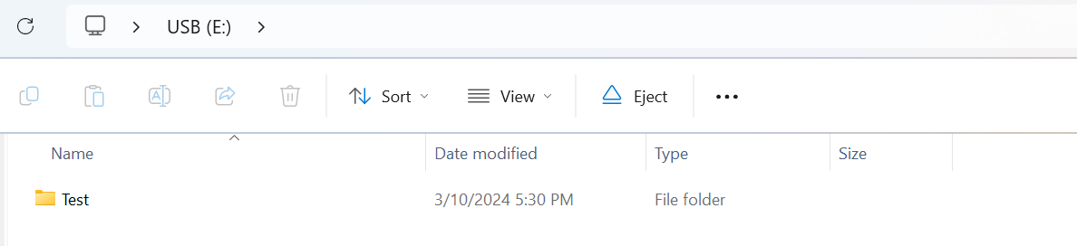

* Trong thư mục Test có 1 thư mục khác, và 1 tập tin văn bản

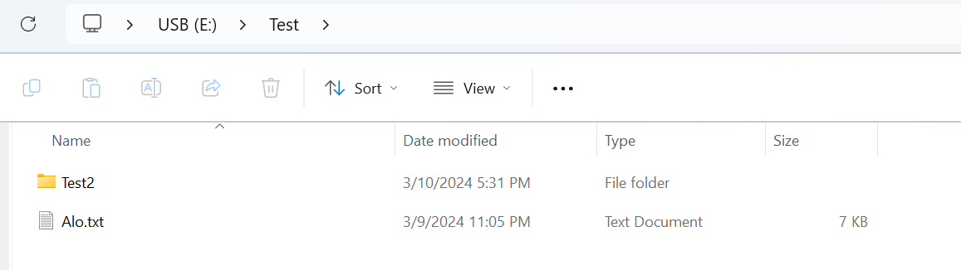

* Và trong thư mục Test2 có duy nhất 1 tập tin văn bản khác

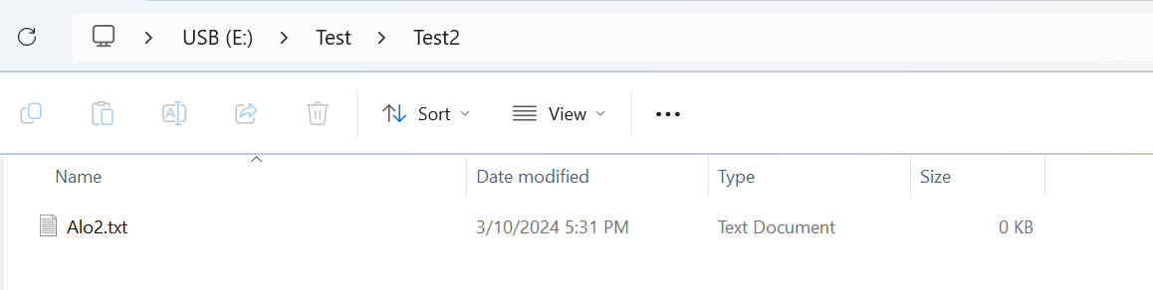

### Sử dụng chương trình để đọc ổ đĩa

* Chạy tập tin thực thi main.exe, màn hình sẽ hiện ra, yêu cầu chọn loại hệ thống quản lý tập tin

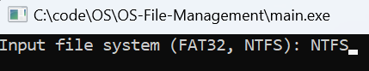

* Chương trình sẽ tiếp tục yêu cầu chọn ổ đĩa để đọc

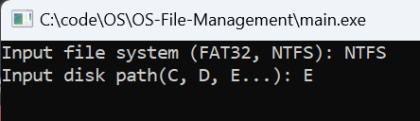

* Sau khi đã điền chính xác cả 2 mục, thông tin của hệ thống quản lý sẽ được in ra. Chương trình sẽ tạm ngưng để người dùng có thể đọc thông tin

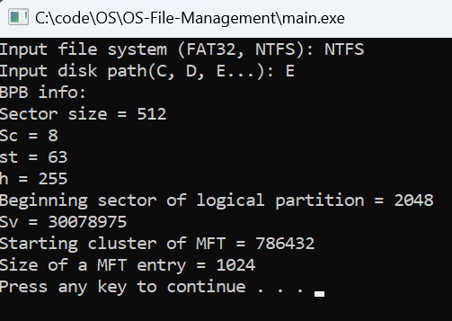

* Nhấn phím bất kỳ để tiếp tục chương trình, thông tin của tất cả các attribute của tất cả các entry sẽ được in ra.
* Trong demo này, vì attribute $DATA của file Alo.txt rất lớn nên phải lưu dưới dạng non-resident, vì vậy giá trị Data size và Data offset đều bằng 0

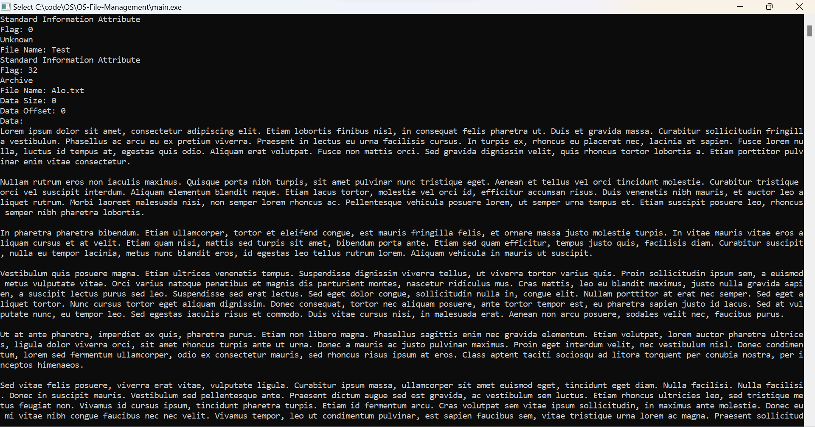

* Tập tin văn bản Alo2.txt thì có attribute $DATA dạng resident, nhưng không có nội dung nên giá trị Data size vẫn bằng 0, nhưng giá trị Data offset thì khác 0

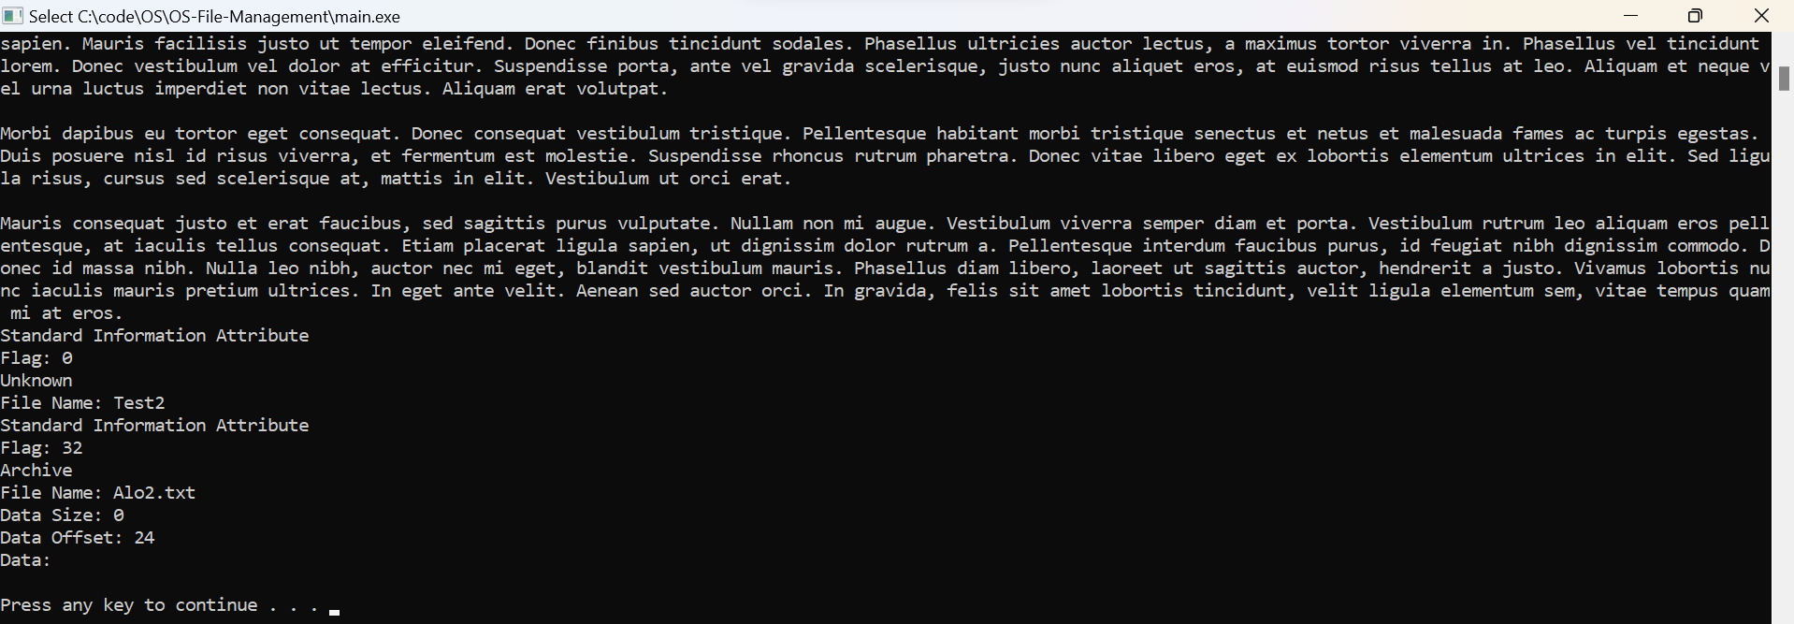

* Nhấn phím bất kỳ để kết thúc chương trình.

# Đóng góp

|  |  |  |  |  |
| --- | --- | --- | --- | --- |
| Thành viên | MSSV | Công việc | Tỉ lệ (%) hoàn thành | Tổng đóng góp cho nhóm |
| Trần Nguyễn Minh Hoàng | 22127131 | * Lập trình các file fileName.h, fileName.cpp, headerAttribute.h, headerAttribute.cpp, main.cpp, BPB.h, readBPB.cpp, entry.h, entry.cpp * Viết phân tích fileName.h, fileName.cpp, BPB.h, readBPB.cpp * Debug code | 100% | 20% |
| Lê Hồ Phi Hoàng | 22127123 | * Lập trình các file entry.h, entry.cpp, main.cpp * Viết phân tích entry.h, entry.cpp * Debug code | 100% | 20% |
| Đỗ Đình Hải | 22127095 | * Lập trình các file DATA.h, DATA.cpp, fatTable.h, fatTable.cpp * Viết phân tích DATA.h, DATA.cpp, fatTable.h, fatTable.cpp, read.h, read.cpp, main.cpp | 100% | 20% |
| Phạm Thành Đạt | 22127064 | * Lập trình các file bootSector.h, readBootSector.cpp, StandardInfo.h, StandardInfo.cpp, main.cpp * Viết phân tích bootSector.h, readBootSector.cpp, StandardInfo.h, StandardInfo.cpp * Debug code | 100% | 20% |
| Đỗ Phan Tuấn Đạt | 22127057 | * Lập trình các file entry.h, entry.cpp, ATTRIBUTE_LIST.h, ATTRIBUTE_LIST.cpp * Viết phân tích headerAttribute.h, headerAttribute.cpp, ATTRIBUTE_LIST.h, ATTRIBUTE_LIST.cpp * Tổng hợp và thiết kế báo cáo * Debug code | 100% | 20% |

# Tài liệu tham khảo

* Slide tài liệu Hệ điều hành của thây Lê Viết Long, ĐHKHTN-ĐHQG HCM
* Source code Read Sector C++ cung cấp bởi thầy Lê Viết Long
* <https://legiacong.blogspot.com/2014/04/he-thong-quan-ly-tap-tin-ntfs-4-vbr-bpb.html?fbclid=IwAR2AdNlMPXAo79vc9Wnc_Iw4FS9afR3zRwllalKdGFGKsXI7LbzaAGws-4s>
* <https://legiacong.blogspot.com/2014/05/he-thong-quan-ly-tap-tin-ntfs-8.html>
* <http://inform.pucp.edu.pe/~inf232/Ntfs/ntfs_doc_v0.5/attributes/attribute_list.html>
* <https://www.kcall.co.uk/ntfs/index.html?fbclid=IwAR0_ve_jzXeksnhJD3_q7JAAr6PuazBDYy277tIfBtB-LX53UwiMADvLcWU>
* <https://learn.microsoft.com/en-us/windows/win32/api/fileapi/nf-fileapi-createfilea?redirectedfrom=MSDN&fbclid=IwAR2E1VU4nRIzieYOvr5VavX0jQzrViNHd00gU3jdww_aE8MShTUzZk9lEfw>
* <https://www.youtube.com/watch?v=6WFUM5eViIk>